Міністерство освіти і науки України
Ніжинський державний університет імені Миколи Гоголя
Факультет педагогіки, психології, соціальної роботи та мистецтв

Кафедра педагогіки, початкової освіти, психології та менеджменту

Початкова освіта
013 Початкова освіта

КВАЛІФІКАЦІЙНА РОБОТА
на здобуття освітнього ступеня магістр

ФОРМУВАННЯ МОВЛЕННЄВОЇ КУЛЬТУРИ
УЧНІВ ПОЧАТКОВОЇ ШКОЛИ
НА УРОКАХ ЛІТЕРАТУРНОГО ЧИТАННЯ

ШИМАНСЬКА Катерина Русланівна

Науковий керівник:
Гордієнко Тетяна Володимирівна
канд. пед. наук, доцент кафедри педагогіки, початкової освіти, психології та менеджменту Ніжинського державного університету імені Миколи Гоголя

Рецензенти:
канд. пед. наук, доцент кафедри педагогіки, початкової освіти, психології та менеджменту Бобро А.А.;

доктор філософії (PhD), доцент кафедри дошкільної освіти Ніжинського державного університету імені Миколи Гоголя Лісовець О.В.

Рекомендовано до захисту на засіданні кафедри педагогіки, початкової освіти, психології та менеджменту, протокол № 4 від 27.11.2024 р.

Допущено до захисту
Завідувач кафедри педагогіки, початкової освіти, психології та менеджменту, д.п.н., проф. Лосєва Н.М.

Ніжин – 2024
У магістерській роботі уточнено сутність поняття «культура мовлення». Схарактеризовано структуру мовленнєвої культури молодших школярів, визначено критерії, показники та рівні сформованості мовленнєвої культури учнів. Діагностовано рівні розвитку мовленнєвої культури молодших школярів на констатувальному етапі експерименту.
Автором науково обґрунтовано та експериментально перевірено педагогічні умови формування мовленнєвої культури здобувачів початкової освіти на уроках літературного читання.
Доведено, що успішне формування мовленнєвої культури молодших школярів на уроках літературного читання залежить від таких педагогічних умов:
- комунікативної спрямованості формування культури спілкування під час уроків читання;
- створення позитивної мотивації;
- взаємозв’язку вербальних та невербальних емоційно-виразних засобів на уроках читання.
Ключові слова: молодші школярі, мовленнєва культура, урок літературного читання.

Abstract In the master's thesis, the essence of the concept of "speech culture" is clarified. The structure of speech culture of junior high school students is characterized, criteria, indicators and levels of formation of students' speech culture are determined. The levels of development of speech culture of younger schoolchildren at the ascertainment stage of the experiment were diagnosed.
The author has scientifically substantiated and experimentally tested the pedagogical conditions for the formation of speech culture of students of primary education in the lessons of literary reading.
It has been proven that the successful formation of the speech culture of younger schoolchildren in literary reading lessons depends on the following pedagogical conditions:
- communicative orientation of the formation of communication culture during reading lessons;
- creation of positive motivation;
- the relationship between verbal and non-verbal emotional and expressive means in reading lessons.
Key words: younger schoolchildren, speech culture, literary reading lesson.
ВСТУП……………………………………………………………………...5
РОЗДІЛ 1. ТЕОРЕТИЧНІ ЗАСАДИ МОВЛЕННЄВОЇ КУЛЬТУРИ УЧНІВ ПОЧАТКОВОЇ ШКОЛИ НА УРОКАХ ЛІТЕРАТУРНОГО ЧИТАННЯ
1.1. Сутність поняття «мовленнєва культура»…………….........…………..10
1.2. Літературне читання як засіб формування мовленнєвої культури молодших школярів……………………….......………………………............……...22
1.3.Характеристика компонентів мовленнєвої культури здобувачів……..............................................................................................................31
Висновки до першого розділу……………………………...…..........….......33

РОЗДІЛ II. ЕМПІРИЧНЕ ДОСЛІДЖЕННЯ ФОРМУВАННЯ МОВЛЕННЄВОЇ КУЛЬТУРИ ЗДОБУВАЧІВ ПОЧАТКОВОЇ ОСВІТИ
2.1.Організація та методи дослідження…………………………………….35
2.2. Діагностика сформованості мовленнєвої культури учнів початкових класів………………………………………………………………………………...40
Висновки до другого розділу……………………………...……………….48

РОЗДІЛ ІІІ. ЕКСПЕРИМЕНТАЛЬНА ПЕРЕВІРКА ЕФЕКТИВНОСТІ ФОРМУВАННЯ МОВЛЕННЄВОЇ КУЛЬТУРИ МОЛОДШИХ ШКОЛЯРІВ НА УРОКАХ ЛІТЕРАТУРНОГО ЧИТАННЯ
3.1. Обґрунтування педагогічних умов формування мовленнєвої культури учнів початкової школи на уроках літературного читання …………………….49
3.2. Програма розвитку формування мовленнєвої культури здобувачів на уроках літературного читання……………..............................................................63
3.3. Порівняльна характеристика рівнів сформованості мовленнєвої культури молодших школярів на уроках літературного читання (прикінцевий зріз)…………………………………………………………………………………..80
Висновки до третього розділу…………………………...………………....83

ЗАГАЛЬНІ ВИСНОВКИ…………………………………………………..85
СПИСОК ВИКОРИСТАНИХ ДЖЕРЕЛ ......……………………...........89
ДОДАТКИ…………………………………………………………………..97
ВСТУП
Актуальність дослідження зумовлена пріоритетними напрямами, визначеними в законах України «Про освіту», «Про загальну середню освіту», Національній доктрині розвитку освіти України у XXI столітті, Державному стандарті початкової загальної освіти, Концепції мовної освіти в Україні, Концепції навчання державної мови в школах України, щодо підвищення теоретико-методичного рівня навчання української мови в початковій школі. У цьому контексті особливої ваги набуває мета початкової мовної освіти – формування національно свідомої, духовно багатої мовної особистості, яка володіє вміннями комунікативно доцільно використовувати мовні засоби в різних сферах і видах мовленнєвої діяльності.
Аналіз наукових досліджень з проблеми Проблему розвитку мовлення учнів висвітлено в працях О.Біляєвa, Є. Голобородько, О. Горошкіної, Т. Донченко, П. Кордун, Л. Мацько, В. Мельничайка, Г. Михайловської, Л. Паламар, М. Пентилюк, Л. Скуратівського та ін.
Питання культури мовлення, мовної норми й комунікативних якостей мовлення, шляхи формування мовної культури людини завжди були в центрі уваги вітчизняних лінгвістів і методистів (Н. Бабич [1] , І. Білодід, О. Біляєв, С.Вербещук [13], С. Єрмоленко, О. Заболотська, А. Коваль [21], Л. Мацько [41; 42], М. Пентилюк [45], В. Русанівський та ін.).
Різні аспекти формування мовленнєвої культури школярів відбито в працях сучасних дослідників, зокрема питання мовленнєвої особистості (М. Вашуленко [8-11], Є. Голобородько, О. Горошкіна, Л. Мацько [41;42], Л. Мамчур [32], Л. Паламар, О.Семеног [55], Д.Семенюк [56]); духовно-естетичної сутності слова (В. Костомаров, В. Ніколаєва, В. Троїцький); мовленнєвої культури в системі культури особистості (Г. Гладіна, Т. Ладиженська, Л. Мацько [41], Т. Окуневич, В. Соколова, В. Сьоміна, Н. Політова); мовного етикету, національних аспектів мовного етикету (З. Бакум, С. Богдан, Я. Радевич-Винницький, М. Стельмахович, Н. Формановська, Є. Чак та ін.); методики літературного читання та формування досвіду читацької діяльності (Н. Ільїнська, В. Мартиненко [37-39], Т. Петровська [47]); місця риторико-мовленнєвого компонента в педагогічній діяльності вчителів загальноосвітніх шкіл різного типу (М. Вашуленко, І. Зязюн, А. Капська, М. Пентилюк, Г. Сагач). лінгводидактичні та методичні аспекти відбито в дослідженнях А. Богуш [4], М. Вашуленка [8-11], Л. Варзацької [7], М. Пентилюк, О. Савченко [53; 54] та інших.
Аналіз наукової літератури та досліджень з даної проблематики, а також вивчення досвіду роботи загальноосвітніх установ дозволили виділити таку суперечність між:
- вимогами програми початкової школи (висловлювання мають бути правильними, точними, виразними з доречним уживанням виражальні засобів мови, формул мовленнєвого етикету) і низьким рівнем мовленнєвої культури учнів початкової школи;
- значущістю художньої літератури як засобу виховання, навчання й розвитку учнів та станом використання художньої літератури в практиці роботи початкової школи;
- необхідністю систематичної роботи над формуванням мовленнєво-комунікативних умінь учнів початкової школи під час опрацювання художніх творів і відсутністю спеціальної методики такого навчання.
Аналіз наукових праць засвідчив, що формування мовленнєвої культури учнів початкової школи належить до важливих завдань в українськiй методичній науці, розв’язання яких має науково-практичне значення для розроблення концептуальних положень з формування комунікативної компетентності учнів загальноосвітніх шкіл. Зокрема, у навчальних програмах для початкової школи О.Савченко та Р.Шияна зазначено, що художня література є засобом виховання, навчання й розвитку учнів, і тому необхідна систематична робота над формуванням мовленнєво-комунікативних умінь учнів початкової школи під час опрацювання художніх творів, висловлювання школярів мають бути правильними, точними, виразними з доречним уживанням виражальних засобів мови, формул мовленнєвого етикету.
Водночас практика початкової освіти показує низький рівень мовленнєвої культури учнів початкової школи і відсутність спеціальної методики навчання щодо цієї проблеми на уроках літературного читання.
Отже, об’єктивна необхідність розв’язання проблеми формування мовленнєвої культури здобувачів початкової освіти на уроках читання, з одного боку, і відсутність дослідження, де б цілісно розглядалась ця проблема, з іншого, зумовили вибір теми «Формування мовленнєвої культури учнів початкової школи на уроках літературного читання».
Об’єкт дослідження – процес формування мовленнєвої культури молодших школярів.
Предмет дослідження – педагогічні умови формування мовленнєвої культури учнів початкової школи на уроках літературного читання.
Мета – обґрунтувати та експериментально перевірити педагогічні умови формування мовленнєвої культури здобувачів початкової освіти на уроках літературного читання.
Відповідно до об’єкта, предмета, мети визначено такі завдання:
- Розглянути підходи науковців до визначення поняття «мовленнєва культура».
3. Схарактеризувати структуру мовленнєвої культури молодших школярів.
4. Визначити критерії, показники та рівні сформованості мовленнєвої культури учнів.
5. Діагностувати рівні розвитку мовленнєвої культури молодших школярів.
6. Науково обґрунтувати та експериментально перевірити педагогічні умови формування мовленнєвої культури здобувачів початкової освіти на уроках літературного читання.
Гіпотеза дослідження:
Формування мовленнєвої культури учнів початкової школи на уроках літературного читання буде ефективним, якщо:
- буде відбуватись комунікативне спрямування формування культури спілкування;
- встановити взаємозв’язок мовних і немовних засобів спілкування в процесі літературного читання;
- наявності позитивної мотивації на уроках літературного читання.
Для вирішення зазначених завдань і перевірки гіпотези в роботі застосовуються такі методи дослідження:
- теоретичні: аналіз філософської, літературознавчої, педагогічної, літератури для обґрунтування теоретико-методичних засад дослідження; синтез і узагальнення наукових положень з обраної проблеми для розробки системи вправ на уроках читання, спрямованої на формування мовленнєвої культури в учнів початкових класів;
- емпіричні: вивчення педагогічної документації; педагогічний експеримент задля перевірки ефективності розробленої системи вправ, спрямованої на формування в учнів початкових класів мовленнєвої культури, проведення здобувачем уроків за експериментальною методикою та їх аналіз, педагогічний експеримент (констатувальний та формувальний етап, контрольний зріз);
- статистичні: кількісний аналіз експериментальних даних для отримання достовірних результатів щодо рівня розвитку мовленнєвої культури учнів.
Наукова новизна і теоретична значущість дослідження:
- уточнено сутність поняття «мовленнєва культура»;
- виявлено та охарактеризовано показники та рівні сформованості мовленнєвої культури учнів;
- теоретично обґрунтовано і експериментально перевірено педагогічні умови формування мовленнєвої культури здобувачів початкової освіти на уроках читання.
Достовірність результатів дослідження й основних висновків забезпечується методологічним і теоретичним обґрунтуванням його вихідних концептуальних положень, застосуванням комплексу взаємопов’язаних методів, спрямованих на реалізацію мети й завдань дослідження, репрезентативністю вибірки учнів, які брали участь у дослідній роботі, обсягом емпіричних даних, єдністю кількісного та якісного аналізу експериментальних даних, позитивними результатами впровадження експериментальної методики дослідження та їх статистичною значущістю.
Експериментальна база дослідження. У експериментально-дослідній роботі взяли участь 48 учнів 3-х класів школи–гімназії №3 м.Житомира.
Практичне значення роботи визначається тим, що розроблено та упроваджено систему вправ, які спрямовані на формування в учнів мовленнєвої культури на уроках літературного читання.
Одержані результати можуть бути використані під час оновлення змісту навчальних програм і написання підручників із літературного читання для початкової школи, а також для розробки методичних посібників і рекомендацій для учителів початкових класів, слухачів курсів підвищення кваліфікації.
Апробація результатів дослідження. Результати дослідження презентувалися на таких конференціях:
1. І Міжнародна науково-практична конференція Розвиток освіти в європейському просторі: національні виклики та транснаціональні перспективи 2-3 листопада 2023 року м. Ніжин, Україна
2. Вузівська наукова студентська конференція «Актуальні проблеми управління закладами освіти в умовах сучасних викликів» (м.Ніжин, 15 лютого 2024р.);
3. Університетська декада «Молодь у науці» (м.Ніжин, 15 травня 2024р.);
4. І Всеукраїнській науково-практичній інтернет-конференції «Сучасна початкова освіта: погляди молодих дослідників», (м.Ніжин, 30 травня 2024р.);
За результатами участі в конференціях вийшли друком такі публікації з теми дослідження:
1. Шиманська Катерина Формування мовленнєвої культури учнів початкової школи на уроках літературного читання. Розвиток освіти в європейському просторі: національні виклики та транснаціональні перспективи. Матеріали І Міжнародної науковопрактичної конференції, м. Ніжин, 2–3 листопада 2023 року / За заг. ред. Самойленко О. В. Ніжин: НДУ ім. М. Гоголя, 2023. с.312-314
2. Шиманська Катерина Русланівна Інноваційні підходи до управління закладом освіти через впровадження електронного документообігу: вдосконалення управлінських процесів та підвищення якості навчання. Актуальні проблеми управління закладами освіти в умовах сучасних А43 викликів: матеріали вузівської наукової студентської конференції. 15 лютого 2024 року. м. Ніжин / за заг. ред. Ю. Г. Новгородської. Ніжин: НДУ ім. М. Гоголя, 2024. с.71-75
3. Шиманська К. Р. Обґрунтування педагогічних умов формування мовленнєвої культури учнів початкової школи на уроках літературного читання. Сучасна початкова освіта: погляди молодих дослідників: матеріали I Всеукраїнської науково-практичної інтернет-конференції. м. Ніжин, 30 травня 2024 року / за заг. ред. Білоусова Н. В., Філоненко О. С. Ніжин: НДУ ім. М. Гоголя, 2024. с.215-220
4. Шиманська Катерина Методи та прийоми формування мовленнєвої культури учнів початкової школи на уроках літературного читання. Педагогічний альманах : збірник праць молодих науковців / відп. ред.Н. М. Лосєва. Ніжин : НДУ ім. М. Гоголя, 2024. Вип. 1. с.80-84
Структура дослідження. Магістерська робота містить вступ, три розділи, висновки до кожного з розділів, загальні висновки, список використаних джерел та додатки.
РОЗДІЛ 1.
ТЕОРЕТИЧНІ ЗАСАДИ МОВЛЕННЄВОЇ КУЛЬТУРИ УЧНІВ ПОЧАТКОВОЇ ШКОЛИ НА УРОКАХ ЛІТЕРАТУРНОГО ЧИТАННЯ

1.1. Сутність поняття «мовленнєва культура»
Формування мовленнєвої культури є міждисциплінарною проблемою, яку досліджують не лише лінгвісти, але й педагоги, психологи усього комплексу наук, які вивчають феномен Людини [13, с. 11].
Мова та мовлення - продукти культури, своєрідна світова пам’ять, яка уміщує усе, що пізнавало людство. Особистість постійно мала велику потребу в мові як впорядкованій системі комунікації, яка дуже потрібно для спілкування людей один з одним [там само].
За Ф. де Соссюром, мовлення й мова співвідносяться як засоби комунікації й комунікативний процес [там само, с. 32]. Між мовою та мовленням існує така взаємозалежність: мова є водночас і знаряддям, і продуктом мовлення.
М. Вашуленко вважає, що мова і мовлення - історичний національний продукт, невід’ємна складова розвитку й виховання кожного, адже мова - інструмент та основний засіб пізнання, форма появи, функціонування та висловлення думки, комунікації, а тому активного залучення кожної особистості до соціуму [9, с. 172].
З позиції лінгвістики мовлення є процесом добору і застосування мовних засобів для комунікації з іншими комунікантами; є послідовністю мовних знаків, організованою за її законами згідно з потребами висловленою інформацією; є формою функціонування кожної мови. За М. Жинкіним, Т. Ладиженською, О. Реформатським, мовлення є своєрідною діяльністю мовця, процесом висловлення почуттів, думок, бажань особистості засобами мови задля впливу на інших та організацію соціальних відносин [13, с. 25].
Науковці виділяють такі значення у терміні «мова»: знакова система, суспільний засіб збереження та передачі інформації, управління поведінкою людей, є засобом комунікації, формою передачі картини світу й соціального досвіду [там само].
У феномені «мовлення» вченими виокремлено такі значення: форма словесної комунікації, емоційного вияву, впливу спілкування через мову; є одним із видів спілкування особистості, існування мови задля передачі усілякої інформації, є однією із форм вияву свідомості; є мовленнєвими діями й операціями, усними й письмовими висловлюваннями [там само].
Психологи Л. Виготський, М. Жинкін, І. Зимняя, О. Леонтьєв тлумачать мовлення мовленнєвою діяльністю, її цілісним актом, якщо вона має особливу мотивацію, яку не реалізують інші види діяльності, або є мовленнєвими діями, що входять безпосередньо до будь-якої немовленнєвої діяльності [там само, с.15].
Існує у науці також термін «мовленнєва діяльність». Словники мовленнєву діяльність визначають діяльнісною формою комунікації, який опосередковують лінгвістичні структури [12, с. 29]; діяльністю, що характеризується або цілісним актом (якщо вона має своєрідну мотивацію, яку не реалізують інші види діяльності), або мовленнєвими діями, які входять до немовленнєвої діяльності [44, с. 320].
І. Зимня найбільш повно визначає мовленнєву діяльність, яку вважає процесом мотивованої, активної, цілеспрямованої, опосередкованої мовою та зумовленого ситуацією комунікацією, взаємодії особистостей між собою, яка спрямована на задоволення комунікативної потреби кожного під час спілкування [13, с. 17]. На її думку, мовленнєва діяльність дітей повинна проходити як самостійна, якій притаманна уся повнота діяльнісних характеристик.
За Л. Виготським, І. Зимньою, О. Леонтьєвим, існують такі види мовленнєвої діяльності: говоріння, слухання або аудіювання, письмо, читання [там само].
Мовленнєву діяльність за характером мовленнєвого спілкування розподіляють на види, які реалізують усне спілкування (говоріння та слухання), та види, які реалізують письмове спілкування (письмо та читання) [там само].
Письмо та говоріння - ініціальні процеси комунікації, які спонукають до слухання й читання. Слухання й читання - реактивні процеси, які є умовою письма або говоріння. Науковці розрізняють за спрямованістю виконання мовленнєвої дії (на прийом чи видачу повідомлення мовлення) рецептивні (читання та слухання) та продуктивні (письмо та говоріння) види (рис. 1.1) [13, с. 18].
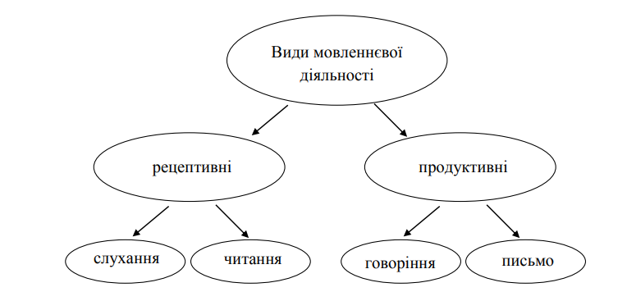
Рис. 1.1. Види мовленнєвої діяльності
Розвиток мовленнєвих умінь та навичок, розвиток зв’язного мовлення під час уроків літературного читання забезпечується такими видами мовленнєвої діяльності: говоріння, слухання, читання [там само].
Схарактеризуємо специфіку видів мовленнєвої діяльності.
Читання є видом мовленнєвої діяльності, який передбачає змістове сприймання зафіксованого тексту через графіку. Читання входить до сфери комунікативно-соціальної особистісної діяльності, що сприяє письмовій формі вербального спілкування [там само].
За О. Вашуленко, читання - один із видів мовленнєвої діяльності здобувача, який є дотичним до творчої. Читацька діяльність залежить від навчальних та суто особистісних потреб людини, має мотиви й завдання, способи й засоби, націлена на конкретний предмет та результат. Завдання читача пов’язані з його віком, рівнем культури [10, с. 16].
Читання має змістову і процесуальну сторони, проте провідна роль завжди належить першій. Змістом діяльності вважають насамперед його мету – результат, на досягнення якого вона спрямована. Мета читання - одержання й переробка письмової інформації, тому його вважають рецептивним видом мовленнєвої діяльності [там само].
О. Вашуленко та В. Мартиненко, методисти викладання літератури, розуміють читання процесом сприйняття твору, який характеризується зоровим сприйняттям тексту як набором букв-символів, їх перекодуванням у звуки і вимовлянням слів, розумінням їх семантики, відтворенням образів, понять та змісту твору, осмисленням прочитаного та рефлексією на його основі [там само].
Учені виокремлюють письмо та писемне мовлення. Лінгвісти писемне мовлення розглядають продуктивним видом мовленнєвої діяльності, при якій інформацію передають на відстані через графічні знаки. Писемне мовлення й письмо - засоби навчання. Механізм письма ґрунтується на механізмах говоріння, під час писемного мовлення функціонують у їх взаємозв’язку всі аналізатори мовлення. У такий спосіб інші люди розуміють повідомлення [там само].
З читанням пов’язане письмо. Вони ґрунтуються на одній графічній системі мови, яка по-різному спрямована: при письмі - від звуків до букв, а під час читання - від букв до звуків [13, с. 20].
Отже, писемне мовлення з’явилось з урахуванням озвученої мови як спосіб фіксування звуку, для збереження інформації з її подальшим відтворенням. Читання - перехідна форма від усного мовлення до письма, яка об’єднує у собі їхні ознаки [там само].
Слухання є процесом осмислення усного мовлення, яке сприйняте на слух. А. Богуш тлумачить слухання смисловим сприйманням мовлення, яке звучить, що опосередковує діяльність говоріння іншого партнера зі спілкування [4, с. 202].
Слухання як похідне у спілкуванні, метою якого є вивчення смислових зв’язків, розуміння мовленнєвого повідомлення мовця, яке сприйняте на слух. Смислове сприйняття слухач не планує, не контролює, його задає зовні інший мовець [там само, с. 205].
За І. Зимньою, слухання - складний аналітико-синтетичний процес, адже під час слухання відбувається обробка аналітико-синтетичної інформації у декілька етапів, які сприймають на слух [там само].
І. Зимня вважає продуктом слухання умовний висновок, який сформулювала в результаті слухання людина. У спілкуванні результат слухання – певне говоріння [13, с.25].
У лінгводидактиці сьогодні переважно застосовують поняття «аудіювання». Аудіювання з позиції психофізіології є перцептивною розумовою мнемічною діяльністю. Перцептивною, адже відбувається перцепція та сприйняття (рецепція); розумовою, адже воно пов’язане з операціями аналізу, синтезу, індукції, дедукції, абстрагування, порівняння, конкретизації, узагальнення; мнемічною, бо виділяють і засвоюють інформативні ознаки мовленнєвих та мовних одиниць, формують образ і впізнають як результат, зіставляючи зі зразком, що зберігається в пам’яті [45, с.101].
Тому аудіювання С. Ніколаєва тлумачить як комплексну мовленнєву розумову діяльністю, яка ґрунтується на природній здатності, яка удосконалюється під час індивідуального розвитку особистості і уможливлює процес її розуміння інформації в акустичному коді, накопичуючи її в пам’яті, відбираючи та оцінюючи її з урахуванням інтересів чи поставлених завдань [там само].
За О.Вашуленко, особливе значення мають сформовані аудіативні уміння у освітньому процесі, адже вони - основний засіб отримання усної інформації. Уміння слухати характеризується розчленовуванням потоку усного мовлення; виділенням окремих його елементів (слів, словосполучень, речень); фіксуванням подумки важливих для осмислення тексту слів і синтезуванням їх у смислове ціле; одночасним розумінням і запам’ятовуванням інформації; визначенням головного і другорядного; узагальненням почутого; формулюванням висновків з урахуванням сприйнятих фактів; виробленням власної думки щодо почутого [10, с.17].
Навчання слуханню й розумінню тексту на уроках читання є специфічним. Сприймати на слух і розуміти художній текст вимагає від здобувачів високого рівня розвитку мислення. Учні початкових класів мають володіти вмінням виділення основних елементів матеріалу та поєднання їх в єдине ціле. Зображення дійсності в художньому тексті опосередковане її розумінням автора. Тобто зміст твору є не самою предметною діяльністю, а думками автора щодо неї. Щоб осмислити твір, потрібно проаналізувати систему думок за мовною формою і вже з урахуванням цього відтворити картину дійсності [там само].
Уміння слухати - основа, на якій формують здатність говорити. Говоріння є усним висловленням, озвученням думок. Усне мовлення характеризується такими перевагами: поєднання з жестами, мімікою, інтонацією тощо як невербальними засобами спілкування [там само].
Схарактеризуємо говоріння як процес. За І. Білодід, І. Зимньою, говоріння є активним процесом опанування, реалізації спілкування, зовнішнім вираженням способу формулювання думки через мову [там само].
І. Зимня детально аналізує процес говоріння у своїх в роботах [13, с.30]. Вона вважає, що говоріння є тричленним: це мотиваційно-стимульована фаза як потреба особистості у вербальній комунікації, що реалізується в її мотиві. Під час цього етапу створюють лише задум спілкування й комунікативний намір.
Аналітико-синтетичний механізм говоріння сприяє формуванню, породженню висловлювання як згорнуті, внутрішні розумові дії у програмуванні та структуруванні висловлювання. Це є основним операційним механізмом висловлювання у «внутрішньому оформленні», що є розумовими діями з використанням вербальних засобів, граматичної структури фраз, їх перебудови [там само].
На думку І. Зимньої, предмет говоріння - думка як віддзеркалення зв’язків та відношень явищ та предметів навколишнього світу [там само]. У предметі об’єктивують мету говоріння. Продукт говоріння, за словами вченої, - текст чи мовленнєвий сигнал, мовленнєве повідомлення. Певна дія партнера спілкування є результатом говоріння. Особливість результату говоріння полягає в тому, що він відбувається в діяльності інших та є поєднувальною ланкою між комунікантами [там само].
О. Леонтьєв структурує мовленнєву дію як поєднання трьох фаз: проєктування мовленнєвої дії; реалізація мовленнєвої дії; співставлення та контроль, під час якого існують такі фази: мовленнєва інтенція; розробка задуму майбутнього висловлювання; граматичне відтворення висловлювання та добір слів, оформлення висловлювання у зовнішньому вигляді [там само].
У закладі початкової освіти учнів вчать слуханню і говорінню під час різних уроків, також і уроків літературного читання. Спрямованість художніх текстів на читачів містить потужний потенціал для введення на уроках читання технології діалогу школяра з автором, текстом, персонажами його твору, розробки спеціальних ситуацій навчання, під час яких формують культуру спілкування. Здобувач як учасник процесу комунікації з твором літератури, з іншими читачами, виражає власні емоції, які виникли у процесі читання художнього тексту, пізнаючи літературні закономірності як мистецтво слова, розширюючи та поглиблюючи власні бачення дійсності [там само].
Кінцевий результат навчання української мови та спілкування полягає у формуванні в молодих школярів комунікативної компетентності, тобто комплексного використання немовних та мовних засобів задля комунікації, у певних ситуаціях соціально-побутового характеру, уміння орієнтуватися у ситуації комунікації, ініціатива у спілкуванні [59].
Логіка нашої роботи змушує звернутись до ключових дефініцій –«мовленнєва культура» та «культура мовлення», які аналізують науковці-лінгвісти, психологи й педагоги у ХХ – поч. ХХІ ст.
Поняття «культура мовлення» розглядають у широкому сенсі, де він є синонімом до «культури мови» як взірцевих текстів писемності та потенційних якостей мови в цілому. Учені вважають культурою мовлення водночас і самостійну лінгвістичну науку [28, с.143]. «Культура» в широкому значенні включає світ людини, який виражається у мовленні, мові, символах та уявленні особистості. Науковці в тлумаченні сутності культури звертаються до її генетичних та функціональних зв’язків з мовною і мовленнєвою діяльністю. За Е. Бенвеністом, через мову засвоюється культура особистості, яку вона захоплює і перетворює [там само].
Мова - своєрідне матеріальне підґрунтя для створення цінностей, засіб відображення та вираження культури, яка включена в культуру. Мова виступає реалізованою внутрішньою формою вираження культури [15].
Отже, мовленнєву культуру розглядають з позиції культури особистості, яка спрямована на наслідування норм, на уміння свідомого вибору найдоцільніших варіантів мовленнєвої поведінки, пошуку адекватної нової мовленнєвої форми щодо ситуації. А це вже є особистісною рисою, яка виражається у рівні мислення особистості, загальної культури. На наш погляд, термін «мовленнєва культура» є ширшим за «культуру мовлення», адже відбиває не лише нормативний аспект мовлення, але й індивідуальні, загальнокультурні та особистісні риси людини [13, с.26].
Довідник з культури української мови відзначає, що культура мовлення є загальноприйнятим мовним етикетом: формули типового характеру побажання, прощання, запрошення, вітання, які змінюють згідно з ситуацією спілкування, соціальним станом, освітнім, віковим рівнем комунікантів [49].
На думку Б.Головіна, культура мовлення є сукупністю і системою комунікативних ознак мовлення [58]. М. Ілляш культуру мовлення тлумачить як упорядковану систему нормативних засобів мовлення, які вироблені практикою спілкування людей, які результативно виражають зміст мовлення та задовольняють мету й умови комунікації [61].
За А.Васильєвою, культура мовлення є якістю мовлення (якістю застосування мови у мовленні, під час спілкування, мовно-мовленнєвій здатності, що реалізує наука щодо якості мовлення (наука щодо якості використання мови) [63].
За В. Іванишиним, Я. Радевич-Винницьким, культура мовлення є системою регламентацій та вимог відповідно уживання мови в усній та писемній мовленнєвій діяльності [там само]. Важливим завданням культури мови, на думку цих учених, є викорінення стереотипів мови як ознак мисленнєвих стереотипів. Культура мовлення є не метою, а засобом в утвердженні правди життя [61].
На думку Л. Введенської та Л.Павлової, культура мовлення є сукупністю таких якостей, які виконують найефективніший вплив на адресата згідно з конкретними обставинами і поставленим завданням [там само].
Ю.Короткова, узагальнюючи поглядів вітчизняних та зарубіжних науковців, сформулювала таку дефініцію поняття «культура мовлення юриста»: багаторівнева професійно особистісна якість, яка виражається в досконалому опануванні мовою, її нормами, умінням правильної, точної, виразної передачі власних думок, впливу на емоції й почуття інших через мовні та позамовні засоби з добором останніх згідно з метою та ситуацією спілкування [28, с. 144].
У теорії й практиці шкільного навчання й виховання із поняттям «культура мовлення» А. Богуш Т. Плещенко, Н. Федотова, Р. Чечет використовують феномен «мовленнєва культура». Аналіз джерел засвідчив, що значна кількість науковців вважає ці поняття синонімічними [4, с. 35] та ін.).
Поняття мовленнєвої культури вживають у посібнику з проблем естетичного виховання та культури [15]. Зокрема, на думку Г. Лабковської, мовленнєва культура є не лише правильною вимовою та грамотністю, а неодмінно виступає як необхідним елементом особистісної культури, відображає в собі цю культуру та її багатогранність [49, с. 179]. Сам феномен «мовленнєва культура» використовує Т. Бочкарьова, яка вважає її сукупністю знань, умінь та навичок, які передбачають нескладне проектування мовленнєвих висловлювань для ефективного розв’язання завдань комунікації. Найголовнішим під час розвитку мовленнєвої культури науковець вважає створення умінь точного добору та застосування володіння мовленням у доборі слів, експресивних форм виразності задля передачі почуттів та думок. За Т. Бочкарьовою, мовленнєва культура є комплексом змістовного, операційного та когнітивно-мотиваційного складників, у яких інтегрують погляди, якості мовлення, переконання, знання, мотиви та мовленнєві уміння людини [там само].
Установлено, що є багато лінгвістичних визначень феномену «культура мовлення». За Б. Головіним, «культура мовлення» характеризується такими семантичними аспектами: культура мовлення як комплекс і система якостей мовлення у комунікації та учення щодо сукупності й системи комунікативних мовленнєвих якостей [15].
На думку М. Ілляша, культура мовлення є володінням нормами літературної мови на усіх рівнях, в усному та писемному мовленні, умінням користування засобами й прийомами мовно-стилістичниого характеру згідно з умовами і цілями комунікації; упорядкованою сукупністю нормативних засобів мовлення, які вироблені людським спілкуванням, які результативно виражають зміст мовлення та ураховують мету й умови спілкування; є самостійною лінгвістичною дисципліною [52, с.269].
За Л. Барановською, процес формування культури мовлення має такі ступені:
1) елементарний, під час якого мовці засвоюють теоретичні знання з норм мови, здобуваючи навички їх дотримання, зразкі, які традиційно охороняють;
2) ступінь мовної варіативності, що полягає у оволодінні з опертям на знання та навички з мовної нормативності, вміннями та навичками варіативного вираження думок згідно зі стилем мовлення та ситуацією спілкування;
3) ступінь мовно-мовленнєвої майстерності − це рівень бездоганного володіння мовцем всіма засобами літературної мови, розвинене «чуття мови», оволодіння ораторським мистецтвом, майстерне поєднання мовних та позамовних засобів комунікації [56, с.119].
Серед етапів становлення культури мовлення Л.Мацько називає граматичну правильність; стилістичну виразність; комунікативну ефективність; мовну майстерність [41, с. 33]. Зазначені особливості та критерії етапів формування культури мовлення використовують під час аналізу проблем формування мовленнєвої культури здобувачів початкової освіти.
Культура мовлення є вмінням правильного говоріння (й письма), добору мовно-виражальних засобів згідно з метою та ситуацією спілкування, є системою вимог до застосування мови у мовленнєвій діяльності.
Культура української мови сприяє високому рівню мовленнєвого спілкування, облагороджуючи міжособистісну взаємодію, забезпечує підвищення загальної особистісної культури та суспільства загалом. Культивування мови, її удосконалення відбувається через культуру мовлення [4, с. 60].
Аналізуючи підходи вчених Л. Щерби, Д. Розенталя, Б. Головіна, М. Ілляша, Л. Барановської, А. Богуш та ін. до тлумачення феномену «культура мовлення», ми дійшли висновку щодо домінування нормативного підходу до мовленнєвої культури, репрезентації мовлення у якісних характеристиках, які регульовані сферою соціокультури. Водночас із терміном «культура мовлення» у теорії та практиці навчання й виховання використовують поняття «мовленнєва культура», яка у психолого-педагогічних джерелах подана здебільшого в лінгводидактиці [там само].
Ми за В. Бадером, Є. Ілліним, Р. Кондратовим, О. Торшиловою, вважаємо, що мовленнєва культура - продукт мовленнєвої діяльності учнів початкових класів, результат розвитку духовних цінностей, а дитину розглядаємо суб’єктом культурно-мовленнєвого розвитку [13, с.30].
Процес формування культури мовлення є активним, творчим за характером, що передбачає індивідуальний вибір мовних форм та засобів [там само].
Формування мовленнєвої культури не є механічним накопиченням знань, а, допомогою учню в осмисленні культурного значення різноманітних мовленнєвих форм для функціонування у сучасних культурних умовах. Повністю неможливо відстежити процес формування культури мовлення здобувачів, бо в ньому достатньо чітко простежено залежність від інтуїтивних складових, від певних умов комунікації, від понятійно-предметного змісту комунікативної ситуації, від мовленнєвої діяльності. Зміст саме інтуїтивних складників у культурі мовлення особистості майже не описують науковці. Формування культури мовлення є не детермінованим [там само].
Отже, мовленнєву культуру розглядають з позиції культури особистості, яка характеризується наслідуванням не тільки норм, а й умінням свідомого добору найдоречніших варіантів мовленнєвої поведінки, пошуку відповідної до ситуації нової мовленнєвої формули, а це є особистісною рисою, яка виражається у рівні загальної особистісної культури.
За С.Вербещук, мовленнєвий етикет є системою усталених формул спілкування, який визначає суспільство для установлення контакту у мовленні співрозмовників. Мовленнєвий етикет молодших школярів ми тлумачимо не лише сукупністю загальноуживаних мовних та немовних засобів ввічливості, якими вони повинні природно користуватися в міжособистісній комунікації, а й рівнем сформованості їх внутрішніх моральних бажань та потреб етикетної мовленнєвої поведінки, осмисленням важливості норм етикету та правил спілкування, бажанням та умінням користуватися ними в певних ситуаціях комунікації [там само].
Феномен «формування мовленнєвої культури учнів початкової школи на уроках літературного читання» ми розуміємо процесом засвоєння та закріплення потрібних знань, умінь та навичок правил культури взаємодії, виражальних мовних засобів та формул етикету мовлення на уроках літературного читання.

1.2. Літературне читання як засіб формування мовленнєвої культури молодших школярів
У контексті представленого дослідження заслуговує на увагу думка про те, що одним із чинників впливу на формування навичок культури мовлення учнів є оволодіння нормами української літературної мови. Твори художньої літератури й усної народної творчості, у тому числі й малі літературні форми (прислів’я, приказки, фразеологізми, загадки, скоромовки), розглядаються в дослідженні як важливі джерела формування мовленнєвої культури молодшого школяра [13, с. 66].
Літературне читання забезпечує мовленнєвий розвиток учнів молодшого шкільного віку. Художні твори занурюють школярів у рідну мову, знайомлять їх iз текстами, які становлять золотий фонд літератури, вчать сприймать художнє мовлення. У процесі опанування літератури реалізується емоційна, естетична, поетична, комунікативна, когнітивна функції мовлення [там само].
Важливим завданням дисципліни «Літературне читання» у початкових класах виступає розвиток мовлення здобувачів. Успішність засвоєння усіх навчальних курсів у початковій школі та їхнє подальше осмислення у наступних класах навчального закладу та майбутній мовленнєвий розвиток залежить від рівня розвитку мовленнєвих умінь та навичок у навчанні читати. Розвиток мовлення забезпечує розвиток моральної та емоційної сфери особистості, її інтелекту, удосконалюючи її уяву, мислення тощо [там само].
Початкова літературна освіта повинна розвивати повноцінні навички читання, ознайомлювати учнів із літературою для дітей у художньо-естетичному опануванні тексту і дитячої книги, у жанрових формах, авторській та тематичній різноманітності, формуючи творчі здібності, що сприяє формуванню у дітей літературознавчої компетенції як підґрунтя літературного розвитку. Навчальний матерiал, який укладають на найкращих еталонах красномовства, має забезпечувати формування духовно багатої, творчої особистостi з самостійним мисленням та широким кругозором, зі стійкими моральними переконаннями [там само, с.67].
Основним завданням літературної освіти є формування читача, який має розвинуті творчі, розумові, пізнавальні здібності, який у роботі над текстом, наближаючись максимально до задуму автора, має критичну, виважену оцінку, може обстоювати власні думки, при цьому врівноважуючи у власній свідомості точки зору інших щодо предмета обговорення. Читання постає одним із головних складників розвитку мовлення учнів, важливим засобом формування творчої особистості [там само].
Головна мета засвоєння курсу літературного читання у початковій школі - гармонійний розвиток здобувачів, удосконалення культури їхнього спілкування й мовлення, формування особистості через засоби художнього слова. У наш час проблеми, які стосуються розвитку культури спілкування, набувають не лише освітнього, а й соціального значення [40, с.178].
Істотною складовою цілі предмета «Літературне читання» є формування у учнів читацької компетентності, формування якої пов’язане з рівнем їх мовленнєвого розвитку як важливої передумови вивчення основ наук, особистісного, соціального й психічного розвитку. Тому розвиток мовленнєвих умінь та навичок, головною з яких є навичка читання, - один із важливих завдань уроків читання у початкових класах. Тому кожен учитель має розвивати мовлення школярів, щоб воно було правильним, чітким, виразним, змістовним та багатим [37, с.12].
Нова програма з мовно-літературної галузі О.Савченко акцентує увагу на опануванні змісту читання, спираючись на компетентнісний підхід – формування читацької компетентності, яка є необхідною складовою пізнавальної та комунікативної компетентності [59].
За В. Мартиненко, водночас із стрімким формуванням та розвитком навички читання здобувачів ознайомлюють з творами дитячої літератури в усіх їх багатстві та різноманітності, особливостями певних жанрів літератури, засвоюють уміння орієнтації літературознавчих понять, сприймання засобів художньої виразності згідно з їх функціями у художніх творах тощо. На думку автора, текст у процесі аналізу розглядають в контексті його художності, а самі художні твори виступають для учнів видами мистецтва [38, с. 6].
У програмі О. Савченко [59] зміст роботи з читання визначено з урахуванням комунікативно-мовленнєвого принципу, упровадження якого можна досягти діалогом між читачем та текстом, персонажами його твору, створенням таких навчальних ситуацій як робота в малих групах чи парах, колективним обговоренням змісту прослуханого чи прочитаного, участю у бесіді, рольових іграх літературного змісту, декламаціями, драматизаціями тощо), під час яких формують культуру спілкування, що є значущим для нашої роботи [там само].
Під час уроків літературного читання учні виконують різноманітні види робiт iз дитячою книгою, які стимулюють їх до внесення елементів творчості, висловлювання власного ставлення до героїв, власної інтерпретації змісту твору [там само].
З метою розвитку творчої активності та творчих здібностей молодших школярів В. Мартиненко пропонує застосовувати різні види завдань: графічне ілюстрування, творчий переказ (від імені автора або героя), римування, інсценізація, словесне малювання, читання за ролями, доповнення тексту, індивідуальне й колективне створення дітьми загадок, віршів, казок, лічилок тощо [38, с.6].
У Державному стандарті початкової загальноосвітньої школи [20] вказано, що формування основ культури читання учнів молодшого шкільного віку, емоційно-оцінного ставлення до змісту прочитаних творів, формування учнів через художні засоби є важливим.
З метою реалізації цього завдання формують в учнів такі уміння: роботи з художніми творами; читати; зв’язне мовлення; образне мислення, збагачення світогляду; творчі здібності; потребу в самостійному читанні книг, інтерес до майстрів мистецтва слова та письменників; читацьку самостійність [59].
Учні повинні аналізувати художні тексти, проте ще не вміють цього робити. Визначення ідеї ліричного твору в початкових класах – це спільна пошукова діяльність учителя й здобувачів над твором. Однак повноцінно усвідомити ідею художнього твору можливо тільки за умови встановлення зв'язку між усіма його елементами (змістом і формою). Тому організація роботи з поетичним текстом повинна базуватися на принципі: від слова – до думки та почуття, від форми − до змісту. Учителеві необхідно допомогти дітям усвідомити особливості ліричного образу, художню структуру та мову вірша, а спостереження над художньою формою допоможуть ввести молодших школярів у внутрішній зміст твору, розкрити почуття, переживання, настрої ліричного героя, відчути красу віршованої мови, її мелодику [17, с. 11].
В. Мартиненко вважає, що метою вчителя є формування змістовності, правильності, виразності, багатства мовлення кожного здобувача. У початковій школі діти готуються до праці та майбутнього життя. Якщо учні гарно вивчать мову, то надалі зможуть бути активними в суспільному житті України, бо лише розвинене мовлення передбачає уміння користування доцільними засобами, точним їх добором, вираження сприйнятого, передачу іншим набутих знань. Школяр з розвиненим мовленням здатний до змістовного, чіткого і правильного висловлення своїх думок. Чим виразнішим і розвиненішим є мовлення, тим більше проявляється в учнів особистісне, духовність, інтерес. Ось чому учителям варто приділяти належної уваги формуванню на уроках літературного читання мовленнєвого етикету [36, c. 17].
Методика навчання на уроках літературного читання мають підпорядковуватися вирішенню завдань, які визначені шкільною програмою: виховних (водночас і завдань розвивального навчання); спеціально-навчальних – вдосконалення навичок техніки читання (вдосконалення прийомів читання, збільшення поля читання, корекція темпу, навичок виразного читання, розвиток апарату мовлення та вимовляння, уміння інтонування речень тощо); пізнавальних (вивчення інформації, яка є у творах); розвиток пам’яті, культури слухання, мовлення, спостережливості, аналітико-синтетичних умінь, що виражаються у зіставленні, порівнянні, узагальненні, доведенні, проведенні аналогій, витримці, стійкості уваги, терпінні, самостійності, творчих здібностях, навичках самоконтролю; розвиток зв’язного мовлення в контексті прочитаного тексту (різні види переказів, відповіді на запитання тощо) [14, с. 79–80].
Сучасна методика з формування навички культури мовлення ґрунтується на таких основних принципах: особливих (принцип виховання інтересу до культури слова; принцип взаємозв’язку розвитку мовної культури й мислення; принцип уваги до матерії слова; взаємозв’язку між писемним та усним мовленням; принцип розвитку мовного чуття; реалізації міжрівневих зв’язків мови – граматичних, лексикологічних, стилістичних, орфоепічних, пунктуаційних тощо); загально-дидактичних (принцип колективного навчання; особистісного підходу; принцип під час навчання національного виховання; зв'язку з практикою; свідомості та активності; науковості та доступності тощо) [36, с. 18]. У освітньому процесі вчитель повинен органічно поєднувати педагогічні принципи, професійно їх застосовувати.
Т. Петровська надає важливого значення якісному добору дидактичних засобів задля формування навичок мовленнєвої культури на уроках читання. Комунікативні уміння школярів неможливо сформувати без істотної уваги до проблем культури слова. У мовному спілкуванні важливим є дотримання орфоепічних норм, доречність добору слів, правильна побудова речень. Здобувачам варто вчитися застосуванню у власному мовленні і певних засобів його увиразнення: епітетів, метафор, порівнянь. Вчені наголошують на важливості позбавляти учнівське мовлення трафаретними висловами [47, с. 6].
Важливим також вчені визначають ефективний добір на уроках читання вправ, що забезпечують вироблення навички культури мовлення. Доцільним є використання різних вправ на уроках літературного читання: вправи на розвиток навичок діалогічного та монологічного мовлення (створення ліричних етюдів; дидактичні гри; робота з діалогами, різними видами описів; ситуативні вправи; проблемно-пошукові вправи; редагування тексту; взаєморецензування тощо) [там само].
За Т. Петровською, доцільними можуть бути вправи, які забезпечують розвиток навички культури мовлення. Науковець наголошує на важливості застосування вправ та завдань, які спрямовані на формування етикету мовлення, розвиток здатності до правильного інтонування речень, усвідомлення значення тону висловлювання, темпу мовлення, гучності голосу. Позитивною у формуванні культури мовлення буде робота над шліфуванням навичок чуття мови, виразного читання, розуміння норм літературної мови [там само, с. 33].
Особливого значення у мовленнєвому розвитку набуває перехід здобувачів 2-4-х класів до літературного читання. У 1-2-х класах панувало пояснювальне читання, мета полягала переважно в удосконаленні техніки читання і розширенні кругозору. А в 3-4 класах поступово відбувається перехід до ознайомлення з книгою як твором художньої літератури [59, с. 12].
Упродовж першого класу мовлення школярів на уроках мовної галузі розвивається в досить широкому колі тематичних груп: шкільне навчання (класне обладнання, назви шкільних приміщень, колективне та індивідуальне навчальне приладдя, частини уроку та режим навчального дня тощо); лексика суспільно-політичного типу; лексика, яка пов'язана із працею людей; рослини; тварини; види транспорту; побутова лексика, яка передбачає ігрову діяльність дітей тощо [56, с.120].
На думку О. Савченко, школярі 6–7 років здатні формувати готовність до засвоєння зв’язного мовлення, що проявляється у здатності до створення текстів. Щоб стимулювати цю готовність, доцільно систематично створювати навчальні ситуації, які розвивають природні потенції. Під час уроків читання ефективними будуть наступні завдання: пошук у творах різновидів текстів, їх порівняльний аналіз за роллю у тексті; створення описів, міркувань за аналогією до прочитаних; трансформація одного виду тексту в інший (міркування у опис); диференціація видів текстів на слух і їх продовження («Я починаю, а ти продовжуй…») [53, с. 104].
Автори сучасних підручників з української мови та читання НУШ відбирають твори відповідно до потреб, інтересів і пізнавальних можливостей молодших школярів та водночас це уможливлює ознайомлення їх із різножанровими формами. Тематика читання віддзеркалює увесь навколишній світ: природа, держава, людина, сучасні і минулі події. Читаючи твори з сучасних підручників, здобувачі ознайомлюються з шкільним життям, людськими взаєминами, пригодами ровесників, родинними стосунками, батьківським домом і Батьківщиною тощо. Чільне місце також посідають твори, у яких висвітлено мудрість та красу матінки-природи, ставлення до рослин та тварин людей [3; 9; 64; 65].
Домінує тут тематика, яка висвітлює учням багатство та красу рідної мови. Автори сучасних підручників з української мови та читання НУШ відбирають твори згідно з їхньою художньо-естетичною цінністю. Цей підхід передбачає такий відбір творів, які створені найкращими дитячими письменниками та є художньо досконалими, а їхній зміст утверджує патріотичні та моральні цінності, сприяючи мовленнєво-естетичному розвитку школярів [там само].
У підручниках з читання авторів О.Савченко, М.Чумарної, О.Вашуленко, М.Чабайовської та Н.Омельченко, Н.Богданець-Білоскаленко [3; 9; 64; 65] та ін. є широкий діапазон різних жанрових текстів: малі фольклорні жанри, казки народні та авторські, оповідання, легенди, байки, ліричні твори, тексти сучасних дитячих українських і зарубіжних авторів. Аналізуючи зміст читання визначено, що домінує тематика світу сучасних дітей (пригоди, творчість, школа, дружба, захоплення); людина та природа; писемність - мова - книга; переважаючими жанрами є вірші, казки та оповідання. Вочевидь читацьке коло є досить різноманітним, що є передумовою стимулювання пізнавального інтересу.
У основі опанування змісту художніх творів є етапи сприйняття учнями творів словесності. Школяр як учасник процесу комунікації з художнім текстом, виражає власні емоції, які виникли у процесі читання твору, пізнаючи літературні закономірності. Комунікативна природа художніх творів, їхня націленість на читачів сприяють реалізації їх як засобів розвитку культури мовлення здобувачів початкової освіти [10, с.18].
Отже, на заняттях з курсу «Літературне читання» школярі засвоюють культуру мовлення, мовленнєвий етикет, розуміючи важливість застосування художніх засобів у казках, оповідання, байках. Попри це аналіз досліджень переконав у тому, що певні аспекти зазначеної проблеми вимагають подальшої розробки, зокрема це стосується розвитку мовлення учнів молодшого шкільного віку на уроках читання. Уроки літературного читання повинні надавати зразки якісного мовлення та стимулювати дітей до шліфування власного мовлення в аспекті змістовності, правильності, виразності, багатства, що є істотною джерельною базою методики розвитку культури мовлення молодших школярів [там само].
У результаті аналізу нового Державного стандарту загальної початкової освіти ми дійшли висновку, що його зміст націлює на створення сприятливих умов для реалізації потенційних можливостей кожного здобувача [20].
Передусім ми пробували визначити, чи передбачено формування культури мовлення у змісті програм для учнів початкових класів [59, с. 21]. З урахуванням теми нашого дослідження ми проаналізували програми з літературного читання О.Савченко та Р.Шияна.
У програмі для учнів 3-го класу вказано, що школярам потрібно прищеплювати навички культури спілкування, яка передбачає не лише доречне використання мовленнєвого етикету, а й у вміння уважного слухання співрозмовника, призупинки власного мовлення, щоб уможливити висловлення іншого, погодження власних реплік з тим, що говорив співрозмовник, уміння сказати йому хороших слів, висловлення критичних зауважень у коректній формі [там само, с. 13–14].
Отже, як засвідчив аналіз програм з української мови О.Савченко та Р.Шияна [там само], формуванню культури мовлення приділяють достатню увагу. Розвиток мовлення школярів є провідним принципом навчання мови в початкових класах.
Зокрема О.Савченко у своїй програмі з української мови необхідними для формування культури мовлення визначає наступні мовленнєві уміння: етичні норми мовлення, культура спілкування: уживання за зразком правильних форм звертань, слів, які виражають побажання, вибачення, пропозицію, прохання під час спілкування [там само, с. 13–14].
Під час вивчення розділів програми О.Савченко з літературного читання «Взаємодіємо усно за змістом прослуханого», «Розвиваємо навичку читання, оволодіваємо прийомами розуміння прочитаного», «Взаємодіємо усно за змістом прослуханого» у 2–4 класах здобувачі розвивають уміння свідомого регулювання дихання, силу голосу та темпу мовлення під час говоріння; доцільного вживання українських формул розмовного стилю мовленнєвого етикету [там само, с.19-22].
Водночас перевагою програми вважаємо установку на дотримання правил етикету. Автор наголошу на необхідності створення таких ситуацій в організації мовленнєвої діяльності, які змушували б дітей до дотримання правил спілкування та застосування етикетних формул у мовленні [там само].
Урахування у освітньому процесі методичних порад, які представлені у пояснювальній записці програми О.Савченко, забезпечує створення умов для формування культури мовлення учнів молодшого шкільного віку: багатство словникового запасу, чутливості до слова та відтінків його значень, поетичний слух тощо [там само].
Програма Р.Шияна у змістовій лінії «Взаємодіємо усно» націлює здобувачів 3 класу на висловлювання власних поглядів, підтвердження їх прикладами, враховування думок інших; дотримання важливих правил літературної вимови; опис власних емоцій та емоцій співрозмовників від побаченого чи прослуханого; доречне використання у власному мовленні формул етикету мовлення [там само, с.8]. Зокрема документ наголошує на важливості під час діалогічного та монологічного мовлення школярів побудови реплік в діалогах, які виражатимуть пораду, комплімент, співчуття тощо.

1.3. Характеристика компонентів мовленнєвої культури здобувачів
Схарактеризуємо проблему структури мовленнєвої культури учнів початкових класів.
Т. Гроховська вважає, що розвиток культури професійного мовлення полягає у формуванні трьох основних складових: когнітивного, діяльнісного, мотиваційного [19, с. 6–7].
Мотиваційна складова виражається у інтеріоризації національних, професійних, загальнокультурних, мовних цінностей соціумі в особистісні, трансформацію їх у певні професійні риси, які виявляються у повсякденних вчинках як складники елементів культури мовлення на емоційно-чуттєвому рівні [там само].
Когнітивний складник характеризується оволодінням фахівцями потрібною інформацією з мови [там само].
Діяльнісний компонент акумулює наявність необхідних прийомів, які узгоджуються з чотирма формами мовленнєвої діяльності: говорінням, читанням, слуханням, письмом [там само].
Н. Руколянська виділяє аналогічні складові в структурі культури фахового мовлення юриста [52, с. 271].
У структурі культури мовлення юриста Ю.Короткова виокремлює такі компоненти: мотиваційний, когнітивний, діяльнісний, психологічний, афективний, міжкультурний [28, с.145].
Міжкультурна складова виражається у сукупності ставлень, ціннісних установок, знань, умінь, які обумовлені метою та завданнями міжкультурного спілкування з урахуванням взаємозбагачення, взаєморозуміння, взаємоповаги [там само].
Психологічний складник уміщує орієнтацію в особистісних особливостях інших під час певної діяльності, обізнаність у психологічних прийомах викликання довіри в клієнта під час комунікації та умовах її організації, що передбачає особистісне розкриття комунікантів, вільне вираження емоцій [там само].
Афективний складник характеризується сформованістю сприйнятливості, толерантності, емпатії, здатності до регуляції власних емоцій та створення позитивного фону спілкування [там само, с.146].
Когнітивна складова акумулює опанування інформаційного блоку щодо основних мовних явищ, понять, способів та видів мовленнєвої діяльності, основ спілкування [там само].
Діяльнісний складник передбачає майстерне, тобто правильне й приємне, мовлення, опанування мовленням, яке сприяє успішній мовленнєвій взаємодії фахівця та клієнта з урахуванням логічності, чистоти, доречності, точності, багатства, виразності мовлення, його технічної сторони (міміка, інтонація, дихання, голос, пантоміма) [там само].
Мотиваційний компонент акумулює інтереси, потреби й мотиви до літературного мовлення, що передбачає процес активного використання засобів мови та підтримує цю активність упродовж усіх етапів діяльності [там само].
Водночас варто згадати характеристики культури мовлення за О. Семеног: використання варіантних мовних форм, доречність, мовна майстерність, вправність, правильність, стилістичне чуття слова [55, с. 7].
Проте Т. Окуневич називає 2 основні показники культури мовлення комунікативну доречність та правильність. С. Циганій та Л. Барановська до складових культури мовлення юриста відносять мовну та мовленнєву майстерність, нормативність мови та її варіативність [13, с. 23]. За Н. Бабич, А. Васильєвою, І. Ілляш, А. Коваль, М. Пентилюк, М. Пилинським, показниками культури мовлення виступають естетичність, чистота, багатство (різноманітність), точність, достатність, логічність, правильність, ясність, виразність, доречність [28, с.146].
З урахуванням ідей вчених ми структурували мовленнєву культуру молодших школярів, яка складається з таких компонентів: креативний, діяльнісний та змістовий.
Змістовий компонент мовленнєвої культури учнів початкових класів характеризується обізнаністю з комунікативними мовленнєвими рисами (точність, виразність, правильність та ін.); поінформованість щодо мовних та немовних засобів спілкування; формул мовленнєвого етикету.
Діяльнісний компонент мовленнєвої культури молодших школярів виражається у наявності у них комунікативних мовленнєвих якостей; здатності до доречного використання мовних і немовних засобів виразності в імпровізаційному мовленні; до виділення потрібних формул мовленнєвого етикету під час прочитування художніх творів.
Креативний складник забезпечує уміння комунікативно доцільного висловлювання власної думки з урахуванням ситуації спілкування; уміння творчого використання мовних та немовних форм спілкування; дотримання етикетних норм згідно з ситуацією.
Отже, враховуючи думки вчених Ю.Короткової, Н. Руколянської, Т. Гроховської, ми включаємо до структури мовленнєвої культури молодших школярів такі компоненти: креативний, діяльнісний та змістовий.

Висновки до першого розділу
Отже, мовленнєва культура та культура мовлення не є тотожними поняттями, мовленнєва культура як феномен тлумачиться вченими неоднозначно.
Мовленнєву культуру учнів початкових класів ми визначаємо як інтегральну духовну особистісну властивість, яка віддзеркалює здатність її до культурно-мовленнєвої діяльності, яка спрямована на культурну комунікацію, що ґрунтується на принципах гуманістичної спрямованості та естетизації поведінки.
Індивідуальні засоби мовленнєвої культури пов’язані з індивідуальним культурно-мовленнєвим тезаурусом особистості, надаючи своєрідності її мовленнєвому статусу, культурно-мовленнєвому простору. Важлива ознака мовленнєвої культури учня - мовленнєвий етикет, головні вимоги якого виражаються у етнокультурних традиціях.
Проведений аналіз змісту навчальних програм з читання авторів О.Савченко та Р.Шияна, чинних підручників з літературного читання для НУШ дав змогу констатувати, що автори приділяють увагу проблемам формування мовленнєвої культури учнів, проте автори здебільшого націлюють на засвоєння знань. Водночас, на нашу думку, потрібно у підручниках збільшити кількість завдань, які мотивують творчу діяльність, передбачають творчий підхід, стимулюють самостійність, ініціативу, наполегливість у вирішенні творчих проблем.
Мовленнєва культура здобувачів початкової освіти є інтегративним утворенням, до структури якого входять такі компоненти: креативний, діяльнісний та змістовий. Визначені компоненти слугуватимуть підґрунтям для обґрунтування показників та рівнів мовленнєвої культури учнів під час уроків літературного читання.
РОЗДІЛ II.
ЕМПІРИЧНЕ ДОСЛІДЖЕННЯ ФОРМУВАННЯ МОВЛЕННЄВОЇ КУЛЬТУРИ ЗДОБУВАЧІВ ПОЧАТКОВОЇ ОСВІТИ

2.1.Організація та методи дослідження
Вивчення теоретичних джерел переконало в актуальності проблеми формування мовленнєвої культури молодших школярів на уроках літературного читання.
Тому варто здійснити педагогічний аналіз стану сформованості мовленнєвої культури здобувачів початкової освіти під час літературного читання, а саме розробити та апробувати ефективну експериментальну методику.
Діагностику рівнів сформованості мовленнєвої культури молодших школярів під час уроків літературного читання проведено у кілька етапів:
Під час І етапу (жовтень-листопад 2023 р.) здійснено аналіз психолого-педагогічних, лінгвістичних джерел, визначено й конкретизовано предмет та об‘єкт дослідження, проаналізовано досвід роботи учителів початкової школи, визначено мету і завдання дослідження, сформульовано гіпотезу.
Під час другого етапу (січень -травень 2024 рр.) проведено констатувальний та формувальний експеримент.
На третьому етапі (червень-листопад 2024 р.) здійснено порівняльний аналіз кількісних та якісних результатів констатувального й формувального експериментів, узагальнено отримані результати експерименту, встановлено їх достовірність, сформульовано висновки.
Дослідження проведено серед учнів школи-гімназії №3 м. Житомира. У експерименті брали участь 48 учнів 3-х класів: 24 школярі експериментальної групи (ЕГ), у яких мовленнєву культуру формували під час уроків літературного читання за розробленою авторською програмою, 24 учні контрольної групи (КГ), які навчалися за чинною програмою.
Мета проведення констатувального етапу полягала у визначенні рівнів сформованості мовленнєвої культури молодших школярів на уроках літературного читання згідно з визначеними критеріями, показниками та у порівняльному аналізі емпіричних даних.
Нами визначено такі завдання констатувального експерименту:
1) на основі установлених складових обґрунтувати критерії та показники сформованості мовленнєвої культури здобувачів;
2) розробити діагностувальний інструментарій задля аналізу сформованості рівнів мовленнєвої культури школярів;
3) схарактеризувати рівні мовленнєвої культури учнів молодшого шкільного віку.
Нами було дібрано учнів 3-х класів, адже згідно з програмою для початкових класів ці діти повинні дотримуватися норм етикету у мовленні, культури спілкування: використовувати за зразком коректні форми слів та звертань, які полягають у проханні, пропозиції, побажанні, вибаченні під час спілкування, добирати та використовувати у процесі читання самостійно та з допомогою вчителя позамовні й мовленнєві та виразні засоби [59].
Ми виокремили такі критерії мовленнєвої культури учнів початкових класів на уроках літературного читання з опертям на ідеї С.Вербещук: когнітивний, комунікативно-продуктивний та комунікативно-креативний, яким відповідають змістовий, креативний, діяльнісний компоненти досліджуваного феномена [13, с.125].
Під час визначення критеріїв ми враховували вимоги програми, а також норми оцінки знань та вмінь школярів, які передбачені цими вимогами.
Схарактеризуємо ці критерії.
Когнітивний критерій мовленнєвої культури молодших школярів, який відповідає змістовому компоненту, має такі показники: поінформованість щодо комунікативних якостей мовлення (точність, багатство, образність, правильність, виразність та ін.); знання мовних та немовних засобів спілкування; формул мовленнєвого етикету [там само, с.125].
Комунікативно-продуктивний критерій мовленнєвої культури учнів, який співвідноситься з діяльнісним складником, характеризується такими показниками: комунікативними якостями мовлення; умінням доречного використання мовних та немовних засобів виразності в імпровізаційному мовленні; умінням визначати необхідні формули етикету мовлення під час роботи над літературними творами [там само].
Комунікативно-креативний критерій креативного компонента мовленнєвої культури здобувачів передбачає такі показники: уміння комунікативно доречного висловлювання власної думки (доцільності висловлювання); уміння творчого використання мовних та немовних форм спілкування; дотримання етикетних норм згідно з ситуацією [там само].
Зазначені показники слугували підґрунтям для установлення рівнів сформованості мовленнєвої культури школярів під час уроків читання: низький, середній, достатній, високий. Схарактеризуємо ці рівні.
Учні з високим рівнем мовленнєвої культури обізнані з комунікативними мовленнєвими якостями: правильністю, точністю, виразністю та ін.; використовують 80–95 % мовленнєвих засобів виразності, що є в текстах; дотримуються норм української літературної мови у висловленні думок; обізнані з немовними й мовними формами спілкування, самостійно добирають їх, доцільно й творчо використовують у спілкуванні з дорослими й однокласниками; дотримуються норм етикету, використовують під час вивчення творів літератури та свідомо вживають їх з урахуванням ситуації в спілкуванні.
Школярі достатнього рівня мовленнєвої культури обізнані з правильністю, точністю, виразністю та ін. як комунікативними якостями мовлення; використовують 70–84 % мовленнєвих засобів виразності, які бувають у тексті; дотримуються літературних мовних норм у висловленні думок; обізнані з немовними та мовними засобами спілкування; самостійно добирають їх у процесі читання; знають мовленнєві формули етикету; можуть самостійно використовувати найуживаніші з них у обговоренні художніх творів, дотримуються мовленнєвих етикетних норм.
Здобувачі з середнім рівнем мовленнєвої культури поінформовані щодо комунікативних якостей мовлення (правильності, точності, виразності та ін.); використовують 50–69 % мовленнєвих засобів виразності, які є в текстах; допускаючи при цьому помилки у висловлюваннях, порушуючи літературні мовні норми; недостатньо обізнані з немовними й мовними засобами комунікації; знають найуживаніші формули етикету мовлення, обмежено використовують їх у обговореннях творів літератури.
Діти з низьким рівнем мовленнєвої культури частково обізнані з мовленнєвими комунікативними якостями: правильністю, точністю, виразністю та ін.; використовують до 49 % мовленнєвих засобів виразності, які бувають в текстах; їхні висловлювання не узгоджені з мовними нормами; вони не можуть висвітлити тему та обстоювати власну думку; недостатньо обізнані з немовними й мовними засобами спілкування; знають окремі мовленнєві формули етикету, проте не вживають їх у обговоренні творів літератури без вказівок учителя.
Задля вияву рівнів сформованості культури мовлення молодших школярів на уроках читання до вказаних показників ми розробили такі діагностичні завдання [там само, с.127]:
- Показник «обізнаність із комунікативними якостями мовлення» когнітивного критерію ми перевірятимемо за допомогою завдання на продовження діалогу за прослуханим літературним текстом І. Франка «Лисичка-кума» (Додаток А).
- Показник обізнаності з немовними й мовними засобами спілкування когнітивного критерію ми будемо перевіряти за допомогою читання оповідання В. Сухомлинського «Розділена радість», вірша М. Сингаївського «До школи» (Додаток Б).
- Показник обізнаності із формулами мовленнєвого етикету когнітивного критерію ми будемо перевіряти за допомогою бесіди, письмових завдань.
- Показник «комунікативні якості мовлення» комунікативно-продуктивного критерію ми перевірятимемо за допомогою короткого переказу (опису) твору В. Сухомлинського «Як Микола став хоробрим» (див. додаток В).
- Показник «уміння доречного використання мовних і немовних засоби комунікації у спонтанному мовленні» комунікативно-продуктивного критерію ми перевірятимемо за допомогою завдання на зміну наголосу; завдання на швидкість вимовляння скоромовки, завдання на розповідь про улюбленого героя.
- Показник «уміння виділення потрібних формул мовленнєвого етикету в опрацюванні літературних творів» комунікативно-продуктивного критерію ми перевірятимемо за допомогою завдання на продовження бесіди з вживанням формул мовленнєвого етикету за поданим початком та завдання на створення монологу головного персонажа твору за оповіданням В. Сухомлинського «Усмішка» (див. додаток Д).
- Показник «уміння комунікативно доцільного висловлювання власної думки» комунікативно-креативного критерію ми перевірятимемо за допомогою завдання на завершення казки за поданим початком. (див. додаток Е).
- Показник «уміння творчого використання мовних та немовних форм спілкування» комунікативно-креативного критерію ми перевірятимемо за допомогою завдання на вияв мовних засобів виразності у усному мовленні дітей.
- Показник «дотримання норм етикету згідно з ситуацією» комунікативно-креативного критерію ми перевірятимемо за допомогою спостереження на вияв формул мовленнєвого етикету у спонтанному мовленні учнів.
Отже, з опертям на структуру досліджуваного феномена (змістовий, креативний, діяльнісний компоненти) та ідеї С.Вербещук нами виокремлено такі критерії мовленнєвої культури молодших школярів на уроках літературного читання: когнітивний, комунікативно-продуктивний та комунікативно-креативний. Зазначені показники дали змогу установити рівні сформованості культури мовлення учнів: низький, середній, достатній, високий.

2.2. Діагностика сформованості мовленнєвої культури учнів початкових класів
Задля діагностики рівнів сформованості мовленнєвої культури молодших школярів на уроках літературного читання ми розробили спеціальні завдання.
Показник «обізнаність із комунікативними якостями мовлення (точність, правильність, виразність та ін.)» когнітивного критерію ми перевірили за допомогою завдання на продовження діалогу за прослуханою казкою І. Франка «Лисичка-кума» (Додаток А).
Учням було запропоновано двічі прослухати текст казки. Перед першим прослухуванням діти повинні були установити, між ким проходить розмова. Під час другого прослуховування школярі озвучували слова Лисички-сестрички, також разом iз експериментатором розігрували бесіду між Лисичкою-сестричкою та Вовчиком-братиком.
Показник обізнаності з немовними й мовними засобами спілкування когнітивного критерію ми перевірили за допомогою читання оповідання В. Сухомлинського «Розділена радість», вірша М. Сингаївського «До школи» (Додаток Б).
Школярі по черзі спочатку читали тексти творів про себе, визначали засоби виразності, потім читали вголос виразно з інтонацією.
Показник обізнаності із формулами мовленнєвого етикету когнітивного критерію ми діагностували за допомогою бесіди та письмових завдань.
Щоб перевірити знання дітей щодо невербальних засобів виразності. експериментатор показував їм набір малюнків - піктограм із різноманітними виразами настрою на обличчях. Діти розглядали ці картинки та намагалися відтворити схожий настрій. Інші здобувачі повинні були відгадати, який настрій зображали.
Поінфомованість із формулами мовленнєвого етикету та їх адекватність ситуації комунікації у здобувачів нами перевірено під час невимушеної бесіди. Дітям ставили запитання, на які вони повинні були дати відповіді, називаючи формули мовленнєвого етикету. Пропонуємо приклади запитань:
1. Як ти вітаєшся зі своїми рідними та друзями?
2. Які слова прощання ти використовуєш з ними, коли йдеш додому?
3. Під час бажання комусь подякувати, які слова ти скажеш?
Водночас діти виконували письмові тести задля визначення рівня знань з формулами мовленнєвого етикету. Здобувачі записували слова ввічливості, які потрібно було використати під час зустрічі. Потім вони продовжували логічні ряди: ввічливі слова привітання – добрий ранок, …ввічливі слова прощання – до побачення, …
Після цього школярі пояснювали, коли потрібно було вживати ввічливі слова: добрий ранок, пробач; дуже вдячний, дякую, вибач, добрий день.
Потім діти записували правильні звертання на ім’я до дітей: Юлія, Дарина, Інна, Христина, Ольга; Іван, Антон, Святослав, Борис, Михайлик, Андрій.
Наступним було завдання на вставляння пропущених ввічливих слів у речення:
Петрику, _________________________ Я тебе дуже ___________привітати з нагородою.
Нінуле, дай мені, __________________ , свою ручку. _____________ тобі, Ніно.
6. Доповни речення звертанням:
Добрий день, ______________________ . _____________________, будь ласка допоможи мені, ______________________.
7. Створи речення з ввічливими словами.
Привітання, звертання, прощання.
8. Об’єднай слова ввічливості та запиши їх у тематичні групи.
До побачення, пробачте, щиро вдячний, прошу вибачення, дякую, до зустрічі.
9. Підбери слова ввічливості, які є близькими за значенням.
Бувай, добрий ранок, перепрошую.
Добери та запиши ввічливі слова, які ти використовуєш у телефонній розмові.
У процесі проведення експерименту установлено, що найвищі відсотки отримано за показником «обізнаність із комунікативними якостями мовлення (точність, правильність, виразність та ін.)»: з високим рівнем було 16,6 % в ЕГ та 16,6 % – в КГ; з достатнім рівнем - 12,5% в ЕГ та 16,6% в КГ.
Показники обізнаності з немовними й мовними комунікативними засобами були такими: з високим рівнем в КГ 8,3 %– та в ЕГ – 12,5 %. При цьому переважав низький (41,6% в ЕГ та 37,5% в КГ) та середній (36,4% – ЕГ та 35,5% – КГ) рівень. Результати, які ми отримали за показником обізнаності з формулами етикету мовлення, переконали у низьких результатах, зокрема: лише 8,3% осіб були з високим рівнем в ЕГ та 4,1% – в КГ; достатній рівень в ЕГ становив 12,5%, у КГ – 8,3%.
У результаті виконання усіх завдань за когнітивним критерієм ми визначили дані, подані у таблиці 2.1.
Таблиця 2.1.
Результати сформованості рівнів поінформованості школярів з детермінантами мовленнєвої культури когнітивного критерію (констатувальний етап) в КГ та ЕГ
Рівні | Контрольна група |  | Експериментальна група
 | Кількість | У % | Кількість | У %
Високий | 4 | 16,6 | 4 | 16,6
Достатній | 3 | 12,5 | 2 | 8,3
Середній | 8 | 33,3 | 7 | 29,1
Низький | 9 | 37,5 | 10 | 41,6
Отже, найбільша кількість учнів під час констатувального етапу в КГ та ЕГ продемонструвала низький рівень сформованості поінформованості з детермінантами мовленнєвої культури за когнітивним критерієм – 37,5 % у КГ та 41,6 % у ЕГ.
Щоб перевірити показник «комунікативні якості мовлення» за комунікативно-продуктивним критерієм, ми використали короткий переказ (опис) твору В. Сухомлинського «Як Микола став хоробрим» (див. додаток В).
Кожен школяр спочатку читав про себе твір, потім коротко описував його. Потім діти відповідали на запитання учителя про характеристику Миколки.
За допомогою завдання на зміну наголосу; завдання на швидкість вимовляння скоромовки, завдання на розповідь про улюбленого героя ми діагностували показник «уміння доречного використання мовних і немовних засоби комунікації у спонтанному мовленні» комунікативно-продуктивного критерію.
Щоб визначити здатність дітей до уживання логічних наголосів в реченнях, доречного використання у спонтанному мовленні мовних і немовних засобів спілкування кожному здобувачу пропонували 10 різних речень, які вони повинні були вимовляти з різними інтонаціями. Наприклад, «Оленка садить дерево». Учитель пропонував школяру промовити речення так, щоб відповісти на запитання: «Що робить Оленка?», «Що вона саджає?», «Хто садить дерево?».
Учні повинні були щоразу змінювати у реченні логічний наголос.
Інше завдання передбачало швидке вимовляння скоромовки задля з’ясування вмінь зміни темпу мовлення й сили голосу.
Дітям пропонували згадати знайомі скоромовки, які вони промовляли спочатку тихо й повільно, потім голосно й швидко.
Показник «уміння виділення потрібних формул мовленнєвого етикету в опрацюванні літературних творів» комунікативно-продуктивного критерію ми перевіряли за допомогою завдання на продовження бесіди з уживанням формул мовленнєвого етикету за поданим початком та завдання на створення монологу головного персонажа твору за оповіданням В. Сухомлинського «Усмішка» (див. додаток Д).
З метою з’ясування вмінь дітей емоційного висловлювання з використання невербальних засобів виразності експериментатор пропонував їм розказати про власного улюбленого героя за допомогою тільки невербальних засобів виразності.
Діагностування умінь виділення потрібних формул мовленнєвого етикету під час вивчення літературних творів школярі за запропонованим початком продовжували бесіду з уживанням формул мовленнєвого етикету.
Володимир: Добрий день. Перепрошую. Чи не могли б ви мені допомогти?
Софія: Добрий день. Добре.
Володимир: Підкажіть, будь ласка, як пройти до Ніжинського університету?
Софія: Це не складно. Пройдете прямо через міст, а там повернете наліво…
Володимир: Дякую. Я чув, що у Ніжині один з найдревніших в Україні університетів, але ніколи не бачив…
З метою вияву умінь комунікативно доцільного висловлювання, умінь доречного використання мовних і немовних засобів виразності діти читали твір В. Сухомлинського «Усмішка». Потім їм потрібно було створити монолог головного героя твору. Кожен читав твір та створював монолог. Потім здобувачі відповідали на запитання вчителя: Чому змінився настрій дівчини? Простеж за твором, як автор описав ці зміни. Яка головна думка твору ?
Комунікативні якості мовлення ми виявили переважно низькими та середніми. Дітям було складно виконувати завдання на здатність доречного використання у спонтанному мовленні мовних та немовних засобів виразності; на виділення потрібних формул мовленнєвого етикету під час роботи з літературними творами. За цими показниками високий рівень визначено у 8,3% ЕГ та 12,5 % – КГ. З достатнім рівнем виявлено лише 12,5 % – ЕГ та 16,6 % – КГ; з середнім 20,8% – ЕГ та 16,6 % – КГ; переважаючим був низький рівень: 58,4% – ЕГ та 45,7% КГ.
У результаті виконання усіх завдань за комунікативно-продуктивним критерієм репрезентовано дані, подані у таблиці 2.2.
Таблиця 2.2.
Результати сформованості рівнів культури мовлення за комунікативно-продуктивним критерієм (констатувальний етап) в КГ та ЕГ
Рівні | Контрольна група |  | Експериментальна група
 | Кількість | У % | Кількість | У %
Високий | 2 | 8,3 | 3 | 12,5
Достатній | 7 | 29,1 | 5 | 20,8
Середній | 8 | 33,3 | 6 | 25
Низький | 9 | 37,5 | 10 | 41,6
Отже, під час констатувального етапу ми виявили: низький рівень сформованості досліджуваного феномену продемонстрували 37,5% у КГ та 41,6% у ЕГ; з середнім рівнем виявлено 33,3 % осіб у КГ та 25% у ЕГ; з достатнім рівнем було 29,1 % учнів у КГ та 20,8% у ЕГ; з високим - 12,5% у КГ та 8,3% у ЕГ. Як засвідчили результати таблиці, з-поміж рівнів застосування детермінант культури мовлення комунікативно-продуктивного критерію домінуючими в обох групах були низький та середній.
Показник «уміння комунікативно доцільного висловлювання власної думки» комунікативно-креативного критерію нами перевірено за допомогою завдання на завершення казки за поданим початком. Зокрема діти будували монолог Дівчинки на основі твору, за поданим початком завершували казку «Чудодійна криниця» з вияву комунікативних умінь доцільного висловлювання. Одночасно використовували окличні, розповідні, питальні типи речень та діалог, розповідь, розповідь з елементами діалогу.
Показник «уміння творчого використання мовних та немовних форм спілкування» комунікативно-креативного критерію ми перевіряли за допомогою завдання на вияв мовних засобів виразності в усному мовленні дітей. Школярі з метою вияву мовних засобів виразності у спонтанному розмовному мовленні виконували завдання. Експериментатор пропонував здобувачам інформацію щодо того, які засоби виразності мови використовували, яку представлено на таблиці 2.3.
Таблиця 2.3.
Засоби виразності мови
Мовні засоби виразності
Сила голосу | Інтонація | Темп | Наголос | Звертання
Показник «дотримання норм етикету згідно з ситуацією» комунікативно-креативного критерію було діагностовано за допомогою спостереження на вияв формул мовленнєвого етикету в спонтанному мовленні школярів. Впродовж місяця ми спостерігали за поведінкою здобувачів у процесі спілкування в різноманітних ситуаціях, записували їхнє мовлення, зокрема формули мовленнєвого етикету, щоб визначити, які формули етикету вони вживають у спонтанному усному мовленні.
Мовленнєві висловлювання ми аналізували за схемою:
Комунікативні ситуації | Формули етикету | Самостійність у побудові формули | Відповідь на запитання «Що треба проговорити?»
У результаті виконання завдань ми констатуємо, що з-поміж рівнів умінь здобувачів комунікативно-креативного критерію домінуючими зафіксовано низький та середній. Кількісні результати за кожним з показників комунікативно-креативного критерію були такими: найнижчий відсоток показали за показником уміння доцільного висловлювання власної думки (високий рівень: 4,1% – ЕГ та 8,3% – КГ). У показниках уміння творчого використання мовних та немовних форм спілкування домінуючими були середній рівень: 33,3% – ЕГ та 37,5% – КГ. Результати, які ми отримали за показником додержання норм етикету згідно з ситуацією засвідчили про перевагу середнього рівня: 33,3% – ЕГ та 33,3% – КГ.
У результаті виконання усіх завдань за комунікативно-креативним критерієм представлено дані, які є у таблиці 2.4.
Таблиця 2.4.
Результати сформованості рівнів культури мовлення школярів за комунікативно-креативним критерієм (констатувальний етап)
Рівні | Контрольна група |  | Експериментальна група
 | Кількість | У % | Кількість | У %
Високий | 2 | 8,3 | 3 | 12,5
Достатній | 3 | 12,5 | 2 | 8,3
Середній | 8 | 33,3 | 9 | 37,5
Низький | 11 | 45,8 | 10 | 41,5
Отже, з таблиці постає: за комунікативно-креативним критерієм кількісна характеристика рівнів мовленнєвої культури здобувачів засвідчила пріоритет низького (41,5% в ЕГ та 45,8% в КГ) й середнього (37,5% в ЕГ та 33,3% в КГ) рівнів. З високим рівнем феномена констатовано лише 8,3% в КГ та 12,5 % в ЕГ.
Загальні дані сформованості культури мовлення учнів початкових класів на уроках літературного читання представлено в таблиці 2.5.
Умовні позначення:
К 1 – когнітивний критерій;
К 2 – комунікативно-продуктивний критерій;
К 3 – комунікативно-креативний критерій;
χ – середнє арифметичне.
Як засвідчили результати даних таблиці, з високим рівнем сформованості культури мовлення учнів початкової школив на уроках літературного читання було 13,9 % учнів ЕГ та 11,2 % – КГ. Середнє арифметичне з достатнім рівнем установлено у 12,5% опитаних ЕГ та 18,1% КГ.
Таблиця 2.5.
Сформованість рівнів культури мовлення молодших школярів на уроках літературного читання (у %)
Рівні | Групи | Критерії |  |  | Х
 |  | К1 | К2 | К3
Високий | КГ | 16,6 | 8,3 | 8,3 | 11,2
 | ЕГ | 16,6 | 12,5 | 12,5 | 13,9
Достатній | КГ | 12,5 | 29,1 | 12,5 | 18,1
 | ЕГ | 8,3 | 20,8 | 8,3 | 12,5
Середній | КГ | 33,3 | 33,3 | 33,3 | 33,3
 | ЕГ | 29,1 | 25 | 37,5 | 30,4
Низький | КГ | 37,5 | 37,5 | 45,8 | 40,3
 | ЕГ | 41,6 | 41,6 | 41,5 | 41,6
З середнім рівнем перебували 30,4% опитаних ЕГ та 33,3% КГ. Більшість школярів були з низьким рівнем сформованості культури мовлення: 41,6% респондентів у ЕГ та 40,3% дітей у КГ. Отже, отримані дані засвідчили недостатність роботи учителів у аспекті формування мовленнєвої культури здобувачів, що доводить необхідність розробки експериментальної методики.
Висновки до другого розділу
Спираючись на структуру досліджуваного феномена (змістовий, креативний, діяльнісний компоненти) та ідеї С.Вербещук, ми виокремили такі критерії мовленнєвої культури молодших школярів на уроках літературного читання: когнітивний, комунікативно-продуктивний та комунікативно-креативний. Зазначені показники дали змогу установити рівні сформованості культури мовлення учнів: низький, середній, достатній, високий.
У результаті проведення констатувального етапу експерименту нами установлено, що з високим рівнем сформованості культури мовлення молодших школярів на уроках літературного читання було 13,9 % учнів ЕГ та 11,2 % – КГ; з достатнім рівнем зафіксовано 12,5% опитаних ЕГ та 18,1% КГ; з середнім рівнем - 30,4% учнів ЕГ та 33,3% КГ. Більшість дітей були з низьким рівнем сформованості культури мовлення: 41,6% у ЕГ та 40,3% у КГ.
РОЗДІЛ ІІІ.
ЕКСПЕРИМЕНТАЛЬНА ПЕРЕВІРКА ЕФЕКТИВНОСТІ ФОРМУВАННЯ МОВЛЕННЄВОЇ КУЛЬТУРИ МОЛОДШИХ ШКОЛЯРІВ НА УРОКАХ ЛІТЕРАТУРНОГО ЧИТАННЯ

3.1. Обґрунтування педагогічних умов формування мовленнєвої культури учнів початкової школи на уроках літературного читання
Створення методики формування мовленнєвої культури учнів молодшого шкільного віку на уроках літературного читання потребує визначення ряду педагогічних умов, які передбачають систематичну роботу з розвитку та вдосконалення досліджуваного феномена.
У контексті нашої роботи доцільним є визначення дефініції «умова». Словники «умову» визначають як: середовище, без якого не можна існувати та у якому перебувають; обставини, у яких щось відбувається [18, с. 12]; комплекс зовнішніх обставин, у яких проходить навчання та обставини життя її суб’єктів [44, с. 348]; обставини, за яких щось існує чи залежить [13, с.102]; структурна частина педагогічних технологій чи моделей; через педагогічні умови реалізують складові технології.
Успішність освітнього процесу залежить від умов, у яких він відбувається [там само]. У філософській площині умову тлумачать як фактор, тобто рушійну силу, причину будь-якого процесу. Як категорія філософії, умова відбиває універсальні зв’язки між суб’єктами комунікації. За межами діяльності ці відношення не перетворюються на нову дійсність, оскілки це потребує причини. Тому причинність є функцією активного діяльнісного детермінанта [60].
Педагогічні умови є категорією, яка постає системою відповідних методів, матеріальних умов, форм, реальних ситуацій, які об’єктивно існують чи суб’єктивно створені, необхідні для досягнення певної педагогічної мети [13, с. 107].
Усі визначення вказаного поняття об’єднує спрямованість умов на удосконалення взаємодії суб’єктів освітнього процесу, розв’язання певних навчальних завдань. Тому педагогічні умови С.Вербещук визначає сукупністю факторів, які передбачають організацію, взаємодію та регулювання явищ і об’єктів освітнього процесу, який спрямований на успішне формування мовленнєвої культури учнів під час уроків літературного читання [там само, с. 107].
Ми вважаємо, що успішне формування культури мовлення молодших школярів на уроках літературного читання залежить від таких педагогічних умов [там само]:
- комунікативної спрямованості формування культури спілкування під час уроків читання;
- створення позитивної мотивації;
- взаємозв’язку вербальних та невербальних емоційно-виразних засобів на уроках читання.
Схарактеризуємо більш детально кожну умову.
Першою педагогічною умовою ми вважаємо комунікативну спрямованість процесу формування культури спілкування на уроках читання.
Провідна функція мови - комунікативна, адже мову використовують з метою інформаційного зв’язку поміж членами соціуму. Їй підпорядковані усі інші функції. Комунікація є формою зв’язку, процесом повідомлення інформації, актом взаємодії між двома й більше людьми, обміном ідеями, думками, відомостями; специфічною формою взаємодії під час їх трудової, пізнавальної та побутової діяльності [10, с.17].
Метою комунікативного спрямування формування культури спілкування є забезпечення опанування здобувачами мовленнєвою культурою. Структурна одиниця спілкування, на думку вчених Л. Виготського, О. Леонтьєва, А. Маркової, - діяльнісний акт створення мовленнєвого висловлювання, який складається з низки таких етапів:
1) мотивація і первинна орієнтація у проблемній ситуації;
2) мовленнєвий намір або інтенція: визначення завдання комунікації, орієнтація в умовах завдання;
3) внутрішній алгоритм мовленнєвої дії;
4) реалізація внутрішньої програми: семантичне, граматичне, акустико-артикуляційне та моторне втілення програми [13, с. 108].
Реалізація умови комунікативного спрямування навчання повинна передбачати таку організацію освітнього процесу, яка моделює комунікативний процес, тобто зі створенням під час уроків читання умов для мовленнєвої взаємодії, опануванням мовленнєвої культури у діяльності з мовленнєвого спілкування, з практичним спрямуванням занять [там само].
Комунікативна спрямованість у процесі формування комунікативної культури передбачає виділення навчальної одиниці структурування самостійного зв’язного висловлювання. Методи, які повинні використовувати для цього, мають бути орієнтовані не на вивчення мовних ізольованих одиниць, а на розвиток цілісної інтегративної мовленнєвої дії, що характеризується своєю мотивацією, комунікативною метою й складною сукупністю навичок мовлення, комунікативно-мовленнєвими уміннями. Навчання культури мови полягає у доборі методів та прийомів, які співвідносні з метою комунікації. Головними з-поміж них є: ігрові мовленнєві ситуації, проблемні ситуації, бесіди, розмови, комунікативні доручення, дидактичні словесні ігри, ігрові тренінги спілкування, активізувальне спілкування [там само].
З метою формування в учнів мовленнєвих умінь, учитель має не лише пропонувати їм вивчити те чи інше мовне явище, виконати якусь мовленнєву вправу, формувати мовленнєву культуру з включенням школяра у відповідну мовленнєву діяльність.
На думку Т. Піроженко, комунікативне спрямування мовленнєвого розвитку особистості пов’язане з перебудовою взаємозв’язків у сфері «людина-ситуація», «людина-людина», породженням нового комунікативного завдання (переконання, порада, висловлення згоди чи незгоди), що виражається у виборі відповідних мовних засобів та породженні відповідного мовленнєвого висловлювання [48, с.39].
Комунікативний підхід передбачає наближення освітнього процесу до засвоєння спонтанної практики мовленневої комунікації (спонтанні бесіди), адаптації власного мовлення учня до мовлення учителя (або дорослого), яке ним сприймається під час ситуації «учень-дорослий» чи «учень-учитель». Водночас навчання школярів у ситуаціях комунікації передбачає взаємодію в системах «дорослий-учень» та «вчитель-учень» та з однокласниками. Саме тому вчителю важливо організовувати розмовну практику учнів, цілеспрямовано скеровувати спілкування їх у повсякденному житті, під час різних видів діяльності та на заняттях [13, с. 109].
За А. Богуш, С. Хаджирадєвою, комунікативна спрямованість під час навчання культурі спілкування уможливлює комплектування лінгвістично виправданого мінімуму формул та виразів етикету мовлення, невербальних засобів, які передбачають рівень комунікативної достатності; оцінювання тих, хто продукував висловлювання під час власних усних актів комунікації; формування ситуативно-стандартизованого мінімуму, враховуючи інтереси потреб здобувачів; реалізацію комунікативності операцій мовлення у мовному і немовному матеріалі; розробку певної системи роботи, яку мотивують потребами в мовленнєвому спілкуванні [4, с.107].
За А. Богуш, феномен комунікативної компетенції школяра з позиції культури мовленнєвого спілкування є формуванням, що спрямоване на розв’язання таких завдань:
1) формувати комунікативні здібності згідно з кожним віковим періодом – емоційна комунікація з дорослими, однолітками, ініціативна взаємодія зі співрозмовником;
2) опанування ввічливими формами спілкування, розвиток етикету мовлення;
3) формування культури спілкування та культури мовлення [4, с. 18].
Усі зазначені завдання потрібно вирішувати і в розвитку розмовного мовлення молодших школярів. Необхідними складовими усного мовлення є виразність мовлення та мовленнєвий етикет.
А. Богуш, Н. Гавриш, С. Хаджирадєва мовленнєвий етикет тлумачать комплексом вербальної й невербальної поведінки, яку співвідносять з певною ситуацією і є для неї нормативним [4, с. 94].
Мовленнєвий етикет характеризується засвоєнням особистістю установлених формул етикету мовлення за кожною комунікативною ситуацією (подяка, знайомство, привітання тощо). На думку А. Богуш, культура повсякденного усного мовлення, культура спілкування виражається насамперед у тактовності мовленнєвої поведінки. Дитяче почуття такту передбачає почуття міри в діях, яке характеризується виявом чуйного й уважного ставлення до однолітків, людей, умінням себе поводити з урахуванням правил пристойності, знанням та дотриманням норм моральної поведінки, розумінням проявів невербальних та вербальних засобів спілкування, умінням ввічливого початку, підтримання, чемного завершення та ін. [там само].
Виразність мовлення є комунікативною ознакою, що впливає на емоційність комуніканта та забезпечується немовними й мовними виразними засобами. Мовним виразним засобом є інтонація з її компонентами: сила голосу, ритм, темп, логічні й фразові наголоси, тембр, мелодика, паузи [там само].
Н. Черемсіна вважає інтонацію ритміко-мелодійною стороною мовлення, засобом вияву емоційно-експресивного забарвлення й синтаксичних значень, засобом вираження якогось слова чи словосполучення, уточненням його емоційно-експресивних відтінків та комунікативного змісту [13, с. 110].
Другою педагогічною умовою ми встановили створення на уроках літературного читання позитивної мотивації.
На думку Л. Божович, О. Запорожця, Я. Коломинського, О. Леонтьєва, Т. Нєжнової, Н. Матюшиної, Т. Піроженко, будь-яка творча діяльність молодшого школяра проходить з почуттями й емоціями, тобто здійснюється на певному емоційному фоні, що переважно у ситуації успіху є позитивним чи іноді й негативним [48].
Науковці пропонують різні тлумачення поняття «емоція». За К. Ізард, емоція складається з трьох компонентів, які її характеризують: переживання чи осмислення відчуття емоції; процеси, які проходять в дихальній, нервовій, ендокринній системах організму; сукупності емоцій, які проявляються зовнішньо. П. Симонов емоцію пов’язує з задоволенням, психічним відображенням в мозку особистості якоїсь актуальної потреби та її ймовірної можливості, яку вона неусвідомлено й мимовільно порівнює й оцінює задля досягнення мети з інформацією, якою вона в цей час володіє [13, с. 112].
Б. Додонов розуміє емоції оцінкою середовища, довкілля, які водночас є й цінностями особистості: переживаннями, співчуттями, чуйністю. Учитель враховує емоції школяра як ознаку правильності, точності, успішності дібраних ним методів навчання, виховання й розвитку, вивчаючи які, він аналізує суть результату діяльності, зокрема уроку читання під час визначення педагогічного механізму розвитку дитини, характеру взаємодії дорослого й дитини [там само].
Мотивація є сукупністю багаторівневих, складних спонук, які спричинюють той чи інший вчинок. Під час дослідження мотивації особистості вчитель аналізує її ідеали, мотиви, норми, настанови, емоції, інтереси, прагнення, потреби, цінності. Мотивацію учіння чи навчальний мотив вважають системою соціальних, особистісних та природних факторів, які стимулюють відвідувати заклад освіти, виконувати вимоги учителів, включатись у навчальний процес, докладати зусиль, які необхідні для долання труднощів, реалізувати в освітньому процесі власні схильності, розвивати здібності, навчальну взаємодію тощо [там само, с.116].
Мотив учіння є усвідомленою потребою школяра виконувати продуману навчально-пізнавальну діяльність. Існує декілька класифікацій мотивів навчання. Найбільш відомою з них є класифікація А. Маркової, яка виокремлює пізнавальні й соціальні навчальні мотиви, що мають різноманітні рівні й неоднозначно проявляються у освітньому процесі [там само].
Ставлення до навчання є критерієм диференціації мотивів на зовнішні та внутрішні. Внутрішній мотив передбачає мотив навчання у процесі та результаті засвоєння знань або засобів їх здобуття. Зовнішній мотив полягає у навчанні як засобі для досягнення окрім пізнавальної іншої мети [там само, с.117].
Внутрішні мотиви характеризуються інтересом до пізнання і до процесу здобуття знань. Вони роблять школяра впевненим в собі, підвищуючи його самоповагу, самооцінку, сприяючи появі нових позитивних емоцій в нього. Домінування внутрішньої мотивації в учнів сприяє кращому розв'язуванню ними нестандартних, креативних задач, добору для вирішення завдань оптимальної складності. Тому внутрішня мотивація забезпечує емоційне благополуччя, а емоційне благополуччя, у свою чергу, характеризується почуттям захищеності, упевненості, що передбачає розвиток сміливої, життєрадісної, активної особистості, сприяючи трансформації зовнішньої мотивації у внутрішню [там само].
Домінування внутрішніх мотивів виражаються у стійкості навчальної мотивації, ієрархії її головних підструктур.
Зовнішніми є такі мотиви, у яких учіння є це засобом для досягнення інших цілей для чи задоволення інших потреб. Серед зовнішніх мотивів виокремлюють вузькі особистісні мотиви (бажання отримати хороші оцінки, схвалення); широкі соціальні мотиви (саморозвиток під час навчання, орієнтація на майбутню професію; обов'язок перед батьками, суспільством; самовдосконалення, самовизначення; мотиви престижу й лідерства); негативні мотиви (мотиви уникнення невдач з боку батьків, вчителів, однолітків) [там само].
Мотивація уникнення невдач формується здебільшого у дітей, які через різні причини (значні пропуски в навчанні, хворобливість, педагогічну занедбаність) не справляються з навчанням, або виконують його з урахуванням власних психічних можливостей [там само].
Учителі, які здатні використовувати цей мотив, мають усвідомлювати, що вони цілеспрямовано виснажують енергоресурс здобувача, що є підгрунтям ефективності різних видів діяльності. Якщо відсутні компенсаторні позитивні мотиви, посилення мотиву уникнення невдач сприяє соматизації психофізічної напруги [там само, с.118].
Отже, зовнішні навчальні мотиви є міцними факторами успішності, але вони гальмують застосування всіх його ресурсів розвитку, інколи спричинюючи деформацію особистісного розвитку, психологічно збіднюють цей процес. Важливо збільшувати внутрішню мотивацію, знижуючи розвиток зовнішньої [там само].
Помилково вважати, що «правильною» є лише внутрішня мотивація. Під час певних етапів зовнішня мотивація може теж бути позитивною. Наприклад, коли школяр опановує нову для нього, складну діяльність, то зовнішня мотивація сприяє створенню ситуації успіху й уникненню почуття безпорадності, здобуттю позитивного досвіду задля переходу з зовнішньої діяльності на внутрішньо умотивовану. На початку діяльності зовнішня мотивація забезпечує формування її вольового компонента, уможливлюючи подолання можливості справлятися з нудною, складною діяльністю. Зовнішня мотивація на перших етапах навчання в онтогенетичному аспекті є значно вагомішою у міру засвоєння діяльності поступово, за умови доцільно організованого навчання поступається внутрішній мотивації [там само, с.118].
Спонукати до дій можуть безпосередньо не всі мотиви. Мотиви поділяють на реально діючі та декларовані - які не завжди реалізують у певній діяльності, за дієвістю. Мотиви декларованого типу характеризуються умінням здобувачів розповідати про те, що їх спонукає, в порядку значущості структурувати мотиви. Вони націлені на майбутнє та, якщо поведінка вчителя є професійно адекватною, переходять до рангу реально дієвих. Тоді вони існують у так званій «зоні зросту» мотиваційної сфери. Мотиви реально діючі спроможні до безпосереднього впливу на прояв особистісної активності в навчальній діяльності. Вони виражаються в успішності, відвідуванні або невідвідуванні закладу освіти, в активності в навчальній діяльності та формах її уникнення, у прагненні чи небажанні виконання додаткових завдань, до завдань зниженої чи підвищеної складності тощо [там само, с.119].
У освітньому процесі школярі можуть відчувати вплив домінантних та підпорядкованих усвідомлених та неусвідомлених мотивів, навіть тих, які є взаємовиключними. Найважливішими мотивами, що спонукають вчитися, визначають інтерес до знань та до процесу їх здобуття.
Учитель має врахувати умови для розвитку позитивної мотивації здобувачів:
• цікавий матеріал на уроці;
• потреба в спілкуванні з учителем і однолітками у навчанні;
• розвиток пізнавального інтересу та допитливості;
• адекватна самооцінка власних можливостей;
• підтримка у саморозвитку й самовдосконаленні;
• застосування різноманітних шляхів педагогічної підтримки;
• формування відповідальності у ставленні до навчання та почуття обов’язку;
• заохочення появи емоційного задоволення від процесу навчання [63].
Під час уроків потрібно поєднувати загальні умови педагогічного стимулювання із використанням прийомів, які сприяють мотиваційному компоненту уроку. Такими є загальні прийоми запам’ятовування, смислової переробки тексту, зосередження уваги, культура читання [там само].
Вчителю доцільно добирати матеріал до мотиваційного елемента уроку, який стимулює почуття й емоції школярів, застосовувати дидактичні, сюжетні, рольові, інтелектуальні ігри. Ігри в процесі навчання створюють мотивацію, збуджуючи інтерес, розвиваючи комунікативні уміння. Процес навчання культури мовлення повинен проходити на емоційно-позитивному фоні [там само].
На думку В. Тименка, мотивами літературної творчості здобувачів є пізнавальні, суспільні, утилітарні, особистісні мотиви, мотив особистісної зацікавленості, мотиви захоплення літературною діяльністю, мотив наслідування. Найбільш цінними є пізнавальні мотиви, які стають допитливістю у молодшому шкільному віці [13, с. 119].
З урахуванням досліджень В. Тименко, З. Юрченко та ін. щодо мотивації літературно-творчої діяльності та творчості учнів, а також робіт Н. Бібік, О.Савченко та ін. [53] щодо мотивації учіння учнів початкових класів, С.Вербещук виділила в структурі мотиваційного складника літературно-творчих здібностей учнів молодшого шкільного віку внутрішні й зовнішні мотиви [там само, с. 120].
Зовнішні мотиви впливають на ефективність діяльності (бажання отримати гарні оцінки, довіра до педагога; похвала батьків, позитивний відгук від слухачів тощо), але безпосередньо з нею не пов’язані. Внутрішні мотиви забезпечують сам процес художньо-творчої діяльності, її результати (емоційний сплеск, творчий інтерес, почуття захоплення, здатність займатись творчістю в галузі літератури, бажання висловлюватись, ділитися враженнями, допитливість) [56, с.120].
Управління літературним розвитком учнів початкових класів виражається у формуванні в них прагнень спілкування засобами мистецтва слова. Цей інтегративний домінуючий мотив творчості в літературі, який характеризується переважно внутрішніми характеристиками, С.Вербещук визначає як художньо-комунікативний мотив [13, с.120].
Мотиваційна складова літературно-творчих здібностей кожного учня є глибоко індивідуальною і має неоднозначну структуру: одні мотиви є стійкими домінуючими, інші – підпорядкованими. Школярі літературно обдаровані мають домінуючими мотивами бажання, схильності, потяги, інтереси, потреби, які складають зміст їхньої діяльності [там само].
Літературна діяльність, яку виконують не задля високої оцінки чи перемоги на конкурсі, а для «перекладання життя свого у слово», висловлювання художніми засобами, неодмінно передбачає роботу позитивних емоцій [58].
У формуванні позитивної мотивації як засобу підвищення культури мовлення здобувачів, вчителю варто застосовувати групову творчу роботу, залучаючи дітей до виконання творчих, перетворювальних, конструктивних, через слово, образ, модель практичної дії, а також застосовувати тести, групову роботу, евристичну та мотиваційну бесіди, пізнавальні протиріччя, різноманітні аналогії, метод незакінчених речень, які передбачають пошук, творчість [13, с.120].
Схарактеризуємо третю педагогічну умову – взаємозв’язок вербальних та невербальних емоційно-виразних засобів на уроках читання [там само, с.111].
Вербальні засоби у спілкуванні допомагають живому слову в передачі інформації. Людина спроможна вербалізувати власні емоції, почуття, поведінку за допомогою слова. Мова як явище не лише лінгвістичне, а й психологічне, естетичне і суспільне, охоплює усі аспекти соціального життя: мистецтво, науку, освіту та ін. [там само].
Учитель початкової школи на уроках повинен інформувати дітей щодо чотирьох основних підсистем мовленнєвої культури:
- вербальний або мовленнєвий етикет. Мовленнєвий етикет характеризується використанням словесних формул співчуття, поради, знайомства, поздоровлення, побажання, привітання, прохання, запрошення.
- жести й міміка. Багато народів мають специфічні жести згоди, прощання, привітання, заперечення. Погляд, вираз обличчя та міміка виражають ставлення до співрозмовника.
- етикетна проксеміка, що передбачає організацію простору в етикеті. У етикеті важливим є розміщення у просторі співрозмовників, фізичний контакт та дистанція між ними. Потрібно знати місце розташування в кімнаті чи за столом, допустимість поз тощо.
- етикетна атрибутика або речі в етикеті. Етикетна атрибутика передбачає подарунки, головний убір, прикраси, квіти, одяг тощо [там само].
Словесна комунікація застосовує мовну знакову систему як найуніверсальніший засіб людської комунікації, який характеризується змістовним аспектом взаєморозуміння й взаємодії у спільній діяльності.
Невербальні комунікативні засоби, які супроводжують словесне повідомлення, створюють підтекст, який збагачує поглиблює та полегшує сприйняття інформації, яку передають. Важливим елементом культури спілкування є адекватність невербальних засобів спілкування завданням і цілям, змісту вербальної комунікації. У роботі педагога та школярів така відповідність є надзвичайно важливою [55].
Невербальне спілкування підсилює та поглиблює мовленнєве висловлювання, допомагаючи розкриттю змістової сторони інформації. Таке спілкування представлене різними знаковими системами, до яких входить не тільки моторика різних частин людського тіла, а й просторово-часова організація спілкування [13, с.112].
Невербальна комунікація цінна тим, що вона виявляється, переважно самодостатньо та несвідомо. Тому школярі власні слова зважують, а реальні їх почуття можна дешифрувати за допомогою міміки, жестів, інтонації і тембру голосу. Кожна з цих невербальних складових спілкування допомагає переконатися в коректності сказаного чи поставити під сумнів сказане [там само, с.113].
У різних народів знаки невербальної комунікації мають різноманітне значення. Наприклад, для українця похитування з боку на бік головою означає незгоду, а для болгарина - згоду. У спілкуванні зазвичай люди точно розуміють невербальні знаки, коли їх пов'язують iз якоюсь ситуацією, а із рівнем культури певного співрозмовника та соціальним станом [там само].
Міжособистісний простір, візуальний контакт, експресія та ін. – це засоби невербальної комунікації.
Експресія - важливий засіб невербального спілкування, який характеризується мімікою, пантомімікою, інтонацією голосу. Експресія є настільки інформативною, що передавати складне повідомлення можна без слів. Губи людини є надзвичайно експресивними. Наприклад, губи, які сильно стиснуті, виражають глибокий задум, а вигнуті − сумнів або іронію, напіввідкриті – подив та ін. Оскільки обличчя експресивно віддзеркалює почуття, то під час розмови люди намагаються маскувати вираз власного обличчя. Однак посмішка відображає різноманітні мотиви, саме тому доцільно у її трактуванні бути обережним [49, с.178].
Інших мімічних тлумачень емоцій: руху очей, примружень брів, повік, лицевих м'язів це стосується також. На міміку впливають вроджені чинники зображення емоцій на обличчі, серед яких є біль, страх, радість та соціальні норми міжобистісних стосунків. Мімічне відображення почуттів обмежується умовами людської діяльності та соціальним середовищем, національними та культурними стандартами. Люди за виразом власного обличчя їх маскують. Чим складнішим є почуття за власною соціальною природою, тим складнішим є його зображення та правильне розпізнавання в міміці. В цілому міміка та жести відображають до 40 % інформації. Вони з’являються мимовільно в природних умовах комунікації, з урахуванням змісту діяльності, її емоційної напруги. Жести привертають увагу співрозмовників до головної частини висловлювання, узгоджуючись з інтонацією у ритмі, наголосах, паузах, виражають емоційне ставлення до думки, яку вербалізують [13, с.113].
Спектр жестів є надзвичайно різноманітним, і кожна людина має власні, властиві їй рухи. Надмірно велика кількість жестів утомлює і дратує інших. Існують звичні жести, які не конгруентні змісту інформації, а тільки відволікають співрозмовників від сприйняття мовлення (потирання рук чи переносиці, поправляння волосся, покручування ручки тощо). Всі рухи в комунікації повинні природно породжуватися висловленою думкою чи почуттями та бути мотивованими [там само].
Невербальні засоби в педагогічному спілкуванні часто характеризуються самостійним смисловим значенням.
На думку М. Стахів, навколомовні складники комунікації у системі «вчитель-здобувач», диференціюють на декілька типів згідно з їх роллю в спілкуванні педагога з учнем:
1) «пошукові складові», які учитель перед комунікацією враховує;
2) сигнали, які використовуються для коригування уже установленого контакту;
3) регулятори, які поділяють на сигнали від школярів − підтвердження того, що вчителя розуміють, та ті, які учитель презентує щодо осмислення сказаного;
4) модуляція голосу педагога та здобувачів як реакція на зміну умов комунікації [40].
Усі зазначені навколомовні засоби виконують різноманітні функції. Учитель має вміти не лише доцільно дібрати навколомовний засіб, не сплутати стверджувальну інтонацію з питальною, а уміти висловлювати різноманітні відтінки запитання, різну міру ствердження. Інтонаційний «малюнок» та перепади застосовують задля безпосереднього впливу на почуття дітей: функція вираження емоцій [там само].
Навчати школярів виразності мовлення потрібно в художньо-мовленнєвій діяльності. За А. Богуш, С. Хаджирадєвою, художньо-мовленнєва діяльність є складним полікомпонентним утворенням, яке складається з чотирьох основних компонентів:
- сприймання на слух та осмислення здобувачами змісту художніх творів;
- театралізована діяльність;
- творчо-імпровізована діяльність;
- відтворення змісту [4].
Ця діяльність передбачає сприйняття творів літератури та образне і виразне мовлення. Вербальні та невербальні засоби комунікації є взаємопов'язаними. Установлено, що понад 50% інформації передає вираз обличчя, близько 40 % − інтонування слів та менше 10% − їх значення. Ці дані істотно змінюються згідно зі змістом та емоційним навантаженням фраз, але незаперечною лишається єдність та взаємовплив систем комунікації [там само].
Взаємозв’язок немовних та мовних емоційних засобів спілкування характеризується створенням таких умов, за яких проходить їх поєднання. У нашій роботі цю педагогічну умову реалізують шляхом використання мовленнєвих вправ, які передбачають спілкування школярів з однолітками та з педагогом, поєднують мовлення з жестами й мімікою, у процесі аналізу творів художньої літератури використовують наочність − піктограми [13, с. 115].
Отже, ми обгрунтували педагогічні умови процесу формування культури мовлення молодших школярів на уроках літературного читання:
- комунікативна спрямованість формування культури спілкування;
- створення позитивної мотивації;
- взаємозв’язок вербальних та невербальних емоційно-виразних засобів.

3.2. Програма розвитку формування мовленнєвої культури здобувачів на уроках літературного читання
З урахуванням визначених теоретичних позицій ми розробили методику експериментального навчання за підручником О.Вашуленко (3 клас), яка проходила в три етапи: репродуктивний, комунікативно-збагачувальний та комунікативно-творчий.
Перший репродуктивний етап був націлений на формування культури мовлення та активізацію мовлення здобувачів мовленнєвим етикетом.
Школярі засвоювали правила культури спілкування, збагачувалися новими термінами, опановували формули мовленнєвого етикету, мовленнєві та немовленнєві засоби виразності.
Були використані такі види та форми діяльності: пояснення вчителя, вступні уроки, мовленнєві ситуації, вправи, мовленнєві етюди; перегляд відео тощо.
Під час першого етапу реалізовано педагогічні умови комунікативної спрямованості формування культури спілкування; позитивної мотивації на уроках літературного читання [13, с.121].
Мету комунікативно-збагачувального другого етапу ми визначили так: заохочення культури мовленнєвого спілкування на уроках читання. Під час етапу здобувачі створювали мовленнєві ситуації і самостійно використовували формули мовленнєвого етикету [там само].
Форми та види роботи використані такі: літературні рольові ігри, словесне малювання, конкурси, театралізації за змістом казок, міні-презентації, літературні вікторини, літературознавчі бесіди, мовленнєві ситуації та вправи, емпатійні етюди, прослуховування аудіоматеріалів, перегляд діафільмів [там само].
Під час взаканого етапу реалізовували такі педагогічні умови: комунікативне спрямування формування культури спілкування; стимулювання позитивної мотивації; взаємозв’язок немовних та мовних засобів спілкування під час вивчення художніх творів.
Мета комунікативно-творчого третього етапу виражалась у самостійному застосуванні школярами засвоєних умінь та навичок культури мовлення в комунікативно-мовленнєвій діяльності.
Зміст роботи характеризувався творчим використанням учнями опанованих умінь та навичок мовленнєвої культури.
Основні форми та види роботи, які забезпечували реалізацію мети третього етапу, були драматизації, свята, уроки-інсценізації, конкурси, ігри за змістом творів літератури, вікторини, інтегровані уроки, театр пантоміми та «живих» тіней, створення проєктів.
Під час цього етапу реалізовані всі обґрунтовані нами педагогічні умови.
Репрезентуємо змістовий аспект процесу формування культури мовлення учнів молодшого шкільного віку на уроках читання на усіх етапах.
На формувальному етапі нашої методики ми склали тематичний словник формул мовленнєвого етикету, реплік, мовленнєвих штампів, які поступово вводилися у словник школярів й активізувалися під час експериментальної роботи (див.додаток К).
Покажемо це на прикладах.
«Ситуація подяки»
Ситуації комунікації та формули мовленнєвого етикету: як би ви знали, як я вам вдячний(-а); сердечно дякую тобі за...; щиро дякую; я вдячний(-а) тобі за те, що...; я буду тобі дуже вдячний(-а); я хочу подякувати вам за...; спасибі; я вдячний(-а) тобі; нема за що; від душі дякую тобі за...; на здоров’я; спасибі, ви дуже багато для мене зробили; дякую; дякую, ви дуже люб’язні; дякую тобі (вам) за..., як я тобі (вам) вдячний(-а); я тобі (вам) надзвичайно вдячний(-а); я тобі (вам) настільки вдячний; яка може бути подяка; прошу.
«Ситуація вибачення»
Формули мовленнєвого етикету: вибачте; пробач мені, будь ласка; якщо ти (ви) можеш(-те), вибач(-те) мені; вибач, будь ласка, я ненавмисне; я повинен(на) попросити у тебе пробачення; вибач мені, будь ласка, я не хотів(ла); перепрошую; я хочу вибачитись (перед тобою); я приймаю твої вибачення; я хотів(ла) б попросити у тебе вибачення; дозволь вибачитись перед тобою, попросити пробачення; прийми мої вибачення; вибач, будь ласка; прошу вибачення; вибач, будь ласка, за те, що тебе турбую; вибач, що потурбував; даруй мені; не сердься на мене. Відповіді-реакції: ну добре; які дрібниці; нема за що вибачатись; будь ласка; це дрібниці; ну, що ти (Ви); гаразд.
«Ситуація звертання, привертання уваги»
Ситуації спілкування та формули мовленнєвого етикету: вибачте, чи не могли б ви підказати, де розмiщено...; перепрошую; ви не можете (сказати); вибачте, а ви не знаєте...; вибач, що потурбував (-ла); вибачте, дозвольте увійти; пробачте; вибачте; чим можу бути корисним; вибачте, що турбую; слухаю (вас); вам не важко; вибачте, ви не підкажете...; я вас (тебе) слухаю; дозвольте вас запитати; вибачте, не могли б ви підказати...; будьте ласкаві; будьте люб’язні; не могли б ви; вибачте, будь ласка, ви не підкажете; підкажіть, будь ласка; можна вас (тебе) на хвилинку; я до ваших послуг.
На першому репродуктивному етапі експериментального дослідження нами розроблено комплекс мовленнєвих ігрових вправ та ігрових мовленнєвих ситуацій задля розвитку в школярів культури спілкування; творчого застосування вербальних та невербальних засобів виразності; свідомості у вживанні формул мовленнєвого етикету. Ми організували освітній процес так, щоб знання, які отримали учні на уроках української мови, вони використовували на уроках літературного читання.
Систему вправ С.Вербещук вважає організацією взаємопов’язаних дій у навчанні, які розміщені в порядку зростання мовленнєвих труднощів згідно з послідовністю становлення мовленнєвих вмінь та навичок. Мовленнєві вправи є спеціально організованою формою спілкування, під час якої здобувачі виконують акт мовленнєвої діяльності [там само].
Під час першого етапу школярі виконували композиційні вправи. Ці вправи передбачали самостійне конструювання здобувачами висловлювань з опертям на матеріал з мови та мали продуктивний характер.
Наведемо приклади.
Завдання 1. Укажіть ситуації, у яких використовують подані звертання:
Перепрошую Вас. Хлопче! Пані та панове! Вибач, я недочув.
Завдання 2. У якій ситуації та кому можна сказати:
Скільки літ, скільки зим! Як добре, що ти прийшов. На жаль, не зможу. Домовилися. Неодмінно прийду. Навряд чи. Перепрошую, що прийшов без попередження. Даруй, що змусив тебе чекати. Оце то зустріч! Що змусило тебе звернутися до мене? Краще пізно, ніж ніколи. О котрій ми можемо зустрітися? Ви не зайняті сьогодні?
З наведеними репліками складіть декілька діалогів.
На першому етапі дослідження дітям пропонували здійснення аналізу твору літератури за допомогою запитань, на які можна було дати різні відповіді. Під час відповідей на запитання ми спрямовували увагу здобувачів саме на художні засоби, які використовував автор задля передавання настрою, спонукаючи не лише до відтворення тексту, а й міркування над ним.
Наведемо приклад.
Під час аналізу поезії Я.Щоголева «Осінь» діти зачитували першу строфу:
Висне небо синє, синє, та не те; світить, та не гріє сонце золоте. Класовод запитував школярів: «Які рядочки вам здалися найяскравішими в цій строфі, ніби оживаючи перед вами, ставали відчутними образами? Які образи?» (Сонце й небо).
Ми пропонували дітям прочитання тексту під «лінгвістичним мікроскопом» (за М. Шанським), який зосереджував увагу на засобах художньої виразності, суто авторських словах, формував уміння розпізнавання їх, виділення зі словесно-художньої тканини усього тексту [там само, с.123].
Проілюструємо прикладами.
Під час вивчення поезії М.Рильського «Зимовий ранок» здобувачі намагалися читати під «лінгвістичним мікроскопом» кожну строфу, зупинялися на виразах «місяць... алмази сипле», «сиві хмароньки дивуються», «ліс бачить крізь сон», «дрімає білий ліс», «ліс шепче... казки», щоб інтерпретувати ці образи у контексті їхнього семантичного значення. Педагог допомагав школярам осмислити значення художніх засобів. Учні усвідомлювали, що автор через уособлення «оживляє» природу, саме тому у нашій уяві образи хмароньки, лісу, місяця постають казковими й живими.
На першому етапі експерименту учні виконували низку ігор на розвиток здатності до висловлювання власної думки; добирали слова та пояснювали їх зміст. Проілюструєм прикладами.
Так під час гри «Словесне малювання» з метою розвитку вмінь здобувачів висловлювати власну думку, описування зображень із застосуванням образної лексики на матеріалі зображень весняного пейзажу діти споглядали представлену картину. Потім вони словами передавали те, що на ній було зображено. Учні бачили на картині весну як найкращу пору року. У їх відповідях звучали фрази щодо того, що природа в цей час прокинулася від зимової сплячки; а сонечко зігрівало теплими промінчиками землю. Деінде ще виднілися снігові острівці, проте видніються з-під нього перші весняні проліски. Усе оживає навкруги.
Гра «Скажи навпаки» була спрямована на розвиток умінь школярів добору слів, протилежних за значенням. У ході гри вчитель називав слово, а учні добирали до нього протилежне за значенням: солодкий, свіжий, теплий, білий, війна, зима, ворог, дружній та ін.
У ході гри «Фантазія», яка була проведена з метою розвитку умінь здобувачів вияву порівнянь, пояснення їх змісту та добору порівнянь до пропонованих слів, спираючись на образи, створені в дитячій уяві. Школярі читали та пояснювали дані порівняння, добираючи до поданих слів власні.
Гарна, як ягідка.
Працьовита, як весна.
Лагідний, як сонечко.
Міцний, як...
Швидка, як...
Солодка, як...
Маківка, як...
Калина, як...
Мама, як...
Під час першого етапу формувалися первинні мовленнєві уміння, які враховували вимоги мовленнєвої культури: слухання і розуміння українського мовлення, вимовляння слова відповідно до чинних орфоепічних норм сучасної української мови, одночасного засвоювання не лише вимови слова, а й лексичного значення, зв’язки з іншими словами, тобто засвоєння правильності мовлення (орфоепічної, граматичної), опанування правилами культури комунікації, розширення нових понять. Водночас ми прагнули сформувати первинні уміння оперування новим матеріалом з використанням таких комунікативних ознак, як чистота, багатство, точність, логічність мовлення.
З цією метою ми застосовували редагування речень, словосполучень, текстів, трансформаційні чи перетворювальні вправи. Поступово оволодіваючи мовленнєві вміння, діти опановували вимоги до норм спілкування, підвищуючи зв’язність та змістовність висловлювань.
Щоб сформувати уміння слухати та розуміти мовлення інших, вчитель застосовував уроки з «мультимедійною підтримкою». Це такі форми організації освітнього процесу, де епізодично використовують мультимедійні засоби задля підсилення дидактичного ефекту. Упродовж першого етапу методики ми застосовували «Тренажер грамотності», «Грамотійка та її друзі», «Аліса вивчає українську мову». З метою формування орфоепічних навичок та правильного вимовляння слів здобувачі повторювали слова, визначали особливості наголошування слів, придумували тексти з поданими словами. Для засвоєння правил культури спілкування використовували навчальні мультфільми «Уроки ввічливості тітоньки сови». У ході діяльності з зазначеними навчальними засобами мультимедіа школярів ознайомлювали з головними нормами мовленнєвого етикету.
Водночас зосереджувалася увага на засвоєння учнями 3 класу жестів, міміки, пантоміміки як засобів зовнішньої виразності. Задля цього з урахуванням ідей Л. Артемової, Н. Водолаги, Г. Полозової, Л. Фурміної, М. Чістякової ми зібрали, структуровали та використали спеціальні ігри, вправи й завдання (етюди). Схарактеризуємо їх детальніше. З метою вивчення жестів використані вправи «Ось який він» (школярі жестами «описують» різні речі); «Зачарована дитина» (на запитання діти відповідають жестами); «Дружня сім'я» (здобувачі відображають жестами різноманітні дії: шиття, в'язання тощо). Для засвоєння мімічних засобів виразності використано такі вправи: «Покажи, як ти здивувався, зрадів, злякався», «Уяви, що ти з'їв (кисле, солодке тощо)».
Діти також виконували різні завдання: дивилися один на одного і визначали настрій сусіда; дивилися в обличчя родичам вдома та розповідали потім, чи вгадали їх настрій; розглядали світлини, малюнки в книгах, де були зображення людей в емоційних станах радості, суму, гніву тощо та визначали їх за зовнішніми виявами: нахмуреними бровами, стиснутими губами − гнів чи незадоволення; зморшками на лобі або опущеними віями - сум; примруженими очима, дрібними зморшками біля очей, розведеними губами − радість або сміх тощо.
Під час проведення експерименту ми прагнули забезпечення позитивної мотивації у здобувачів під час уроків літературного читання. Словесне мистецтво справляло потужний вплив на сферу емоцій кожного учня, його почуття. Під час читання школярі розкривали власне емоційне ставлення до подій, героїв текстів, фактів.
Художні образи допомагали здобувачам проживати разом з персонажами частину їх життя, переймаючи їхні почуття.
На уроках читання були використані прийоми, які спрямувалися на аналіз виразних засобів мови літературних персонажів. Дітям ставили запитання: «Який настрій має герой?», «Яким голосом він говорить?», «Яким чином ти про це довідався?» та ін.
У процесі вивчення малюнків до змісту творів художньої літератури було зосереджено увагу на передачі емоцій персонажів через засоби виразності, запитання учням: «Як можна здогадатися, що герой радіє, сумує, боїться та ін.?», «Як він говорить?» «Про що говорить усмішка, очі героя?».
Під час аналізу творів художньої літератури ми використали піктограми як наочність, на яких були представлені схематичні мімічні й пантомімічні засоби виразності, схематичні інтонаційні засоби виразності: гучність, тембр, темп.
Школярі виконували ряд імітаційно-ігрових вправ з метою збагачення знань здобувачів щодо засобів виразності емоцій через інтонаційні (гучність, темп,тембр) і немовні (пантоміміка та міміка) засоби виразності.
Наведемо приклади.
Під час виконання вправи «Повтори фразу» з метою збагачення знань школярів щодо засобів виразності діти пригадували відомі їм твори літератури і передавали їхній зміст, проговорювали слова персонажів певним тембром голосу.
Під час кожного уроку з читання та індивідуальних розмов зі школярами звернено їх увагу на міміку, інтонацію, жести, виразність мовлення, рухи. Акцентували увагу на тому, що через інтонацію можна образити інших, а можна зробити приємне, утішити. З цією метою було проведено мовленнєві вправи «Дзеркало» (учні передавали різний настрій мімікою виразом обличчя), «Скажу лагідно» (голосно, весело, сумно, тихо, радісно), «Мавпочки» (імітування невербальних засобів виразності). Були створені мовленнєві ситуації, які передбачали під час розмови використання здобувачами мовних і немовних засобів виразності.
У ході вправи «Мій настрій» з метою навчити дітей опису власного настрою, розпізнавання настрою інших дітей, стимулювання емпатії діти розповідали іншим про власний настрій у різний час доби, малювали власний настрій, запитуючи в однокласників про їхній настій.
Вправу «Передай почуття» було проведено задля формування у школярів умінь передачі певних почуттів за допомогою жестів, міміки, дотиків по колу. Потім учні обговорювали, які почуття передавались, у кого вийшло найкраще.
Щоб закріпити формули мовленнєвого етикету, було застосовано ігри, мовленнєві етюди й мовленнєві вправи.
Наведемо приклади мовленнєвих вправ.
Під час вправи «Підкажи слово», яку було спрямовано на вияв знань учнів про формули мовленнєвого етикету, учитель пропонував прослухати розповідь про Іринку, яка забула добрі слова, які необхідно було їй промовляти впродовж дня, і навчити її говорити ці слова.
На другому комунікативно-збагачувальному етапі навчання проходило на уроках читання, були запропоновані творчі й імітаційно-ігрові вправи, які використані у процесі підготовки здобувачів до театралізацій, інсценувань тощо. Перший тип вправ передбачав наслідування здобувачами виразного мовлення учителя («Скажи, як я», «Упізнай за голосом», «Покажи за мною» тощо). Творчі вправи спрямовувалися на удосконалення умінь самостійності у пошуці й застосуванні дітьми засобів виразності («Покажи свої відчуття», «Промов голосом людини, яку зображено на ілюстрації», «Стеж за мовленням» тощо).
Проілюструємо прикладами вправ.
У ході виконання вправи «Впізнай за голосом» учитель пропонував прослухати репліку відомого для учняів літературного персонажа і установити, які виражені в ній емоції. Потім потрібно було повторити фразу.
Під час вправи «Покажи свої відчуття» дітям пропонували через міміку показати їх відчуття у момент сходу сонця; морозу на вулиці; веселки в небі; зустрічі зі страшним звіром тощо.
Процедура виконання вправи «Що відчуває герой, якого зображено на малюнку?» передбачала розглядання школярами у пiдручнику зображень літературних персонажів до творiв: А. Дiмарова «Для чого людинi серце», В. Нестайка «Шурка і Шурко», М.Конончука «Гірке морозиво». Учні визначали емоцiї персонажiв з опертям на жести й мiмiку як позамовнi засоби виразностi. Потім здобувачі пiдтверджували власні мiркування з урахуванням тексту.
Педагогічну умову взаємозв’язку мовних та немовних засобів емоційної виразності на уроках літературного читання ми реалізували у ході використання мовленнєвих вправ, які передбачали спілкування школярів з однолітками та учителем у поєднанні міміки та жестів з мовленням; у аналізі творів літератури використано пікторгами як наочність.
Проілюструємо це на прикладі.
Під час виконання вправи «Скажи за мною» діти читали вiрш та визначали його емоцiйне забарвлення, називали слова та словосполучення, які в текстi допомогли зрозумiти настрiй поезiї. Водночас учням пропонували такi завдання: добір піктограми, яка відповідала б емоційному забарвленню поезії; передача емоцій через міміку та жести.
Дiти також брали участь в іграх, які спрямовувалися на формування умінь використання невербальних засобів виразності. Наведемо приклади ігор.
Мета гри «Відгадай, чим ми займаємося» була спрямована на формування умінь учнів користуватися жестами та мімікою.
Під час гри один з учнів виходив з класу, а решта домовлялися між собою, яку роботу вони повинні «робити»: малювати, грати на скрипці, читати, прибирати, шити, копати тощо. Коли школяр заходив у клас, інші промовляли:
Що роблю я, не скажу,
Я скоріше покажу.
Потім гравець відгадував, чим займалися діти.
Гра «У кого який настрій?» передбачала навчання дешифрування різних емоційних станів, розвиток умінь використання міміки та жестів.
Матеріал: ілюстрації з квіточками, які мали різноманітний настрій (злякані, сумні, сердиті, веселі, здивовані).
У ході гри здобувачі ретельно переглядали усі картинки, а потім зображали на своєму обличчі схожий настрій. Учасники пропонували власний варіант, а інші гравці намагалися відгадати, який настрій зображала дитина. Вигравав той, хто робив це краще за усіх.
Гру «Сценка» ми пропонували для роботи у групах. Її було проведено з метою розвитку вмінь групової роботи дітей, застосування невербальних засобів виразності.
Під час гри школярі у групах домовлялися, уривки з яких казок покажуть іншим. Здобувачам потрібно було представити уривок без слів. Іншим потрібно було здогадатися назву казки.
Діти демонстрували уривки з казок «Котик та півник», «Лисиця та рак», «Лисичка і Журавель».
На першому етапі нашої методики ми обирали засоби формування мовленнєвої культури художню літературу, а методи та прийоми роботи - інсценізації оповідань, казок, коментоване малювання, проєктування, словесне малювання змісту твору, словесні дидактичні вправи та ігри («Цікаві вірші», «Слова-приятелі», «Продовж ряд», «Схожі слова», «Слова-вороги», «Опиши героя казки»), «поетична майстерня», лексичні вправи.
Словесне малювання сприяло розвитку уяви дітей, при цьому педагог застосовував прийом ілюстрування тексту (словесний супровід та розгляд малюнків). Для приклада, на уроцi читання у процесі аналiзу поезiй С.Черкасенка «Зима і весна», Л. Костенко «Берізки по коліна у воді», В. Скомаровського «Місяць-квітникар», М. Сингаївського «Вийшов травень з лiсу» учні гралися в гру «Художники», уявляючи себе митцями. Дітям пропонували намалювати картину до першої строфи вірша з описом фарб, які вони використають. Здобувачі обмірковували, чим їхній малюнок буде відрізнятися від малюнка до другої строфи та що вони зможуть домалювати та ін.
Важливим завданням опанування вимог культури спілкування учнів була активізація їх словникового запасу за допомогою формул мовленнєвого етикету. Для успішного вивчення формул мовленнєвого етикету ми використовували для запам’ятовування таблиці слів.
Наприклад, у процесі засвоєння слів привітання діти дивилися на таблицю, запам’ятовували слова та придумували з ними речення.
Вивчаючи слова українського мовленнєвого етикету, учні вчилися уваги до слова, поваги до самих себе та людей.
Наведемо фрагмент уроку на вивчення слів вітання.
1. Учитель ознайомлює учнів з формулами вітання у різних народів (додаток К).
2. Бесіда зі школярами.
Дітям ставили такі запитання: «Як ви вітаєтесь?», «Чи завжди достатньо сказати слово «привіт!» для привітання?», «Чи можна однаково вітатися з учителем, старшими людьми, друзями?», «Які вітальні слова говорять українці на Водохреща, Великдень, Різдво, у неділю?»
3. Розповідь учителя про українські традиції вітатися.
4. Вправа «Із народної скарбнички».
Діти отримували індивідуальні картки з текстом «Як в Україні віталися» (додаток К) та інструкцію до нього з завданнями: «Прочитайте текст та перекажіть його».
5. Виконання вправи «Читайте та не забувайте».
Учитель на дошці презентував таблицю «Як можна вітатися».
До таблиці були вписані формули привітання українців (Здрастуйте! Вітаю! Здоровенькі були! Моє Вам вітання! Добрий ранок! Як поживаєте? З приїздом Вас. Щире вітання! Добридень! Моє Вам шанування! Слава Ісусу Христу!). Здобувачам потрібно було зачитати уголос по черзі кожну фразу, після чого вчитель таблицю iз дошки витирав, а дітям необхідно було повторити слова з пам’яті.
4. Виконання вправи «Слова-привітання, слова-побажання у творах».
Учні відповідали на запитання щодо того, чи люблять вони читати казки, які їм відомі українські народні казки. Після цього їм пропонувалось завдання: «Прочитайте уривки українських народних казок «Котигорошко», «Лисичка-сестричка», «Про бідного чоловіка і воронячого царя». Знайдіть слова-вітання, слова з побажанням щастя, здоров’я, успіхів у житті та праці.
Щоб стимулювати культуру мовленнєвого спілкування, діти виконували такі завдання.
Завдання 1. Хто з лiтературних персонажів, на ваш погляд, слабко засвоїв культуру спiлкування?
Нами використано приклади спiлкування героїв лiтературних творів мiж собою (В. Нестайко «Шурка і Шурко», А.Лiндгрен «Про Карлсона, що живе на даху», А. Туз «Новий планшет», Д.Мур-Маллінос «Вирішуємо конфлікти» та iн.
Ми використовували такі завдання в ЕГ під час багатьох уроків читання. Кількість таких завдань була різною з урахуванням рівня складності. Такі завдання забезпечували засвоєння теоретичного матеріалу, розвиток здатності користування формулами мовленнєвого етикету та засобами невербального спілкування згідно з ситуацією спілкування, формували культуру спілкування.
На уроках читання здобувачів ознайомлювали з текстами оповідань, казок, віршів зарубіжних та українських письменників, формували у школярів здатність усвідомлення ідеї та змісту твору, характеристики дій героїв; розширювали словник дітей формулами мовленнєвого етикету, засобами образної виразності, немовними й мовними засобами виразності.
Конспекти уроків подані у Додатку .
Під час комунікативно-збагачувального етапу ми застосовували переказ як мовленнєву вправу з метою розвитк умінь в дітей якнайповнішого викладу тексту і використання у власній розповіді слів і зворотів з тексту, що збагачувало словник мовними засобами. Переказ як свідома мовленнєва діяльність, слугує безпосередньою підготовкою для здобувачів до вільного висловлювання власних почуттів та думок. У процесі переказу тексту учні користувалися не тільки засобами мови, які там були, а добирали близькi за значенням.
Наприклад, під час уроку з читання з теми «Єлизавета Гуменко. Наша країна — Україна» діти виконули завдання на перечитування тексту твору, звертаючи увагу на видiленi слова, речення. Після цього їм потрібно було переказати текст, використовуючи у мовленнi виділені вирази. Під час уроку з теми «Василь Чухліб «Дикі каченята» школярі готували стислий переказ твору, використовували у мовленні слова зi зменшувально-пестливими суфiксами. Потім учні відповідали на запитання: Чи можна сказати, що наше мовлення стало «лагiдним», «ласкавим»?
На уроці з теми «Анатолій Григорук. Льодохід», працюючи у групах, діти виконували гру «Хто швидше?», швидко та правильно складаючи текст із деформованих речень.
Отже, під час другого етапу експерименту ми реалізували такі педагогічні умови: комунікативна спрямованість формування культури спілкування; взаємозв’язок немовних та мовних засобів комунікації на уроках читання.
Під час третього (комунікативно-творчого) етапу здобувачі самостійно застосовували здобуті уміння та навички мовленнєвої культури в мовленнєво-комунікативній діяльності.
Відбувалася подальша активізація мовлення школярів у інсценуваннях, іграх – драматизаціях, показах вистав, іграх за літературними творами, у літературних ранках, вечорах і святах.
За знайомими творами діти влаштовували ігри-драматизації в «Театрі улюблених казок», «Театрі пантоміми». У «Театрі пантоміми» здобувачі- актори за допомогою міміки, жестів, рухів зображали героїв знайомих творів, а інші мали відгадати, оцінити, хто найбільш точніше і виразніше відтворив образ персонажа немовними засобами виразності.
На комунікативно-творчому етапі ми створили умови для закріплення здобувачами отриманих знань, вдосконалення умінь та навичок самостійного використання засобів виразності під час емоційно-мовленнєвих етюдів та в активній практиці мовлення.
На цьому етапі ми пропонували переважно творчі завдання. У процеі організації театралізацій, ігор, драматизації творів літератури школярі були занурені в комунікативно-мовленнєве середовище.
Так під час уроку читання з теми «Брати Грімм «Білосніжка і семеро гномів» було проведено театралізовану гру за мотивами казки з метою закріплення і уточнення уявлень школярів про етикет; активізації їх словника в ситуації знайомства й привітання формулами мовленнєвого етикету.
У класі було обладнано сцену, на якій стояли декорації їдальні. До уроку діти разом з учителем та батьками виготовляли костюми, писали сценарій, продумували свої діалоги, заучували ролі інсценівки (зустріч Білосніжки та гномів, розмову в їдальні, спільну вечерю); писали запрошення на виставу для жителів острова Вихованості з застосуванням формул мовленнєвого етикету.
У ході гри вчитель повідомляв, що всі опинилися на острові Вихованості з метою показу вистави для його мешканців. Під час інсценівки діти розігрували знайомство Білосніжки з гномами, використовували формули мовленнєвого етикету. Білосніжка запрошувала ввічливо усіх на вечерю, де відбувалося між ними спілкування. У кінці гри здобувачі ввічливо прощалися з жителями острова, запрошували їх приїжджати до себе.
Водночас під час цього етапу експерименту ми провели уроки-інсценізації, де було розіграно за прочитаним текстом чи епізодом ситуації, виявляючи ставлення автора та власну оцінку твору. На узагальнювальних уроках читання учні створювали міні-проєкти, виконували дослідження.
Проєктна діяльність у процесі формування культури мовлення молодших школярів сприяла розвитку їх самостійності; формувала навички роботи з інформацією, під час якої діти аналізували, оцінювали, систематизували. Учні 3 класу розробляли такі проєкти: «Поетичний букет улюблених віршів», «Таємниці театру», «Казка стукає у двері».
Етапи виконання проєктів були такими:
- вибір учителем теми проєкту;
- визначення мети та завдань проєктної діяльності;
- створення груп проєкту, розподіл ролей;
- вибір у групах капітанів;
- розробка маршруту діяльності у групах;
- добір школярами інформації згідно з окресленим планом;
- презентація одержаних результатів;
- обговорення та оцінка роботи дітей.
Так проєкт «Казка стукає у двері» ми запропонували з метою вивчення головних норм культури спілкування; формування умінь доречного вживання виражальних засобів мови; добору формул мовленнєвого етикету.
Під час виконання проєкту учнів стимулювали до пізнавальної пошукової самостійної діяльності. Діти дотримувалися норм культури комунікації; висловлювали власну оцінку щодо прочитаного; розвивали навички мовленнєвого етикету.
Діти експериментальної групи ставали малими казкарями- дослідниками та вирушали збирати матеріал щодо героїв казок. Ми поділили учасників на 6 груп, кожна з яких обрала власну назву та капітана згідно з напрямком її роботи.
Потім здобувачі креслили маршрут діяльності з урахуванням таких питань: «До кого можна звернутись за інформаційною порадою?», «Які твори варто прочитати?».
Школярі виконували проєкт два тижні. Діти самостійно планували етапи роботи, працюючи в позааудиторний час з урахуанням наміченого плану. Під час пошукової діяльності вони контролювали відбір творів літератури, що забезпечувало формування оцінно-контрольних дій.
Учитель разом зі школярами визначав тему проєкту, націлюючи їх на пошук джерел, цікавився, як проходить робота, допомагав у здійсненні презентації. Здобувачі складали пам’ятку учасників проєкту, яка використовувалася під час розробки проєкту (Чим тема мене зацікавила? Що необхідно мені самому виконати? Який результат я очікую? Як я хотів би представити результат проєкту?). Ця пам’ятка була підгрунтям для висловлювань кожного учня, алгоритмом мисленнєвих дій, виявом мотивації, обговоренням мети, завдань, шляхів роботи, очікуваних результатів, орієнтуючи на успіх виконавців.
Презентували проєкт діти упродовж цілого уроку. Кожна група з урахуаанням своєї теми презентувала інформацію. Після презентації діти обговорювали тему проєкту, а також внесок кожного в роботу групи. Здобувачі оцінювали власні напрацювання, ділились враженнями про роботу своїх однокласників.
Ми переконалися, що мовлення школярів розвивається, якщо у дітей формувати безпосередні мовленнєві мотиви: прагнення розповісти про почуте або прочитане; висловлювати особисті думки, враження, відповідати на запитання співрозмовників на уроках літературного читання.
Під час третього етапу були реалізовані усі обгрунтовані нами педагогічні умови.

3.3. Порівняльна характеристика рівнів сформованості мовленнєвої культури молодших школярів на уроках літературного читання (прикінцевий зріз)
На останньому етапі нашої роботи ми перевіряли успішність розробленої нами методики. З цією метою ми провели підсумкові зрізи задля установлення рівнів сформованості мовленнєвої культури учнів початкових класів на уроках літературного читання. Учні експериментальної та контрольної груп виконували за кожним із визначених критеріїв та показників завдання, які були аналогічними до тих, що використані під час констатувального етапу. Проаналізуємо одержані результати.
Спочатку ми з’ясували якісні й кількісні зміни рівнів сформованості поінформованості школярів щодо чинників культури мовлення за когнітивним критерієм (див. таблицю 3.1).
Таблиця 3.1.
Рівні сформованості поінформованості школярів щодо чинників культури мовлення за когнітивним критерієм на констатувальному та прикінцевому етапах (у %)
Етапи експерименту | Групи | Рівні
 |  | Високий | Достатній | Середній | Низький
Констатувальний | ЕГ | 16,6 | 8,3 | 29,1 | 41,6
 | КГ | 16,6 | 12,5 | 33,3 | 37,5
Прикінцевий | ЕГ | 25,3 | 15,6 | 34,2 | 24,9
 | КГ | 18,3 | 14 | 34 | 33,7

Отже, в ЕГ істотно збільшився рівень знань здобувачів щодо чинників культури мовлення за когнітивним критерієм. З високим рінем стало 25,3% опитаних (до навчання дітей з високим рівнем було 16,6%); з достатнім рівнем було 8,3%, стало – 15,6%, з середнім рівнем виявлено 34,2% (на констатувальному етапі було 29,1%); з низьким рівнем констатовано 24,9% респондентів (до навчання – 41,6%).
У КГ під час контрольного зрізу теж зафіксовано позитивні зміни, але вони були незначні: 18,3% осіб продемонстрували високий рівень (проти 16,6%) достатній – 14% (проти 12,5 %). У значної кількості респондентів виявили середній рівень – 34% (проти – 33,3 %) та 33,7 % опитаних мали низький рівень.
Істотні зрушення ми зафіксували у процесі дослідження рівнів застосування чинників мовленнєвої культури за комунікативно-продуктивним критерієм (див. табл. 3.2.).
Таблиця 3.2.
Рівні сформованості застосування чинників мовленнєвої культури школярів за комунікативно-продуктивним критерієм на констатувальному та прикінцевому етапах (у %)
Етапи експерименту | Групи | Рівні
 |  | Високий | Достатній | Середній | Низький
Констатувальний | ЕГ | 12,5 | 20,8 | 25 | 41,6
 | КГ | 8,3 | 29,1 | 33,3 | 29,3
Прикінцевий | ЕГ | 26,2 | 27,3 | 20,1 | 26,4
 | КГ | 9 | 30,2 | 32,6 | 28,2
Дані таблиці засвідчують, що суттєво збільшився відсоток школярів у ЕГ, у яких сформовано мовленнєву культуру. З високим рівнем установлено 26,2% учнів (проти 12,5 %); з достатнім рівнем – 27,3% (проти 20,8%). З середнім рівнем виявлено 20,1 % опитаних (проти 25%). З низьким рівнем зменшилась кількість здобувачів – 26,4 % (проти 41,6%).
У контрольній групі відбулися теж певні зміни: з високим рівнем стало 9% (проти 8,3 %), з достатнім – 30,2% (проти 29,1 %); з середнім зменшилось з 33,3 % до 32,6 %; з низьким стало 28,2 % (проти 29,3%).
Порівняльні результати рівнів умінь мовленнєвої культури учнів за комунікативно-креативним критерієм на констатувальному та прикінцевому етапах розкрито нами в таблиці 3.3.
Таблиця 3.3.
Рівні сформованості умінь мовленнєвої культури молоших школярів КГ та ЕГ за комунікативно-креативним критерієм на констатувальному та прикінцевому етапах (у %)
Етапи експерименту | Групи | Рівні
 |  | Високий | Достатній | Середній | Низький
Констатувальний | ЕГ | 12,5 | 8,3 | 37,5 | 41,5
 | КГ | 8,3 | 12,5 | 33,3 | 45,8
Прикінцевий | ЕГ | 20,6 | 25,9 | 32,4 | 21,1
 | КГ | 9,8 | 14,3 | 35 | 40,9
У результаті нами установлено, що на прикінцевому етапі в експериментальній групі з високим рівнем сформованості умінь здобувачів за комунікативно-креативним критерієм виявлено 20,6 % (проти 12,5 %). Суттєво збільшився відсоток респондентів з достатнім рівнем – 25,9% (проти 8,3 %). Здобувачів середнього рівня стало менше 37,5% учнів (проти 32,4%), з низьким - кількість знизилась від 41,5 % до 21,1%.
У КГ помітними були неістотні зміни. З високим рівнем збільшилась кількість дітей від 8,3 % до 9,8%, з достатнім – з 12,5% до 14,3%; з середнім рівнем - від 33,3% осіб до 35%; з низьким рівнем до навчання було 45,8%, а після навчання – 40,9%.
Порівняльні дані загального рівня сформованості мовленнєвої культури здобувачів на уроках літературного читання представлено у табл. 3.4.
Таблиця 3.4.
Порівняльні дані рівнів сформованості мовленнєвої культури молодших школярів на уроках літературного читання (у %)
Групи | Рівні
 | Високий |  | Достатній |  | Середній |  | Низький
 | до | Після | До | Після | До | Після | До | Після
ЕГ | 13,9 | 24,1 | 12,5 | 22,9 | 30,4 | 28,9 | 41,6 | 24,1
КГ | 11,2 | 12,3 | 18,1 | 19,5 | 33,3 | 33,9 | 40,3 | 34,3
Отже, за даними таблиці бачимо, що школярі ЕГ досягли позитивних істотних зрушень у рівнях сформованості мовленнєвої культури на уроках літературного читання. Суттєво підвищилися рівні сформованості мовленнєвої культури в ЕГ: кількість дітей з високим рівнем зросла з 13,9% до 24,1%, з достатнім рівнем – з 12,5% до 22,9%; з середнім рівнем було 30,4% осіб, а зменшилось до 28,9%, а з низьким кількість зменшилась від 41,6% до 24,1%.
У КГ помітними були такі зміни: 12,3% опитаних зафіксовано з високим рівнем (під час констатувального етапу він становив 11,2 %); з достатнім –19,5% (проти 18,1 %). Більшість дітей продемонструвала середній рівень досліджуваної якості (до навчання – 33,3%, а після навчання - 33,9%); а з низьким залишилося 34,3% (проти 40,3%).
Дані дослідження підтверджують успішність запропонованої експериментальної методики формування культури мовлення учнів молодших школярів на уроках літературного читання. Під час контрольного зрізу усановлено, що відповіді здобувачів були більш глибшими та повнішими. Порівняно з констатувальним етапом школярі краще структурували висловлювання під час аналізу літературного твору, творчо використовуючи невербальні й вербальні форми спілкування з дотриманням норм етикету в імпровізаційному мовленні.

Висновки до третього розділу
Нами обгрунтовано такі педагогічні умови формування мовленнєвої культури молодших школярів на уроках літературного читання:
- комунікативна спрямованість формування культури спілкування під час уроків читання;
- створення позитивної мотивації;
- взаємозв’язок невербальних та вербальних емоційно-виразних засобів.
Експериментальна методика навчання мовленнєвої культури складалася з трьох етапів: репродуктивного, комунікативно-збагачувального та комунікативно-творчого.
Мета першого репродуктивного етапу спрямовувалась на формування мовленнєвої культури та збагачення мовлення школярів формулами етикету. Другий комунікативно-збагачувальний етап передбачав стимуляцію культури мовленнєвого спілкування під час уроків літературного читання. Мета комунікативно-творчого третього етапу визначена як самостійне застосування учнями здобутих умінь та навичок культури мовлення.
Дані контрольного зрізу підтвердили успішність розробленої експериментальної методики формування мовленнєвої культури учнів початкових класів на уроках літературного читання. Якщо під час констатувального етапу з високим рівнем умінь сформованості мовленнєвої культури було констатовано лише 13,9% опитаних в ЕГ та 11,2% – у КГ, то під час контрольного зрізу високий рівень продемонстрували 24,1% опитаних у ЕГ та відповідно 12,3% у КГ; з достатнім рівнем в ЕГ було 12,5% , а зросло до 22,9%, у КГ було 18,1%, а стало - 19,5%; з середнім рівнем в ЕГ було 30,4% здобувачів, а стало - 28,9%, у КГ було 33,3%, а стало – 33,9%; а з низьким рівнем лишилося 24,1% школярів ЕГ (проти 41,6%) та 34,3% в КГ (проти 40,3%).
ЗАГАЛЬНІ ВИСНОВКИ
Наше дослідження спрямовувалося на наукове обґрунтованння та експериментальну перевірку педагогічних умов, які сприять ефективності процесу формування мовленнєвої культури учнів початкових класів на уроках літературного читання. У результаті виконання роботи ми дійшли таких висновків:
- Мовленнєва культура та культура мовлення не є тотожними поняттями, мовленнєва культура як феномен тлумачиться вченими неоднозначно. Мовленнєва культура, за С.Вербещук, як культура особистості, характеризується не лише наслідуванням норм, але й умінням свідомого добору найбільш доцільних варіантів мовленнєвої поведінки (точних з точки зору семантики, стилістично доречних, виразних), пошуком адекватної згідно з ситуацією нової мовленнєвої форми, а також цілеспрямованого й майстерного використання мовно-виражальних засобів і формул мовленнєвого етикету з урахуванням мети та обставин спілкування.
- Уточнено, що мовленнєвий етикет є системою усталених формул спілкування, який визначає суспільство для установлення контакту у мовленні співрозмовників. Мовленнєвий етикет молодших школярів ми тлумачимо не лише сукупністю загальноуживаних мовних та немовних засобів ввічливості, якими вони повинні природно користуватися в міжособистісній комунікації, а й рівнем сформованості їх внутрішніх моральних бажань та потреб етикетної мовленнєвої поведінки, осмисленням важливості норм етикету та правил спілкування, бажанням та умінням користуватися ними в певних ситуаціях комунікації.
Феномен «формування мовленнєвої культури учнів початкової школи на уроках літературного читання» ми розуміємо процесом засвоєння та закріплення потрібних знань, умінь та навичок правил культури взаємодії, виражальних мовних засобів та формул етикету мовлення на уроках літературного читання.
Літературне читання надає зразки якісного мовлення та стимулює молодших школярів до покращення власного мовлення у контексті змістовності, правильності, виразності, багатства, що є суттєвою джерельною основою для методики розвитку мовленнєвої культури учнів початкових класів.
- Під час констатувального етапу експерименту ми визначили такi критерії досліджуваного феномена:
когнітивний критерій (показники: поінформованість щодо комунікативних якостей мовлення (логічність, змістовність, правильність); знання вербальних (інтонація, експресія) та невербальних (жести, пантоміміка, міміка) засобів виразності; поінформованість щодо формул мовленнєвого етикету);
комунікативно-продуктивний критерій (показники: комунікативні якості мовлення, здатність доречного використання мовних і немовних засобів виразності в імпровізаційному мовленні; здатність до «розгортання» формул мовленнєвого етикету під час вивчення творів літератури;
комунікативно-креативний критерій (показники: уміння доцільного висловлювання, тобто його комунікативної доцільності); уміння творчого використання вербальних та невербальних форм спілкування; дотримуватись норм етикету в життєвих щоденних ситуаціях), згідно з якими ми схарактеризували рівні сформованості мовленнєвої культури здобувачів на уроках літературного читання: високий, достатній, середній, низький.
Ми дібрали відповідні експериментальні діагностичні завдання (за С.Вербещук) до кожного показника.
У результаті проведення констатувального етапу експерименту нами установлено, що з високим рівнем сформованості мовленнєвої культури молодших школярів на уроках літературного читання було 13,9 % учнів ЕГ та 11,2 % – КГ; з достатнім рівнем зафіксовано 12,5% опитаних ЕГ та 18,1% КГ; з середнім рівнем - 30,4% учнів ЕГ та 33,3% КГ. Більшість дітей були з низьким рівнем сформованості мовленнєвої культури: 41,6% у ЕГ та 40,3% у КГ.
- Ми обґрунтували такі педагогічні умови успішного формування мовленнєвої культури учнів початкових класів на уроках літературного читання: комунікативне спрямування формування культури спілкування; створення позитивної мотивації на уроках читання; взаємозв’язок невербальних та вербальних емоційно-виразних засобів на уроках літературного читання.
- Експериментальна методика навчання мовленнєвої культури складалася з трьох етапів: репродуктивного, комунікативно-збагачувального та комунікативно-творчого.
Мета першого репродуктивного етапу спрямовувалась на формування мовленнєвої культури та збагачення мовлення школярів формулами етикету. Другий комунікативно-збагачувальний етап передбачав стимуляцію культури мовленнєвого спілкування під час уроків літературного читання. Мета комунікативно-творчого третього етапу визначена як самостійне застосування учнями здобутих умінь та навичок культури мовлення дітей.
- Дані контрольного зрізу підтвердили успішність розробленої експериментальної методики формування мовленнєвої культури учнів початкових класів на уроках літературного читання. Якщо під час констатувального етапу з високим рівнем умінь сформованості мовленнєвої культури було констатовано лише 13,9% опитаних в ЕГ та 11,2% – у КГ, то під час контрольного зрізу високий рівень продемонстрували 24,1% опитаних у ЕГ та відповідно 12,3% у КГ; з достатнім рівнем в ЕГ було 12,5% , а зросло до 22,9%, у КГ було 18,1%, а стало - 19,5%; з середнім рівнем в ЕГ було 30,4% здобувачів, а стало - 28,9%, у КГ було 33,3%, а стало – 33,9%; а з низьким рівнем лишилося 24,1% школярів ЕГ (проти 41,6%) та 34,3% – КГ (проти 40,3%).
- Отже, ми досягли мети наукового дослідження й підтвердили положення висунутої гіпотези.
Методика формування мовленнєвої культури молодших школярів на уроках літературного читання може бути використана для підготовки методичних посібників та підручників, у практичній діяльності учителів початкових класів.
Проведене дослідження не є вичерпним у контексті зазначеної проблеми.
Перспективу дослідження вбачаємо у формуванні готовності здобувачів бакалаврського рівня спеціальності «Початкова освіта» до формування мовленнєвої культури учнів молодшого шкільного віку на уроках літературного читання.
СПИСОК ВИКОРИСТАНИХ ДЖЕРЕЛ:

- Бабич Н. Д. Лінгво-психологічні основи навчання і вивчення мови. Чернівці: Рута, 2000. 174 с.
- Безніс Ю. М., Кулик С. В. та ін. Формування культури мовлення учнів загальноосвітніх навчальних закладів під час навчально-виховного процесу та в позаурочний час: посібник для учителів. Х., 2016. 49 с.
- Богданець-Білоскаленко Н. Українська мова та читання: підруч. для 3 кл. закл. загальн. середн. освіти (у 2-х частинах): Частина 2: Читання. Київ: Грамота, 2020. 160 с.
- Богуш А.М., Гавриш Н.В. Дошкільна лінгводидактика: Теорія методика навчання дітей рідної мови в дошкільних навчальних закладах: підручник / за ред. А.М.Богуш, Н.В. Гавриш. 2-е видання, доповнене. К.: Видавничий Дім «Слово», 2011. 704 с.
- Бондаренко Н.В. Засвоєння якостей зразкового мовлення як передумова вдосконалення мовленнєвої культури старшокласників. Українська мова і література в школі. 2009. 2009. №2. С.14-17.
- Будянська В. А., Мариківська Г. Формування культури мовлення майбутніх абітурієнтів на підготовчих курсах у ЗВО. URL: http://repository.hneu.edu.ua/bitstream/123456789/24681/1/%D0%91%D1%83%D0%B4%D1%8F%D0%BD%D1%81%D1%8C%D0%BA%D0%B0%20%D0%BA%D0%BE%D0%BD%D1%84%D0%B5%D1%80%D0%B5%D0%BD%D1%86%D1%96%D1%8F%201.pdf (дата звернення: 12.02.2024).
- Варзацька Л. Особистісно зорієнтована модель мовленнєвого розвитку особистості. Українська мова і література в школі. 2007. № 2. С. 13–18.
- Вашуленко М. С. Підготовка майбутніх учителів до формування мовно-мовленнєвої компетентності молодших школярів / М. Вашуленко, В. Собко. Початкова школа. 2001. №6. С. 27–31.
- Вашуленко М.С. Українська мова і мовлення в початковій школі: метод. посібн. К.: Освіта, 2006. 268 с.
- Вашуленко О.В. Мовленнєва складова у структурі читацької компетентності молодшого школяра. Початкова школа. 2011. № 12. С. 16–22.
- Вашуленко О. В.Українська мова та читання: підруч. для 3 класу закладів загальної середньої освіти (у 2-х частинах).Ч. 2 / О. В. Вашуленко. К.: Видавничий дім «Освіта», 2020. 160 с
- Великий тлумачний словник сучасної української мови / Уклад. і голов. ред. Т. В. Бусел. К.; Ірпінь: ВТФ “Перун”, 2009. 1736 с.
- Вербещук С. В. Формування мовленнєвої культури учнів початкової школи в процесі літературного читання: дис. … канд. пед. наук. спец.: 13.00.02. Теорія і методика навчання (українська мова). Івано-Франківськ, 2016. 244 с.
- Волочаєва Л.А. Формування ключових i предметних компетентностей молодших школярiв: дидактико-методичнi аспекти: науково-методичний збiрник. Випуск 21. Тростянець, 2012. С. 48-55.
- Галаєвська Л.В. Формування мовленнєвої культури старшокласників на уроках української мови. URL: https://lib.iitta.gov.ua/714886/1/%D0%96%D0%B8%D1%82%D0%BE%D0%BC%D0%B8%D1%80%20(1).pdf (дата звернення: 12.02.2024).
- Гнаткович Т. Д. Алгоритмізація мовного явища як прийом підвищення мовної культури учнів: Поради вчителю. Ужгород: Інформаційно-видавничий центр ЗІППО, 2005. 34 с.
- Гоголь Н. В. Формування у молодших школярів естетичної оцінки художнього твору на уроках читання: дис... канд. пед. наук. спец.: 13.00.02. К., 2004. 20 с.
- Гончаренко С. У. Український педагогічний енциклопедичний словник. Видання друге, доповнене й виправлене. Рівне: Волинські обереги, 2011. 552 с.
- Гороховська Т. В. Формування культури професійного мовлення майбутніх працівників органів внутрішніх справ: автореф. дис. … канд. пед. наук. спец.: 13.00.04. Хмельницький, 2007. 20 с.
- Державний стандарт початкової освіти. URL: https://zakon.rada.gov.ua (дата звернення: 12.04.2024).
- Коваль Г. Методика викладання української мови: навч. посіб. для студ. педін-тів, гуманіт. ун-тів, пед. коледжів / Г. Коваль, Н. Деркач, М. Наумчук. Тернопіль: Астон, 2008. 287 с.
- Коновальчук М. Розвиток літературно-творчих здібностей молодших учнів засобами різних видів мистецтв. Навчання і виховання обдарованої дитини: теорія і практика: зб. наук. пр. К.: Ін-т обдарованої дитини, 2011. Вип. 6. С. 110–115.
- Копелюк С. Концептуальні засади формування мовленнєвої культури учнів початкової школи в процесі літературного читання. Педагогіка та психологія : зб. наук. праць. Вип. 766. Чернівці: Чернівецький нац. ун-т, 2015. С. 164–170.
- Копелюк С. Розвиток мовленнєвої творчості шестирічних учнів в процесі літературного читання. Матеріали всеукраїнської науково-практичної конференції. Миколаїв, 2015. C. 64–68.
- Копелюк С. Теорія і техноглогія формування дитини-читача. Програма спецкурсу з методики позакласного читання в початковій школі. Івано-Франківськ: Прикарпатський національний університет ім. В. Стефаника, 2010. 12 с.
- Копелюк С. Формування комунікативної компетентності учнів початкової школі на уроках літературного читання. Гірська школа Українських Карпат. 2015. № 12-13. С. 163–165.
- Копелюк С. Формування мовленнєвого етикету учнів початкової школи. Zbior raportow naukowych. Gransk, 2015. S. 88– 92.
- Короткова Ю. М. Поняття і структура культури мовлення юриста. Правовий часопис Донбасу. 2019. № 2. С. 142–149. URL: http://nbuv.gov.ua/UJRN/pppd_2019_2_22 (дата звернення: 12.02.2024).
- Луцан Н. Мовленнєвий розвиток учнів початкової школи в умовах полікультурного середовища. Scientific Journal «ScienceRise». 2015. № 6/1(11). С. 71–75.
- Луцан Н. Розвиток мовлення дітей засобами народних ігор: монографія. Одеса: СВД М. П. Черкасов, 2007. 255 с.
- Луцан Н. Теорія і практика розвитку зв'язного мовлення дітей дошкільного віку в мовленнєво-ігровій діяльності: автореф. дис.. ... д-ра пед. наук. спец.: 13.00.02. Одеса, 2006. 45 с.
- Мамчур Л.I. Витоки компетентнісного підходу до навчання мови в дослідженнях вітчизняних учених. Українська мова і література в школі. 2011. № 2. C. 8–13.
- Мамчур Л.І. Комунікативні вправи – пріоритетний метод розвитку комунікативної компетентності учнів. Наукові записки Національного університету «Острозька академія». Серія «Психологія. Педагогіка». Острог: Видавництво Національного університету «Острозька академія», 2014. Випуск 29. С.21–25.
- Мамчур Л.І. Мовленнєва компетентність як компонент комунікативної компетентності учнів основної школи. British Journalof Science, Education and Culture. 2014. No.1. (5) (January-June). Volume V. “London University Press”. London, 2014. P. 212–217.
- Мамчур Л.І. Перспективність і наступність у формуванні комунікативної компетентності учнів основної школи: монографія. Умань: Видавець «Сочінський». 2012. 449 с.
- Мартиненко В. О. Труднощі сприймання художніх творів молодшими школярами. Українська мова і література в школі. 2012. № 6. С. 16 – 19.
- Мартиненко В. О. Формування досвіду читацької діяльності третьокласників. Початкова школа. 2014. № 10. С. 11 – 13.
- Мартиненко В. О. Формування змісту літературного читання молодших школярів: сучасний вимір. Українська мова і література в школі. 2011. № 9. С. 5–8.
- Мартиненко В.О. Сутнісні характеристики читацької компетентності молодшими школярами. Початкова школа. 2013. № 12. С. 3 – 4.
- Мартіна О. Культура мовлення молодших школярів як показник загальної культури особистості (на основі мовної спадщини Івана Огієнка). Іван Огієнко і сучасна наука та освіта. (XVI). 177–181. URL: http://ohiienko.kpnu.edu.ua/article/view/246067 (дата звернення: 12.02.2024).
- Мацько JI. І., Кравець Л. В. Культура української фахової мови: навч. посіб. Київ: Видавничий центр «Академія», 2007. 360 с.
- Мацько З. Нетрадиційні завдання для підсумкових уроків читання в 4 класі. Початкова школа. 2012. № 12. С. 17–18.
- Методика навчання української мови в початковій школі: навч.-метод. посіб. для студ. вищих навч. закладів / за наук. ред. М. С. Вашуленка. К.: Літера ЛТД, 2010. 364 с.
- Новий тлумачний словник української мови: у чотирьох томах / укладачі: В. Яременко, О. Сліпушко. К.: Видавництво «Аконіт», 1999. Т.3. 927 с.
- Пентилюк М.I. Актуальні проблеми сучасної лінгводидактики: збірник статей. К.: Ленвіт, 2012. 256 с.
- Пентилюк М.І. Категорія образності і проспекції культури мовлення, стилістики й лінгвістики тексту. Науковий вісник Херсонського державного університету. Серія «Лінгвістика»: зб. наук. праць. Вип. ХМІІ. Херсон: ХДУ, 2013. С.13–20.
- Петровська Т. Система роботи над образними засобами художнього твору на уроках літературного читання (порівняння). Початкова школа. 2013. № 11. С. 5–7.
- Піроженко Т. О. Комунікативно-мовленнєвий розвиток дошкільника. Тернопіль: Мандрівець, 2010. 136 с.
- Растєгаєва А. Є. Мовленнєва культура як культурологічний феномен. Духовність особистості: методологія, теорія і практика: зб. наук. праць. Луганськ: Східноукр. нац. ун-т імені Володимира Даля, 2010. Вип. № 5 (40). С. 177–188.
- Розвиток особистості дитини дошкільного віку в різних видах діяльності: моногр. / за ред. А.Богуш. Одеса, 2013. 236 с.
- Руденко Ю. А. Збагачення словника дітей старшого дошкільного віку експресивною лексикою засобами української народної казки : автореф. дис. … канд. пед. наук. спец.: 13.00.02. Одеса, 2003. 21 с.
- Руколянська Н. В. Формування культури фахового мовлення майбутніх правників. Педагогіка формування творчої особистості у вищій і загальноосвітній школах. 2015. Вип. 42. С. 268–275.
- Савченко О. Я. Методика читання у початкових класах: посіб. для вчителя. К.: Освіта, 2007. 334 с.
- Савченко О. Я. Українська мова та читання: підручник для 3 класу ЗЗСО (у 2-х частинах): Частина 2. Київ : УОВЦ «Оріон», 2020. 160 с.
- Семеног О. М. Культура наукової української мови: навч. посіб. Київ: Академія, 2010. 216 с.
- Семенюк Д. О. Формування культури мовлення учнів початкових класів на уроках української мови. Специфіка фахової підготовки майбутніх учителів на засадах компетентнісного підходу: досвід, реалії, перспективи: збірник матеріалів Всеукраїнської з міжнародною участю науково-практичної конференції (29 листопада 2022 року) / за заг. ред. І. Голубовської. Житомир, 2023. С. 118−121.
- Симоненкова Т. Робота над підвищенням рівня культури мовлення учнів. Українська мова і література в школі. 2010. № 8. С. 32-37.
- Симоненкова Т.П. Культура мовлення як показник загальної культури особистості. URL: https://enpuir.npu.edu.ua/bitstream/handle/123456789/22424/Symonenkova.pdf?sequence=1&isAllowed=y (дата звернення: 12.02.2024).
- Типові освітні програми НУШ (1–4 класи). URL: https://osvita.ua › (дата звернення: 12.02.2024).
- Філософія: словник термінів та персоналій / В. С. Бліхар, М. А.Козловець, Л. В. Горохова, В. В. Федоренко, В. О. Федоренко. Київ: КВІЦ, 2020. 274 с.
- Хома Т. Формування культури мовлення студентів нефілологічних спеціальностей в умовах поліетнічного середовища. URL: https://dspace.uzhnu.edu.ua/jspui/bitstream/lib/31708/2/%D0%A4%D0%BE%D1%80%D0%BC%D1%83%D0%B2%D0%B0%D0%BD%D0%BD%D1%8F%20%D0%BA%D1%83%D0%BB%D1%8C%D1%82%D1%83%D1%80%D0%B8%20%D0%BC%D0%BE%D0%B2%D0%BB%D0%B5%D0%BD%D0%BD%D1%8F%20%D1%81%D1%82%D1%83%D0%B4%D0%B5%D0%BD%D1%82%D1%96%D0%B2.pdf (дата звернення: 12.02.2024).
- Хома Т. В. Формування культури писемного мовлення на заняттях з української мови в умовах коледжу. Освітологічний дискурс. 2016. № 1 (13). С. 217-226.
- Царик О. Наукові засади формування культури мовлення. URL: http://dspace.tneu.edu.ua/bitstream/316497/16661/1/1.pdf (дата звернення: 12.02.2024).
- Чабайовська М. І., Омельченко Н. М., Синільник В. В. Українська мова та читання: підручник для 3 класу закладів загальної середньої освіти (у 2-х частинах). Частина 2. Тернопіль: Астон, 2020. 160 с.
- Чумарна М. І. 0 Українська мова та читання: підручник для 3 кл. закладів загальн. серед. освіти: у 2-х ч. Ч. 2. Тернопіль: Навчальна книга – Богдан, 2020. 160 с.
- Ярмолюк А.В. Технології вдосконалення культури писемного мовлення учнів. Українська мова і література в школі. 2013. № 1. С. 16 – 20.
ДОДАТКИ

Додаток А
Завдання на продовження діалогу за прослуханою казкою І. Франка «Лисичка-кума»
Мета: діагностування рівня мовленнєвої культури за показником «обізнаність із комунікативними якостями мовлення (точність, правильність, виразність та ін.)» когнітивного критерію.
Казка «ЛИСИЧКА-КУМА» (ІВАН ФРАНКО)
Був собі Вовчик-братик і Лисичка-сестричка. І задумали вони взятися чесно працювати. Винайшли собі нивку поля і змовилися посадити на ній картоплю. Вранці-рано вибралися обоє до роботи – ямки робити та картоплю садити. Дома поснідали, що у них було, а щоб опівдні не бігати додому, взяли відразу з собою обід і полуденок: глечик меду і кошик паляниць. Поклали страву між корчі, а самі взялися до роботи. Копають, копають, та Лисиці швидко наскучила чесна праця. Нібито копає, а сама думає, як би то вихопитися та в корчі медку полизати. Ось у недалекому болоті поміж тростиною загукав Гук на все горло:
–Гуп-гуп-гуп!
– Зараз, зараз, сватоньку! – скрикнула Лисичка, немовбито її кликано. І вже кинула мотику та й Копають, копають, та Лисиці швидко наскучила чесна праця. Нібито копає, а сама думає, як би то вихопитися та в корчі медку полизати. Ось у недалекому болоті поміж тростиною загукав Гук на все горло:
– Гуп-гуп-гуп!
– Зараз, зараз, сватоньку! – скрикнула Лисичка, немовбито її кликано. І вже кинула мотику та й збирається йти.
– А куди ти, Лисичко? – питає Вовчик-братик.
– Хіба не чуєш, сват Гук мене кличе.
– Та чого?
– Ми ще з ним учора балакали: бачиш, він мене просить за куму.
– Га, коли так, то йди, тільки не барися.
– Я хутко повернусь! – мовила Лисичка. – Копай собі свій загонець, я тебе здожену.
Побігла Лисичка в корчі, зараз до горщика, попоїла добряче меду, закусила паляницею, все чистенько позав'язувала, облизалася та й іде до Вовчика, спишна водячи хвостом, – звичайно, кума.
– А що, вже прийшла? – питає Вовчик.
– Та вже, – мовить Лисичка.
– А що там народилося?
– Хлопчик.
– А як же його назвали?
– Початочок.
– Ото ім'я! Я ще не чув такого, – мовив Вовчик.
Лисичка нічого не мовила, але взялася пильно до роботи.
Може, так минула година, а може, й дві, – знов Лисичці захотілося медку полизати. І ледве Гук з болота загукав, а вона на весь голос кричить:
– Зараз, сватуню , зараз!
– А то що, Лисичко? – питає Вовчик.
– Та бачиш, там друге дитинятко у свата народилося, ще раз за куму просить.
– Ну, що, коли просить, то йди, тільки не барися.
– Я хутко, Вовчику! – мовила Лисичка та й шмиг у корч. Зараз до горнятка, наїлася добре меду, паляницею закусила, так що з їх спільного полуденка мало що й залишилося, та й вертається до Вовчика.
– О, ти вже тут!
– Та вже.
– А що ж там народилося?
– Та дівчинка.
– А як її назвали?
– Серединка.
– Ото! Я ще й не чував такої назви, – дивувався Вовчик.
– У Гуків, Вовчику, все такі незвичайні назви дають. На те вони голосні птахи.
Попрацювали вони з годину, і знов Лисичці запах дуже медок. Ледве тільки Гук загукав із тростини, а вона кричить:
– Іду, сватоньку, йду!
– Ти куди йдеш, Лисичко?
– Хіба не чуєш, що сват іще раз за куму просить? – мовила Лисичка.
– Що за диво, що він тебе так часто за куму просить? – мовив Вовчик.
– Бо мене дуже любить, Вовчику
– Ну, то йди ж, та не барися, треба роботу кінчити.
– Я зараз тут буду, Вовчику. Роби, не бійся, я своє зроблю.
Побігла Лисичка до корча, виїла решту меду з горщика, схрупала решту паляниць, усе поперевертала та й іде до Вовчика.
– А що, вже прийшла?
– Та вже.
– А що там народилося? – питає Вовчик.
– Хлопчик.
А як же його назвали?
– Остаточок.
– Ну, що ж, нехай здоров росте.
Копали так, копали, аж ось уже й полудень. Вовчик давно зголоднів, та все якось соромиться признатися, а далі кинув мотику та й каже:
– Ну, на тепер досить. Чи не пора обідати?
– Певно, що пора, Вовчику-братику, — мовить Лисичка, а сама нібито копає, пильнує роботи.
– А ти ж не голодна?
– Та ні, Вовчику, іди ти сам та пообідай, мене там погостили.
Пішов Вовчик у корчі, дивиться, ого! Горщик порожній, аж вилизаний від меду, кошик перевернений, і паляниць ані кришки нема! Аж тепер зрозумів куди це Лисичка-сестричка так часто ходила! Аж тепер йому вияснилося, які-то вона своїм похресникам чудернацькі назви давала!
–А, так ти така, погана Лисице! – скрикнув Вовчик. – Хочеш мене роботою і голодом на смерть заморити, а сама всю страву пожерла! Чекай же! Я тебе за те саму розірву і на обід згамкаю!
Почула Лисиця Вовчиків крик, побачила, який він біжить злосливий та недобрий, і не чекала довго. Накивала п'ятами до лісу, а в лісі шусть у першу нору, яку надибала під корінням старого дуба. Думала, що сховається зовсім, але Вовчик таки встиг побачити кінчик її хвоста, як Лисичка втягала його до нори. Прибіг та й кричить:
– Ага, ти тут? Вилізай мені зараз! Не сховаєшся від мене!
Та Лисичка не дурна. Сидить у норі, ані пари з рота.
– Не обзиваєшся? Добре! Чекай лише, я тебе досягну.
Скочив Вовк, виломив довгу клюку, застромив у нору та шпортає. Думка була вхопити Лисичку за ногу та й витягти на світ білий. І оглянутись не встигла Лисичка, а клюка хап її за ногу. Нора тісна, і Вовк, почувши, що щось зачепив, потяг клюку що є сили. От Лисичка, хоч і як їй мурашки поза плечима бігали, почала реготатися та й кричати:
– Ото дурний! Зачепив за дубовий корінь, та й тягне! Думає, що мене за ногу вхопив. Тягни, дурню, тягни!
Почувши це, Вовк відпустив Лисиччину ногу та й почав знов шпортати клюкою, поки не зачепив справді за дубовий корінь.
– Ай, ай, ай! Моя ніженька! – закричала Лисичка, а дурний Вовк з радості як почав тягти, поки сам не змучився і клюки не зламав. Тоді плюнув і пішов геть, і зарікся з Лисичкою більше не мати ніякої спілки.

Додаток Б
Завдання
Мета: визначення рівня мовленнєвої культури за показником обізнаності з немовними й мовними засобами спілкування когнітивного критерію.
Вірш М. Сингаївського «До школи»
Так сонячно-ясно довкола
І тануть хмаринки вгорі.
До школи, До школи,
До школи
Сьогодні ідуть школярі.
Врожаями ниви достигли,
Багрець пломеніє з дібров.
До книги, До книги,
До книги
Душа поривається знов.
Дозріли калинові гронця,
Над ними ясніє блакить.
До сонця, До сонця,
До сонця
Як спів, наша мрія летить.
Відколи, скажіть нам, відколи
Цей вересень з нами рідня?
До школи, До школи,
До школи
Ведуть нас дороги щодня.

Додаток В
Завдання
Мета: діагностування рівня мовленнєвої культури за показником «комунікативні якості мовлення» за комунікативно-продуктивним критерієм.
Оповідання. В. Сухомлинський «Як Микола став хоробрим»
Миколка прийшов сьогодні дуже рано. На лавці під високою тополею сиділо двоє дівчаток. Вони дивилися на дерево. Щось зацікавило їх там. В очах дівчаток хлопчик помітив тривогу.
Коли це знялася пташка, забилася, запищала тривожно. І тої ж миті перед лавкою щось упало.
Миколка зрозумів: пташеня випало з гнізда, а мати його тепер у розпачі.
Одна дівчинка взяла пташеня й каже:
– Якби ж це хто сміливий був зараз у школі... він би поліз на дерево й поклав пташеня в гніздо.
Миколка був дуже боязкий, але слова дівчинки вразили його. Невже вона вважає його боягузом?
– Я полізу,– сказав Миколка.
– Ти? – запитали дівчатка й з подивом глянули на хлопчика.
Миколка поклав пташеня за пазуху й поліз на тополю. Від страху в нього тремтіли руки й ноги, але він ліз усе вище й вище. Поклав Миколка пташеня в гніздо, а сам спустився додолу.Дівчатка дивилися на нього захоплено.

Додаток Д
Завдання
Мета: визначення рівня мовленнєвої культури за показником «уміння виділення потрібних формул мовленнєвого етикету в опрацюванні літературних творів» комунікативно-продуктивного критерію.
Хід виконання
Завдання 1. Продовжити бесіду з вживанням формул мовленнєвого етикету за поданим початком.
Завдання 2. Створити монолог головного персонажа твору за оповіданням В. Сухомлинського «Усмішка».
Василь Сухомлинський
УСМІШКА
Був травневий сонячний ранок. На зелених луках, що починалися зараз же за селом, розквітнули жовті кульбабки, дзвеніли бджоли й джмелі, в блакитному небі грав на срібних струнах жайворонок.
Цієї тихої ранкової хвилини з хати вийшла маленька дівчинка. У неї були блакитні очі, біле, мов спіла пшениця, волосся. Вона почимчикувала зеленими луками.
Побачила барвистого метелика й усміхнулась, їй стало так радісно, що захотілося, аби цілий світ бачив її усмішку.
Усміхалася дівчинка й тупала за метеликом. Він летів повагом, не поспішаючи.
Коли це дівчинка побачила діда. Він ішов їй назустріч. Погляд його був похмурий, брови насуплені, в очах — злість. Дівчинка несла назустріч дідові усмішку.
Вона сподівалася: ось зараз і він усміхнеться. Невже в такий радісний день можна бути похмурим і непривітним?
Уже в глибині її душі піднялася маленька хвиля страху, але вона усміхалась, вона несла назустріч дідові свою усмішку й закликала його: “Усміхніться й ви, дідусю!”
Та дід не усміхнувся. Погляд його залишався похмурий, брови — насуплені, очі — злі.
Страх оволодів серцем дівчинки. Усмішка погасла на її лиці. І тої ж хвилини їй здалося, що затьмарився, спохмурнів цілий світ. Зелений луг посірів.
Жовті сонечка кульбабок перетворилися на фіолетові плями, блакитнеє небо стало бліде, а срібна пісня жайворонка тремтіла, мов той струмок, що ось-ось помре.
Дівчинка заплакала. За хвилину дід уже був далеко. Вона бачила тепер його спину, але й спина здавалася їй злою і непривітною.
Дівчинка йшла собі луками далі, її серце затремтіло, коли вона побачила — знову назустріч хтось іде. Придивляється — аж то бабуся, з ціпком старенька дибає, дівчинка насторожилась і запитливо глянула в її очі. Бабуся усміхнулась.
І така була добра та щира її усмішка, що цілий світ навколо дівчинки знову ожив, заграв, заспівав, переливаючись усякими барвами.
Мов маленькі сонця, знову заясніли кульбабки, задзвеніли бджоли й джмелі, заграв на срібних струнах жайворонок.
Дівчинка усміхнулася, перед її очима знову затремтіли барвисті крильця метелика.
Вона пішла за метеликом, а бабуся спинилась на хвилинку і, дивлячись їй услід, щось тихо прошепотіла.

Додаток Е
Завдання
Мета: визначення рівня мовленнєвої культури за показником «уміння комунікативно доцільного висловлювання власної думки».
Хід виконання
Завдання 1. Завершити казку за поданим початком.
ЧУДОДІЙНА КРИНИЦЯ
Жив один дід із бабою — старі-старі.
От пішов раз дід у степ на полювання. Ходив-ходив і нічого не вбив. Аж дивиться: криниця! Він узяв, напився води, а тоді ще й умився — і став молодий! Тоді він зараз же й додому. А баба його насилу впізнала.
Дід і послав бабу, щоб теж умилася та помолоділа. А баба зраділа! Аж побігла!
Побігла — й нема….

Додаток К
Конспекти уроків з літературного читання для учнів 3 класу за підручником О.Вашуленко
Тема уроку «Вступ до розділу «Читаю оповідання про дітей». Читай про інших, а дбай про себе. А. Григорук «Льодохід» (с.129-130)
Очікувані результати навчання: навчити виразно читати текст, інтонувати речення, аналізувати прочитане, вчити розповідати про свої враження від прослуханого твору, розвивати критичне мислення, вміння висловлювати свою думку, спонукати дотримуватись правил безпечної поведінки під час льодоходу.
Обладнання: мультимедійний комплект, конструктор LEGO.
Хід уроку
I.Організація клачу до роботи.
Ось дзвінок сигнал подав-
до роботи час настав.
Ось і ми часу не гаймо,
а урок свій починаймо.
ІІ.Актуалізація опорних знань
Мовна розминка.
1) Гра «Яке слово зайве».
Яр, яма, ягода, яйце, груша.
Знак, їдальня, їзда, їжачиха, Йосип.
Люда, Оля, Галя, Тарас, Леся.
2) Чистомовка.
Ша-ша-ша — на лугу стоїть лоша.
су-су-су — я водичку йому принесу,
пхи-ши-ши — ти тварину не сміши,
ша-ша-ша — буде сміятися лоша.

2) Скоромовка.
Заіскрились в лузі роси,
заспівали в росах коси.
І синочкові не спиться,
коли в тата косовиця.
IIІ. Мотивація навчальної діяльності
Слово вчителя
Сьогодні ми будемо читати і обговорювати прочитане, підбиратимемо протилежні за значенням слова та відправимося на нічну рибалку.
IV.Повідомлення теми і мети уроку.
Давайте сьогодні читати та думати і бачити яскравість слів рідної мови.
Ознайомлення учнів зі словами вітання
Розповідь учителя про формули вітання у різних народів
У різних народів свої особливості вітання. Тибетці, наприклад, вітаючись, знімають головний убір правою рукою, а ліву закладають при цьому за вухо, та ще й язика показують! Європейці обмежуються тим, що злегка піднімають капелюх і вклоняються. А в японців для вітання аж три типи поклонів: дуже низький, середній уклін з кутом в тридцять градусів та легкий уклін з кутом у п’ятнадцять градусів. Уявіть собі японського школяра. Зустрічаючи свого вчителя вранці, японський учень вклоняється йому середнім поклоном.
Зустрічаючись з учителем протягом дня, він кожного разу віддає йому легкий уклін. Вклоняються при цьому і учень, і учитель (дорослий не так низько).
Текст “Як віталися в Україні”
Здавна в Україні в сільській місцевості існує добра традиція: вітатися з людьми незалежно від близькості знайомства. У місті сьогодні прийнято вітатися з мешканцями свого будинку, навіть якщо ми з ними безпосередньо не знайомі. В Україні й досі поширеним є привітання “за козацьким звичаєм”.
Зустрівшись у гостях, добрі знайомі обіймаються і цілуються. Усталеними формами вітання під час зустрічі в Україні здавна були: “Здоров будь!”, “Здоров будь з неділею (понеділком, у хату)”, “Здоровенький був”, “Доброго здоров’я”, “Щасти доле!”.
V. Опрацювання нового матеріалу
1. Розгадування ребусу.
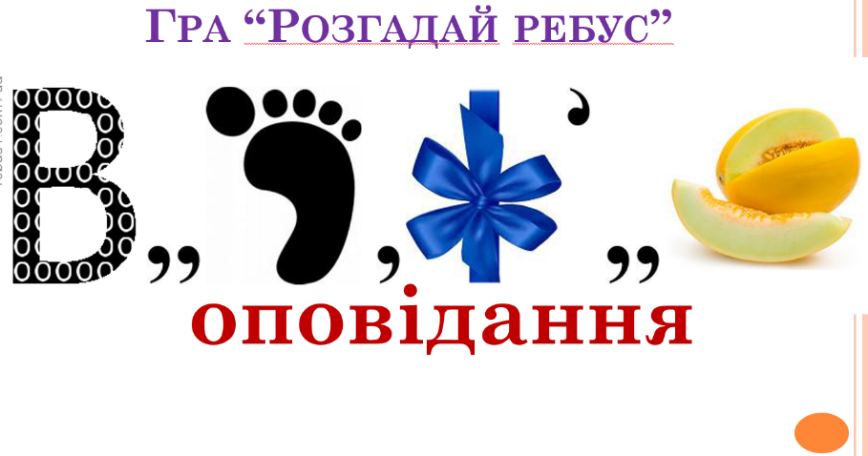
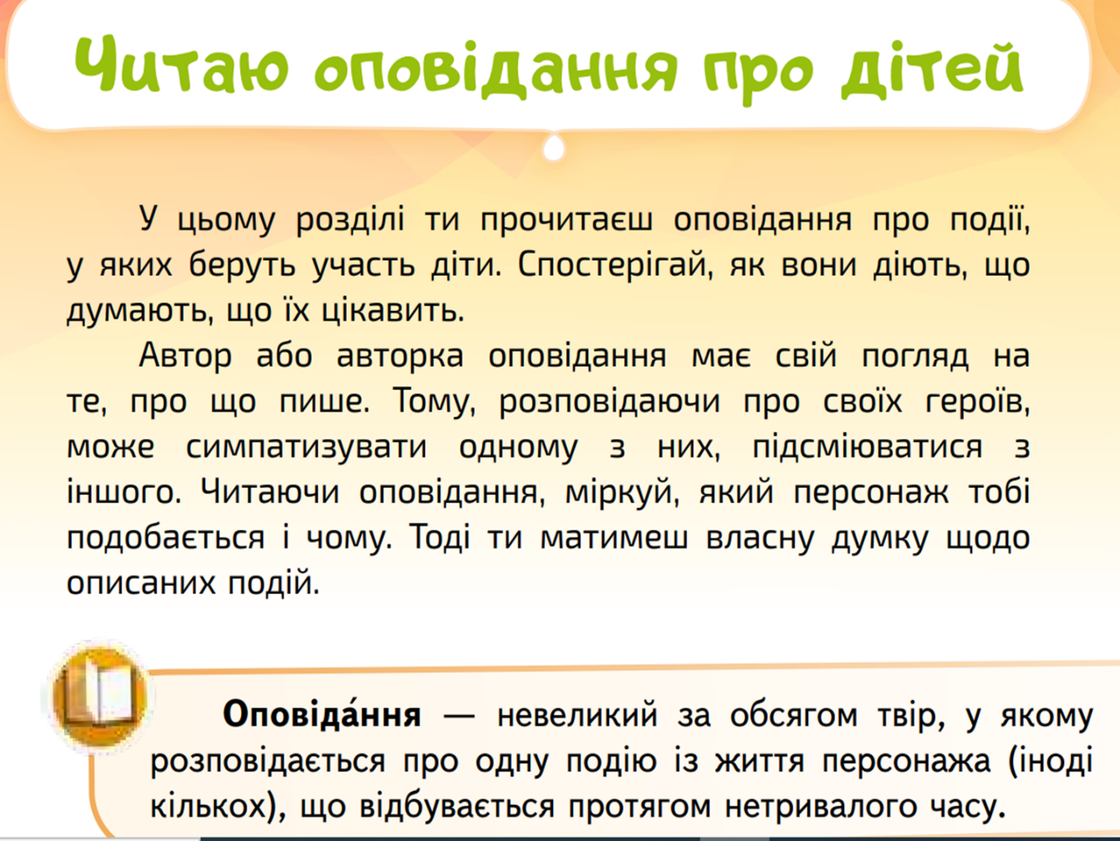
З яким писоменником ми сьогодні познайомимося?
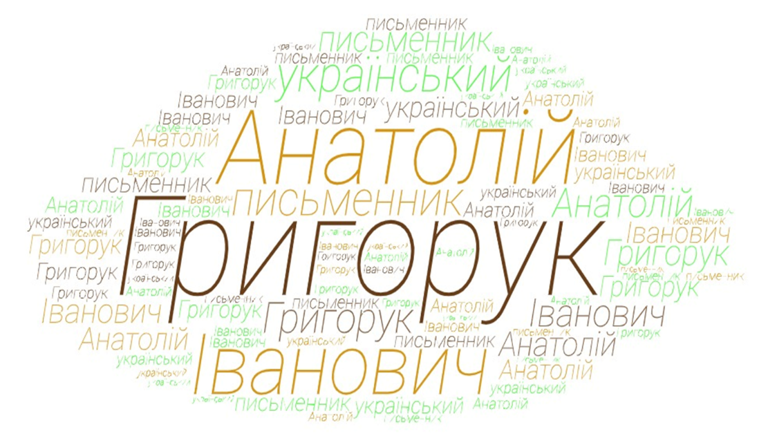
Біографія А.Григорука.
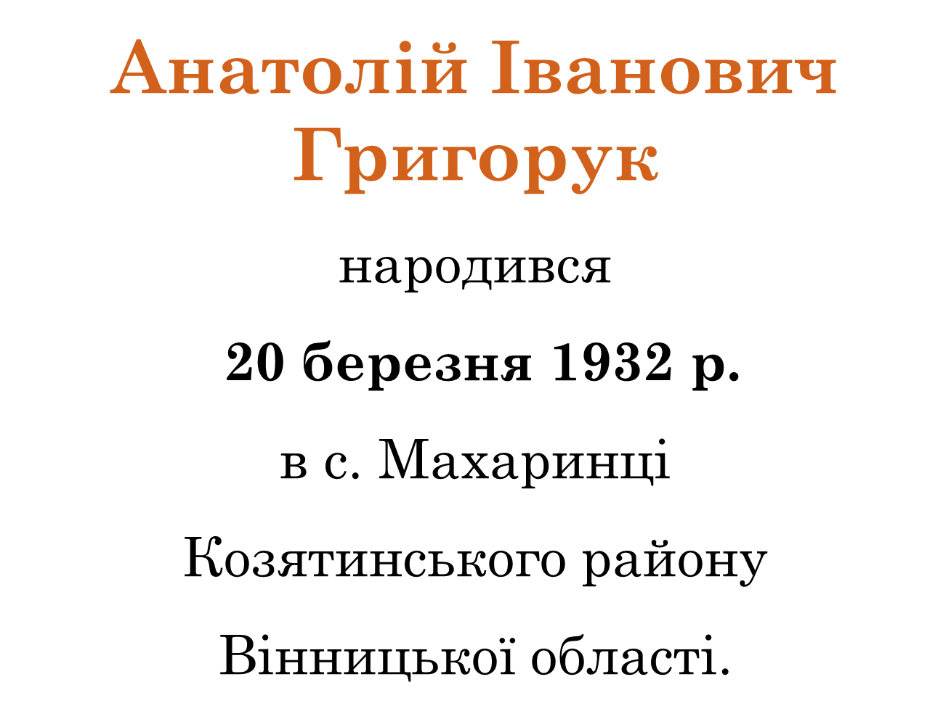
1950 р. - закінчив Бердичівську середню школу.
1956 р. — закінчив філологічний факультет Київського державного університету ім. Тараса Шевченка.
Два роки вчителював на Хмельниччині.
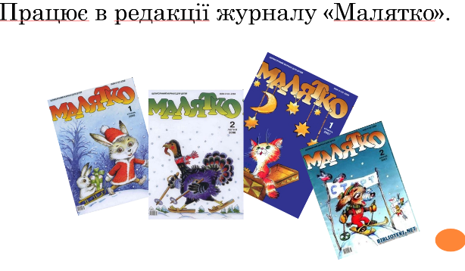
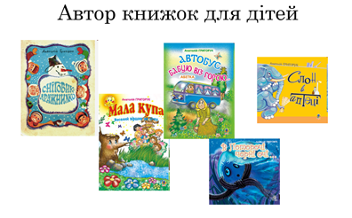
Розгадування ребусу та відгадування назви твору, який будемо читати.
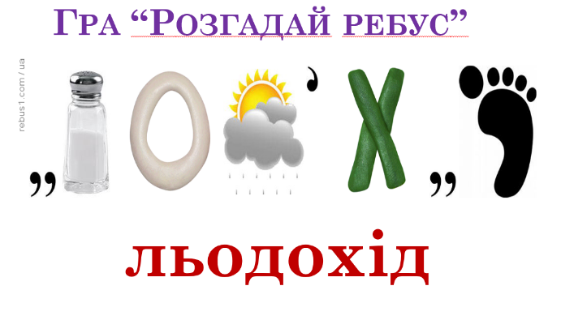
Робота з твором А.Григорука.
1)Читання учнями твору.
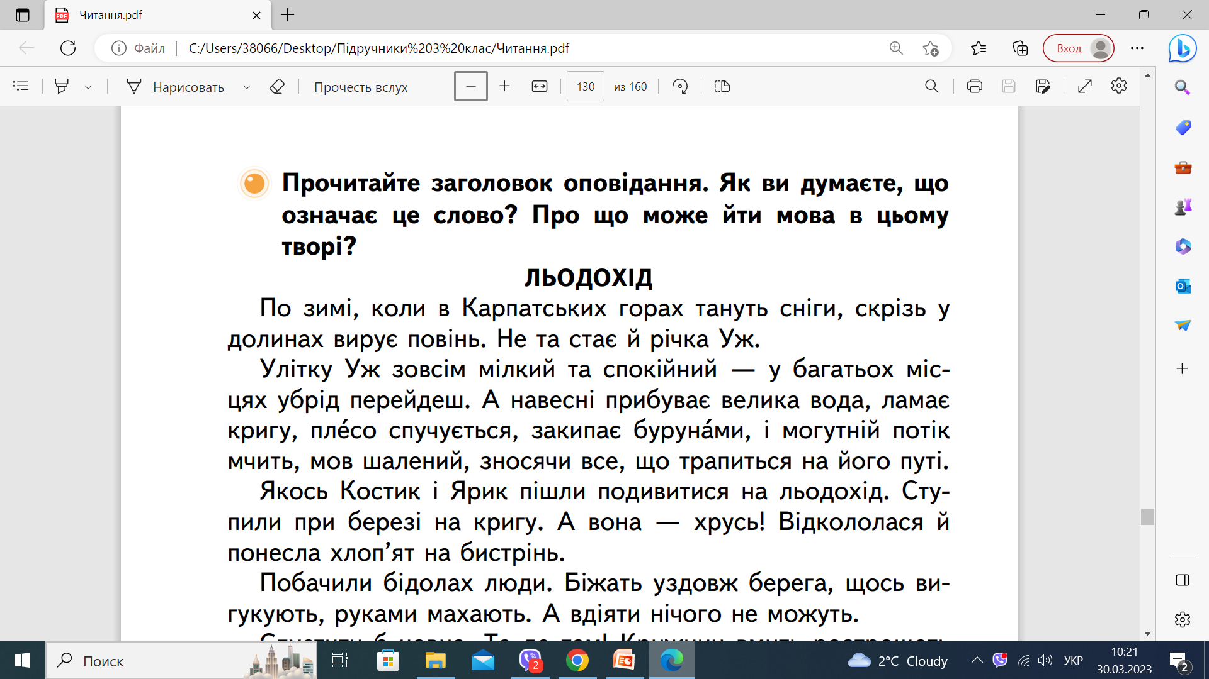
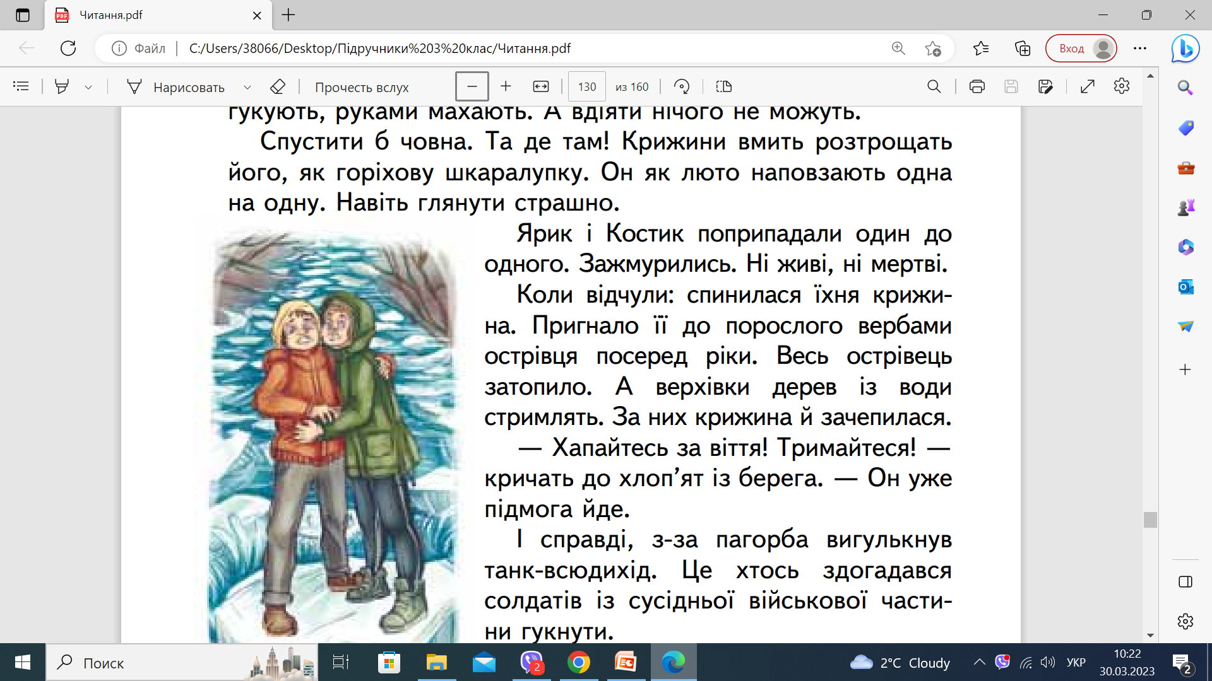
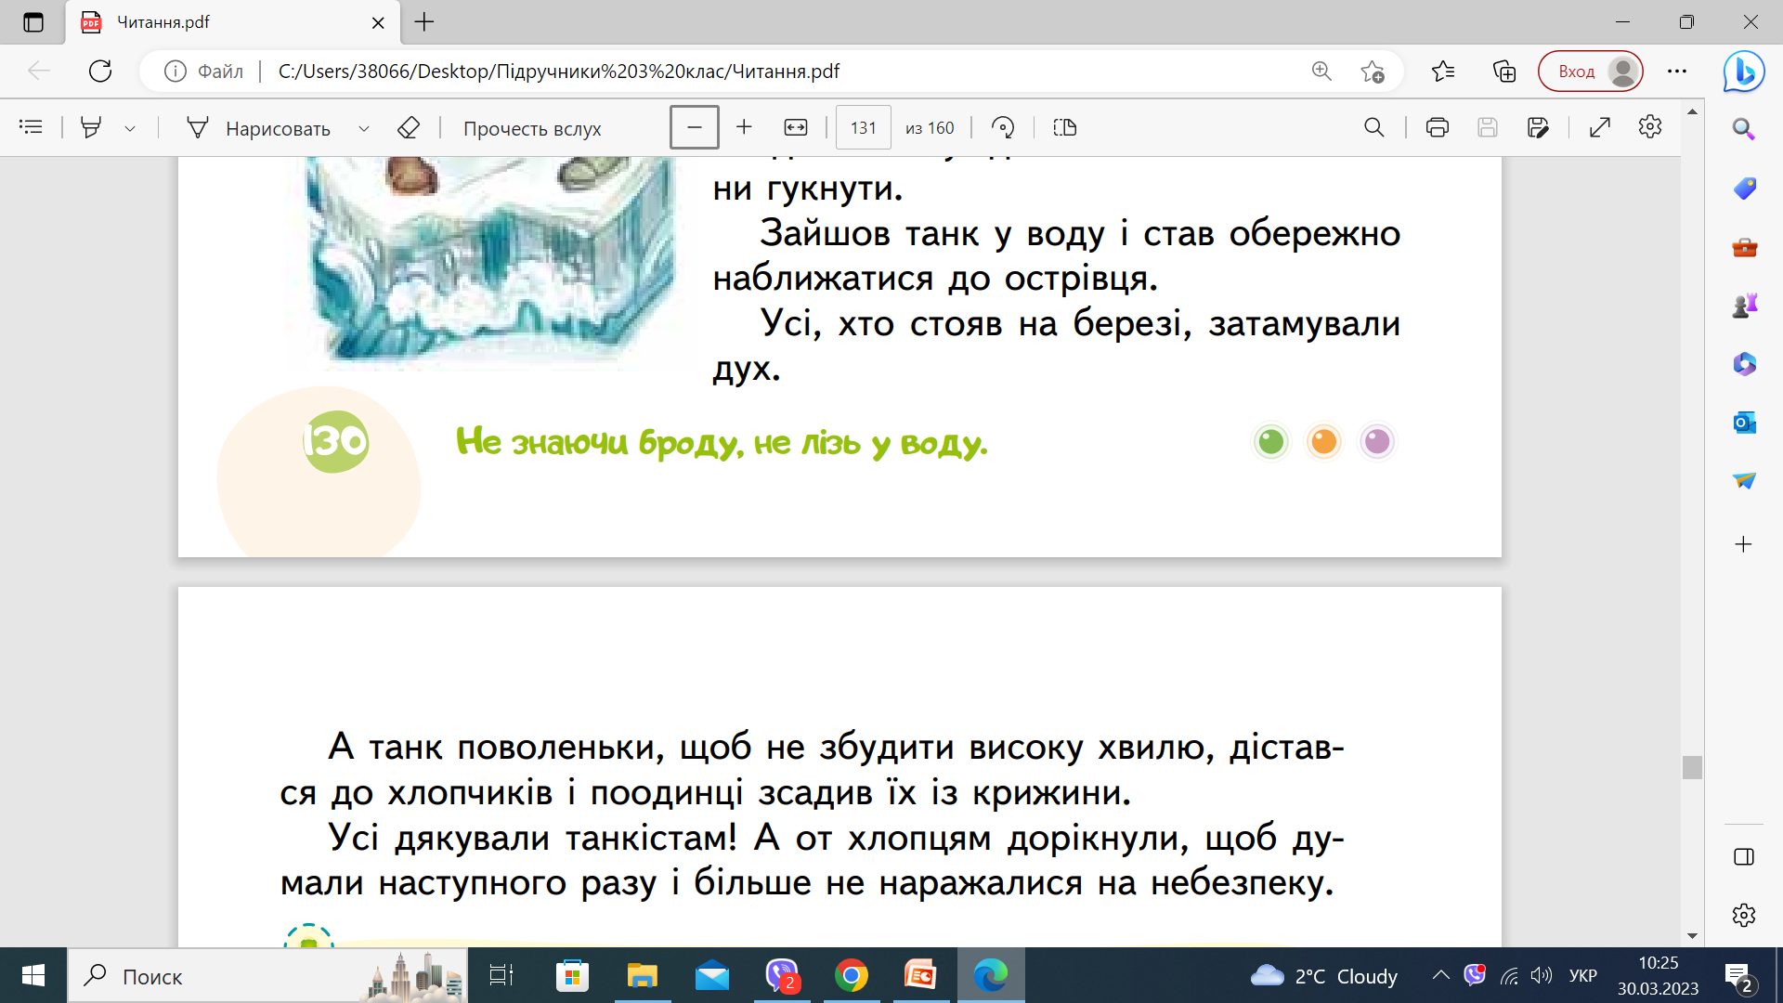
2) Словникова робота.
Танкісти, льодохід, вигулькнув, бідолаха.
3)Аналіз твору. 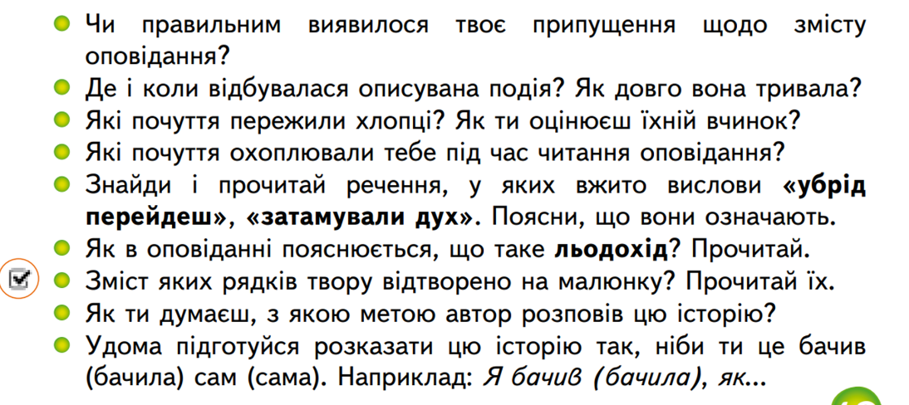
4)Самостійне читання тексту.
5. Фізпауза для оченят.
1. Швидко покліпати очима, заплющити очі та посидіти спокійно, повільно рахуючи до 5. Повторити 4 -5 разів.
6. Виразне читання оповідання учнями.
Рефлексія
Виконання вправи
Що нового ви дізналися про традиції привітання?
Чим вас захопила творчість А.Григорука?
Чи сподобалося вам оповідання, яке ми читали? Яка його ідея?
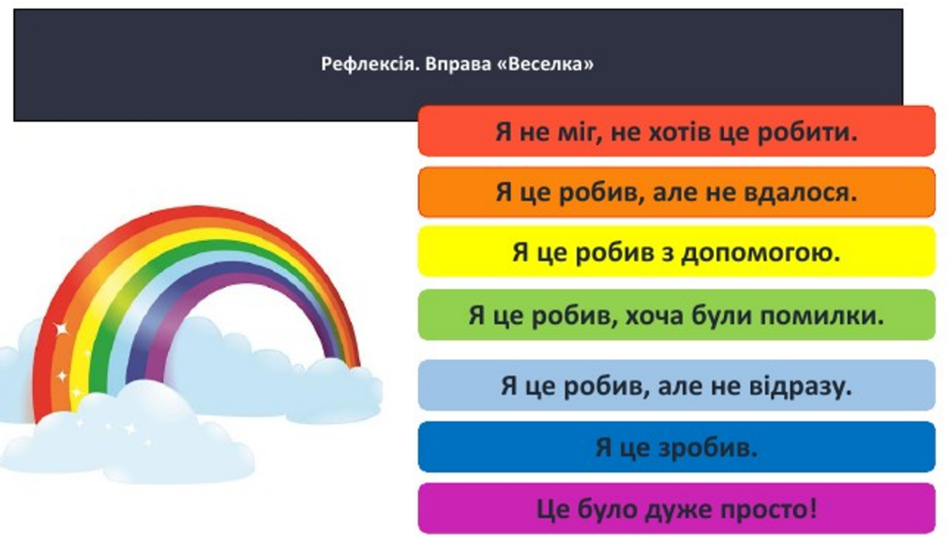
Оберіть настрій за смайликом.

Домашнє завдання. С.129 – 131 – виразно читати.
Урок-подорож (позакласне читання) «У Казковому лісі»
Сьогодні ми з вами завітаємо в гості до нідерландської народної казки
«Лис, цап і мішок моркви». Подорож наша проляже через Казковий ліс. Ось – карта нашої подорожі.
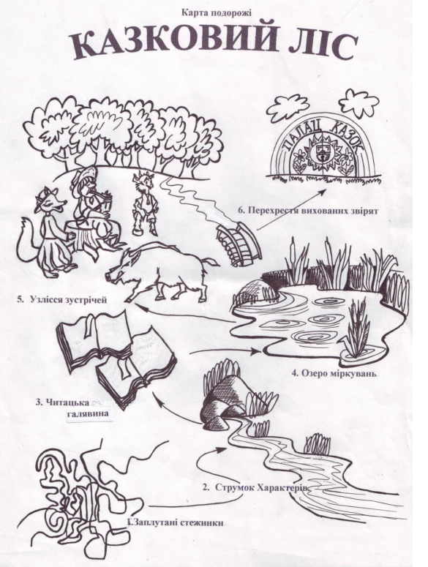
Зупинка перша – Заплутані стежинки.
Правильну стежку знайде той, хто вибере з переліку ознаки казки. Разом
дружно допоможемо тим, які не зможуть впоратися із завданням. Отже, давайте пригадаємо, які ж є ознаки казки?
Виберіть із переліку дві ознаки казки :
А вигадана історія
Б тварини не вміють розмовляти
В фантазія
Г описує природу
Д передає розмову двох людей.
Зупинка друга – Струмок Характерів.
- У казках тваринам приписують сталі ознаки характеру. Наприклад, лисичка –хитра, зайчик – боягузливий, вовк – хитрий, осел – упертий, змiя – мудра та iн.
2. Поєднайте стрілочками назву тварини із рисою характеру, яку їй
приписують у казках.
Їжак працьовита
Вовк боягузливий
Зайчик кмітливий
Пес голодний
Осел вірний
Бджола мудра
Сова, змія впертий
Лис простакуватий
Цап хитрий
- Як називається частина мови, якою характеризуються герої казок?
- Розставте назви героїв в алфавiтному порядку.
- Прочитайте назви і ознаки характеру двох останніх тварин.
- Уявіть, що вони зустрілися в казковій історії. Як думаєте, які пригоди могли б статися з ними, про що і як вони б говорили?
Зупинка третя – Читацька галявина (Самостійне читання учнями казки).
Гра «Мікрофон».
- Поставте запитання до тексту загалом та до окремих абзаців з метою уточнення змісту казки, усвідомлення вчинків, мотивів поведінки дійових осіб.
Четверта зупинка – Озеро міркувань.
- Доберіть з низки прислів’їв таке, яке розкриває головну думку казки. Поясніть свій вибір.
Бійся цапа спереду, коня ззаду, а хитрої людини з усіх боків.
Краденим добром не розживешся.
Легко прийшло – легко й пішло.
Хто сміється, тому не минеться.
- Знайдіть у тексті образні слова, вислови і укладіть словничок образних слів.
Образні слова, вислови Як я їх розумію
- Чому саме такі слова вживає автор для характеристики персонажів?
- Проаналізуйте слова - вчинки лиса, цапка, господаря. Поєднайте персонаж із вчинком, мотивом поведінки:
ВЧИНОК: працює, хитрує, б’є, вигадує, голодує, змагається.
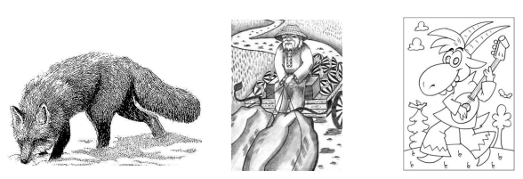
МОТИВ ПОВЕДІНКИ: впертість, жадібність, наполегливість, кмітливість, неуважність
– Читання уривків казки в особах з метою передачі голосом, жестами, мімікою характеру персонажів. Робота в парах.
- Відшукайте в тексті діалоги і приготуйтеся прочитати їх в особах.
- Передайте голосом, жестами, мімікою характер персонажів під час інсценування.
- Інсценізуйте чи прочитайте в особах 1 або 2 діалог (на вибір).
П’ята зупинка – Узлісся зустрічей.
- Пробираються наші персонажі через зарості, проводять нас крізь заплутані стежинки... І от зустрілися вони з Кабаном. Кожен захотів розказати Кабанові про пригоду, яка трапилась. Але чи однакові розповіді вийшли в господаря, лиса і цапа?
- Постав себе на місце господаря (лиса, цапа) і перекажи цю історію з їх точки зору.
Шоста зупинка – Перехрестя вихованих звірят.
- Про що ти поговорив би з лисом, цапом при зустрічі? Які поради б їм дав?
- Як ти гадаєш, чи змінилася б поведінка персонажів після цієї розмови? Як саме?
- Молодці! Ви здолали всі перешкоди, пройшли складний шлях Казковим лісом і ось дійшли до мети. Вважаю вас справжніми знавцями казок.
ЛИС, ЦАП І МІШОК МОРКВИ
Нідерландська народна казка
Бігли якось удвох лис і цап, дуже голодні. А тут чоловік їде возом, везе мішки з морквою. На повороті віз підскочив, один мішок і впав на землю. Чоловік цього не помітив і поїхав далі.
- Це моя морква,- сказав лис, підбігши до мішка.
- Відійди! - заявив цап.- Морква моя, бо це їжа саме для кіз.
Лис вишкірив зуби на цапа, а цап наставив роги на лиса, і так вони довгенько стояли один проти одного. Нарешті лис і каже:
-Так ми ще довго тут будемо стовбичити і сваритися, а пуття з того не буде. Краще позмагаймось! Он, бачиш, стоїть закопаний стовп. Хто його перекине, того й морква буде.
- Гаразд! - зрадів цап.- Це мені раз плюнути.
Розігнався та в стовп головою лусь! А стовп і далі стоїть собі.
Разів чотири бив іще цап у нього рогами з розгону, аж поки в нього роги тріснули. А стовпові хоч би що, стоїть, як і доти.
Настала черга лисові силу показати. Почав він рити землю навколо стовпа, підкопувати його. Рив, рив, аж геть увесь зіпрів, поки нарешті до кінця добрався.
Стовп і впав. Та був він такий важкий, що коли, падаючи, вдарив лиса по задній нозі, то й зламав її.
Лежить стовп на землі, а цап каже лисові:
- Забирай моркву! Мені вже нічого не треба, так голова болить.
А лис у відповідь:
- Де там! Я тепер до неї й підійти не можу.
Однак полежавши та відхекавшись, лис усе-таки звівся на три ноги й пострибав до мішка.
Але поки вони отак змагалися, чоловік той побачив, що на возі мішка не вистачає, завернув коней і поїхав назад. Побачив свій мішок і забрав його перед самісіньким носом у лиса.
Урок з теми В.Чухліб «Дикі каченята»
Мета: формувати предметні компетентності, продовжити озайомлення учнів із творчістю Василя Чухліба; ознайомити з його оповіданням «Дикі каченята; навчати учнів виразно читати текст, інтонувати речення; вдосконалювати навички свідомого виразного читання; розвивати зв'язне мовлення учнів, образне мислення, уяву, фантазію; виховувати любов до природи ;спонукати бажання дотримувати правил поведінки в природі.
Тип уроку: комбінований урок
Освітні галузі : мовно - літературна, соціальна, природнича.
Обладнання: загадки,ілюстрації звірят, прислів’я, тести.
Зміст уроку
І. Вступна частина
Любі діти! До нас сьогодні завітали гості. Поверніться, будь ласка, до гостей та привітайтеся з ними. Приємно приймати гостей!
1)Ми вам раді, люди добрі;
І вітаєм щиро вас;
І запрошуємо ласкаво
На урок у 3 клас
Усміхніться всім навколо:
Небу, сонцю, квітам,друзям .
І тоді обов’язково
День для вас цікавим буде
Учитель тримає в руках чарівну квітку - семицвітку.
Діти передають одне одному квітку і промовляють вітання.
II. Основна частина
1. Актуалізація опорних знань
Перевірка домашнього завдання
1. Читання та переказування оповідання Анатолія Григорука « Гра в шахи»
2. Складання плану до оповідання, переказування оповідання Анатолія Григорука « Гра в шахи» за планом.
2.Мотивація навчальної діяльності.
1.Робота над загадками
- Хто народжується навесні?
1.Клубочок кучерявенький,
Як воду побачить – до води біжить.
(каченятка)
2.На ставок крокує Капітан,
За ним – матроси по п’ятах.
Йдуть повільно
І вспотикалочку.
Пухнасті матросики.
Лопаткою носики.
(Гусак і гусенятка)
3.Куций хвостик, довгі вушка,
Шерсть м’якенька, як подушка.
Скаче вгору, наче м’ячик.
Хто це, діти?
Сіре…
(Зайченя)

4.В темнім лісі проживає,
Довгий хвіст пухнастий має.
Їм на місці не сидиться.
І зовуть їх
(Лисенята)
5.Дзьоб гачком, великі очі,
Просинаються з настанням ночі
Кругом вертять головою,
Бачять все що за спиною.
(Совенята)
6. Відгадайте загадку
За городами в ставочку
У тихенькому куточку
Жовті м’ячики пухнасті
Радо бовтаються в рясці.
Здогадалися малята,
То ж....
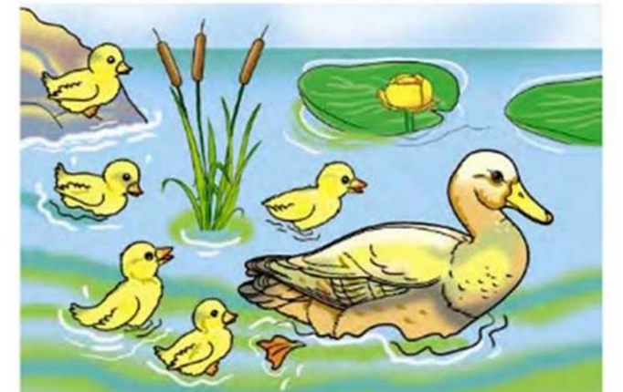
Учитель демонструє ілюстрації звірят.
2) Вправа « Крісло автора»
Що вам відомо про цих звірят ?
III . Повідомлення теми та мети уроку
- Сьогодні ми опрацюємо оповідання Василя Чухліба « Дикі каченята»
А ви знаєте, що Василя Чухліба ще називають письменником -природолюбом.
Як ви гадаєте, чому?
Так, тому, що героями його казок є ведмедики, павучки, лисички і зайчики, сороки, джмелики і бурундучки, а також інші жителі землі, неба, лісу, річки.
IV) Вивчення нового матеріалу
1)Самостійне опрацювання учнями біографії Василя Чухліба.?
- Де народився поет ?
- Що писав Василь Чухліб для дітей?
- Що описувалося у його творах?
2) Підготовка до читацької діяльності.
Вправа» Передбачення»
Робота зі словами
Тож почнемо роботу з оповіданням.
- Під час читання оповідання вам будуть зустрічатися ось ці слова:
поплюхалися приводнилися
підчалив фуркне хутчіш
качка - крижень
- Уважно прочитайте їх . Чи всі слова вам зрозумілі?
3. Читання оповідання вчителем та учнями (с. 91-93)
Щоб відповісти на питання : «Які почуття викликав твір?», ми повинні його прочитати.
- Отже, читаємо оповідання В. Чухліба «Дикі каченята» . ( ланцюжком)
-Що вразило? -Чому? -Що засмутило ? -Чому?
- Яким голосом говорить герой?
- Який настрій у героя?
-Як ти про це дізнався?
Фізкультхвилинка
У мами левиці є … (левенята)
А у ведмедиці … (ведмежата)
У мами зайчихи є… (зайченята)
У качки – маленькі смішні …(каченята)
У мами моєї і тата є … (я)
Щаслива і дружна наша …(сім'я) (взятися за руки)
- Сідайте, будь ласка/
4. Вибіркове читання.
- Продовжимо роботу з текстом.
- Яка пора року описується в оповіданні? (весна).Доведіть це словами тексту.
- Прочитайте перше речення оповідання.
- Як ви розумієте вислів «Десна розіллється»?
- Коли розливаються ріки?
- Як називається природне явище, коли річки виходять з берегів?(повідь-паводок)
- Хто є головними персонажами твору ?
- Що і чому найбільше любить Тетянка? Знайдіть відповідь в тексті.
- Кого Тетянка з татом зустріла біля старої верби? (качку, яка…. висиджувала яйця)
- Чому тато запропонував Тетянці хутчіш відпливти від качиного гнізда? Знайдіть відповідь в тексті .
- Про що Тетянка допитувалась у тата?
- Знайдіть у тексті відповідь тата на запитання Тетянки: чи скоро вилупляться каченята і де вони житимуть.
- Над чим замислилась дівчинка?
- Яким чином каченята дібралися до води? (Так, каченята почули кахкання качки, вилетіли з гнізда і приводнились).
- Яка основна думка оповідання?
_Основна думка твору є розумне , дбайливе , бережне ставлення до природи, вміння помічати її красу, загадковість.
5. Робота за ілюстрацією
- Діти, розгляньте ілюстрацію до твору, що на ній зображено?
- Які кольори використав художник?
- Який настрій вони створюють?
- Які рядки твору проілюстрував художник?
- Як ти здогадався, що дівчинка сумує?
- Про що говорять очі, усмішка Тетянки?
- Яким голосом вона говорить?
6. Вправи на розвиток навичок читання
1)Гра «Хто швидше знайде речення в оповіданні?».
- Я зачитую початок речення. Той, хто першим знайде це речення, має першочергове право прочитати його.
Бо качка може злякатися нас…
Спочатку вони плаватимуть разом з матір’ю…
А вона про щось порозмовляла з ними …
V.Закріплення вивченого матеріалу.
Вправа «Повтори фразу».
Мета: збагатити знання учнів про засоби виразності.
Процедура виконання. Учням пропонується пригадати знайомі їм
художні твори і передати їх зміст, проговорюючи слова персонажа відповідним голосом.
1) Кола Ейлера- Венна.
Дика качка Свійська качка
Відмінне Спільне Відмінне
2)Тестування
За допомогою тестування перевіримо вашу уважність, здатність до сприйняття тексту.
Перевіримо, як ви справилися з завданням.
Тестування
1. З ким любить плавати на човні Тетянка?
А) з татом;
Б) з дідусем;
В) з подругою.
2. У якому дереві качка облаштувала гніздо?
А) у березі;
Б) у дубі;
В) у вербі.
3. Скільки яєць було у гнізді?
А) три;
Б) два;
В) п’ять.
4. Якого кольору були яєчка?
А) білі;
Б) зелені;
В) жовті.
5. На що були... схожі маленькі каченята?
А) на кульбабки;
Б) на сонечка;
В) на кульки.
6.Куди тато завернув човна?
А) за берег;
Б) за кущ лози;
В) за вербу;
Відповіді: 1а; 2в; 3в; 4б; 5а;6б.
Перевіримо, як ви справилися з завданням.
- Молодці!
2)Вправа « Правила поведінки в природі.»
- Яких правил поведінки в природі дотримали тато з донькою.
- Які правила поведінки в природі ти знаєш?
- А яких дотримуєш?
3) Робота над прислів’ями. Технологія «Два – чотири – всі разом»
- Поясніть значення прислів’ їв.
Нічого не руйнуй – братів менших шануй.
Всяка пташка своє гніздо любить.
VI. Заключна частина
1. Рефлексійна вправа « Моє враження від уроку»
_ Опишіть дієсловами те, чим ми сьогодні займалися…..
Сформулюйте свої враження від сьогоднішнього уроку, використавши якомога більше прикметників.
Так, сьогодні ми добре попрацювали.
VII. ДОМАШНЄ ЗАВДАННЯ ( за вибором)
1) Читання оповідання Василя Чухліба « Дикі каченята»
2) Складання плану до оповідання, переказування за планом оповідання Василя Чухліба « Дикі каченята»
На сьогоднішньому уроці панувала добра, сонячна атмосфера. Хочу побажати щоб на ваших уроках та у вашому житті було сонячно, а якщо трапиться маленький дощик, то щоб він сприяв зростанню успіхів, натхненню, навіював оптимізм! До нових зустрічей!
Урок з теми «АЛІНА ТУЗ «НОВИЙ ПЛАНШЕТ»
Мета: навчати учнів виразно читати текст, інтонувати речення, аналізувати прочитане; вчити розповідати про
свої враження від прослуханого твору; розвивати критичне мислення, вміння висловлювати свою думку; виховувати чесність.
Обладнання: філворд, індивідуальні завдання для груп.
Тип уроку: комбінований урок.
Освітні галузі: мовно-літературна, соціальна, здоров’язбережувальна.
Хід уроку
І. ВСТУПНА ЧАСТИНА
Організація класу. Хвилинка-аутотренінг
— Подивіться мені в очі. Погляньте одне на одного.
Посміхніться. Для того щоб упоратись із завданням цього уроку, будемо працювати, слухати, мислити, висловлювати свої думки.
Отже, ми сьогодні будемо...
Не просто слухати, а … (чути),
не просто дивитись, а … (бачити),
не просто відповідати, а … (міркувати),
дружно і плідно … (працювати).
ІІ. ОСНОВНА ЧАСТИНА
1. Актуалізація опорних знань
Перевірка домашнього завдання
y Читання оповідання Василя Чухліба «Дикі каченята».
y Переказування оповідання Василя Чухліба «Дикі каченята» за планом.
2. Мотивація навчальної діяльності
Вправа «Філворд»
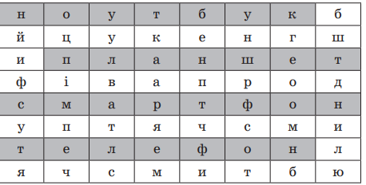
Вправа «Мій настрій».
Мета: вчити учнів описувати свій настрій, розпізнавати настрій інших учнів, стимулювати емпатії.
Процедура виконання. Учням пропонувалось розповісти іншим про свій настрій (вранці, вдень, увечері і т.ін.), намалювати свій настрій, запитати в інших учнів про їхній настій.
Вправа «Передай почуття».
Мета: вчити дітей передавати певне почуття з допомогою міміки, жестів, дотиків по колу; після цього обговорити, яке почуття передавалось, у кого вийшло краще.
— Знайдіть та прочитайте слова.
— Які речі є у вас удома?
— Які речі ви хочете, щоб ваші рідні придбали?
3. Повідомлення теми та мети уроку
— Сьогодні ми опрацюємо оповідання Аліни Туз «Новий планшет».
4. Вивчення нового матеріалу
1) Підготовка до читацької діяльності.
y Вправа «Передбачення» (за заголовком та світлиною).
— Прочитайте заголовок.
— Розгляньте світлину.
— Як ви гадаєте, про що може йтися в оповіданні?
y Робота зі словами. Стіна слів.
— Прочитайте слова.
Страшенно, розчарований, несправедливо, принишкли, розступилися, похнюпившись.
— Поясніть значення підкреслених слів.
2) Опрацювання оповідання Аліни Туз «Новий планшет» (с. 136–138).
y Комбіноване читання.
Спочатку текст читає вчитель. Після цього запитує:
— Чи справдилися ваші передбачення? Чому ви так уважаєте?
Продовження читання тексту дітьми.
Використання стратегії «Методика взаємних запитань». Робота в парах.
— А зараз об’єднайтеся в пари.
— Проведімо вправу зі «Щоденні 5» — читання з другом. Читайте по черзі текст і ставте одне одному запитання.
Учитель проходить між партами і контролює виконання вправи. Важливо, щоб учні ставили не
лише буквальні запитання (Що? Де? Коли?), а й запитання, які стосуються ідей, що не лежать на поверхні (Чому? Що буде далі? Що дає підстави так уважати? Як це впливає на наше життя?).
Читання «ланцюжком».
Використання стратегії «Ромашка Блума». Робота в групах.
Орієнтовні запитання
Просте. Хто головний персонаж твору?
Уточнювальне. Я можу помилитися, але, здається, хлопчик був дуже радий, що у нього є планшет?
Пояснювальне. Як почувався Славко, коли сказав неправду і звів наклеп на сестричку?
Творче. Який би ти намалював/намалювала малюнок до оповідання?
Оцінювальне. Що із розказаного письменницею ти вважаєш важливим для себе?
Практичне. Як би ти вчинив/учинила в цій ситуації?
Фізкультхвилинка
Раз — всі встали,
Два — підняли руки вгору, похитали,
Три — прогнулись, на чотири —
Всім ласкаво усміхнулись.
П’ять — притупнули ногою.
Шість — тепер іще другою.
Сім — за спинку руки склали,
Нахилились — знову встали.
Вісім раз отак зроби,
На дев’ятий — рівний ти,
Ну, а десять — вже сідайте,
Підрахунки починайте!
Читання за особами. Робота в парах.
— Між ким відбувається діалог у творі?
— Підготуйтеся до читання за особами.
Робота за світлиною.
— Розгляньте світлину в підручнику. Знайдіть рядки з твору, які проілюстровано.
Вправа «Читацьке колесо».
— Розкажи три важливі епізоди з твору.
— Склади власне продовження історії.
— Опиши свого улюбленого героя твору.
— Простеж за текстом, як змінювався настрій Славка протягом описаних подій. Чим це було зумовлено?
— Що тебе найбільше здивувало чи вразило в творі?
— Що ти хочеш запитати у героїв твору?
— Якби ти потрапив у історію, що б змінилося?
— Про що йдеться у тексті? (Яка його тема?)
— Чого навчає цей твір? (Головна думка.)
y Вправа «Трибуна думок».
— Як ви оцінюєте вчинок Славка?
— Які почуття охопили вас під час читання оповідання?
5. Закріплення вивченого матеріалу
1) Вправа «Чиї слова?».
— Будь людиною, дай погратися?
— А мені можна?
— А потім мені!
— Та не всі разом! По черзі!
— Славку, ти, мабуть, уже награвся з планшетом. Дай, будь ласка, і Марійці трохи пограти.
— Я прийшов зі школи і не знайшов його. Може, Марійка взяла.
— Як не знаєш?
— Ні, я не брала! Це неправда!
— Сину, планшет — цінна річ. А чесність — то річ безцінна.
— Тату, я взяв планшет до школи, і він розбився.
— Не журись, синку, планшет, звісно, шкода. Але без нього прожити можна, а от без совісті — ні.
2) Вправа «Риси характеру».
Аркуш паперу складають навпіл вертикально і способом відривання виготовляють фігурку людини. Пропонують написати на різних частинах фігурки риси характеру, які належать Славкові.
3) Використання технології «Сторітеллінг».
— Уявіть, що ви — відома людина (артист, співак, хокеїст, художник), і вас «журналіст» запитує: «Що таке совість?».
4) Вправа «Встановлення послідовності».
Славкові подарували планшет. Хлопець давно мріяв про нього, бо в усіх його шкільних друзів —і в Петрика, і в Артура, і в Софійки, планшети вже були.
Славко був страшенно розчарований, бо батьки заборонили брати планшет до школи. Школа, мовляв, для навчання, а не для розваг, та й зламати планшет можна...
Отож одного ранку Славко потайки поклав планшет у наплічник і пішов із ним до школи. На першій же перерві навколо хлопця зібралося пів класу. Від такої уваги Славко почувався героєм дня.
Діти штовхалися, видирали планшет одне в одного, і раптом — ХРЯСЬ! Він опинився на підлозі.
Славко підняв планшет і побачив здоровенну, схожу на блискавку тріщину по всьому екрану.
Аж ось уже й дім. Зачинивши за собою двері, хлопець одразу ж витяг із наплічника зіпсований планшет і тихо, щоб не побачили бабуся та сестричка, сховав його під свою подушку.
— Славку, ти, мабуть, уже награвся з планшетом. Дай, будь ласка, і Марійці трохи пограти.
— Я прийшов зі школи і не знайшов його,— сказав хлопець, похнюпившись іще більше.— Може,
Марійка взяла.
— Тату, я взяв планшет до школи, і він розбився.
5) Робота в групах.
І група. Вправа «Асоціативний кущ»
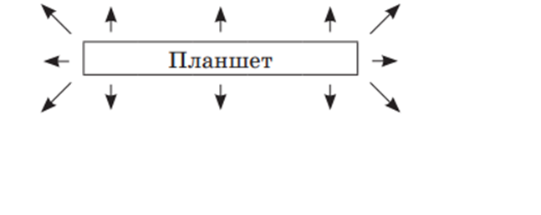
ІІ група. Вправа «Сенкан»
Іменник. Планшет.
Прикметники. Новий, великий.
Дієслова. Грають, розглядають, працюють.
Враження від предмета. Діти грають на планшеті в ігри.
Висновок. Маленький комп’ютер.
ІІІ група. Вправа «Кластер»
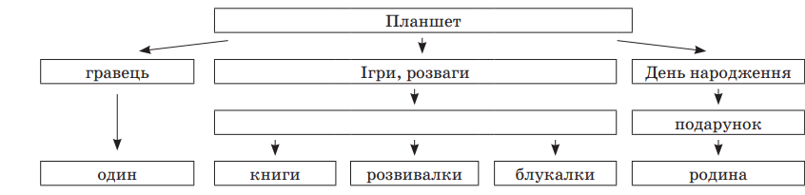
6) Вправа «Так — ні».
— Повторімо правила роботи з комп’ютером, ноутбуком, планшетом.
Відстань між монітором екрана та очима має бути 50–60 см.
Під час роботи за комп’ютером можна їсти фрукти.
Витирати пил тільки спеціальними серветками.
Можна зверху класти книжки, зошити.
Не допускати хатніх тварин до комп’ютерної техніки.
Завжди зберігати в одному місці.
Дотримувати відповідного часу (20–30 хв) роботи за планшетом, ноутбуком, комп’ютером.
7) Робота над прислів’ями. Технологія «Два — чотири — всі разом».
Пари отримують завдання: з окремих частинок скласти прислів’я. Пари об’єднуються в четвірки.
Завдання: порівняти результати попередньої роботи, дійти згоди. Кожна четвірка запитує, які склали прислів’я, пояснює їхнє значення.
— Поясніть значення прислів’їв.
Правди не приховаєш.
Дружби цяцьками не купиш.
Чесному всюди честь.
ІІІ. ЗАКЛЮЧНА ЧАСТИНА
1. Зворотний зв’язок. Рефлексія. Вправа «Мережа вражень»
Для вправи потрібен клубок із нитками. Клубок передають від одного учасника до іншого, розмотуючи нитку. Діти діляться своїми враженнями від уроку.
2. Домашнє завдання (за вибором)
Читання оповідання Аліни Туз «Новий планшет» (с. 136–138).
Складання плану до оповідання, переказування за планом оповідання Аліни Туз «Новий планшет» (с. 136–138).

Урок з теми «ДЖЕННІФЕР МУР-МАЛЛІНОС «ВИРІШУЄМО КОНФЛІКТИ»
Мета: навчати учнів виразно читати текст, інтонувати речення, аналізувати прочитане; вчити розповідати про свої враження від прослуханого твору; розвивати критичне мислення, вміння висловлювати свою думку, аналізувати конфліктні ситуації та розв’язувати конфлікти; виховувати толерантність, звичку уважно ставитися до товаришів, уміння бачити хиби у своїй поведінці та виправляти їх.
Обладнання: ребус.
Тип уроку: комбінований урок.
Освітні галузі: мовно-літературна, соціальна.
Хід уроку
І. ВСТУПНА ЧАСТИНА
Організація класу
Всміхається лагідне сонечко
І дивиться в наше віконечко,
Проміння своє посилає,
Нам гарного дня бажає.
— Ваші очікування від уроку?
ІІ. ОСНОВНА ЧАСТИНА
1. Актуалізація опорних знань
Перевірка домашнього завдання
y Читання оповідання Аліни Туз «Планшет».
y Переказування оповідання Аліни Туз «Планшет» за планом.
2. Мотивація навчальної діяльності
1) Робота над віршем.
ЧИ ЦЕЙ ХЛОПЕЦЬ — ЗАБІЯКА?
Я був хлопець-забіяка,
Верховодив — як завжди.
Якщо десь є бійка, сварка —
То тягли мене туди.
(http://www.poetryclub.com.ua/getpoem.php?id=766100)
— Чи подобається вам такий хлопчик?
— Яким одним словом можна назвати сварки або недружні стосунки?
2) Робота над ребусом.
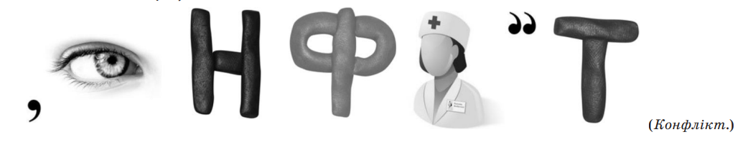
3. Повідомлення теми та мети уроку
— Сьогодні ми опрацюємо оповідання Дженніфер Мур-Маллінос «Вирішуємо конфлікти».
4. Вивчення нового матеріалу
1) Підготовка до читацької діяльності.
y Вправа «Передбачення» (за заголовком та світлиною).
— Прочитайте заголовок.
— Розгляньте світлину.
— Як ви гадаєте, про що може йтися в оповіданні?
y Робота зі словами. Стіна слів.
— Прочитайте слова.
Конфлікт, скейтборд, пандус.
— Поясніть значення підкреслених слів.
Скейтборд — дошка на чотирьох колесах для скейтбордингу — ковзання на дошці. Має спеціальну конструкцію підвіски коліс, що забезпечує під час маневрування поворот в певну сторону.
Пандус — прямокутна або криволінійна в плані полога похила доріжка, яка з’єднує дві горизонтальні поверхні різного рівня, зазвичай для забезпечення переміщення колісних транспортних засобів з однієї на іншу.
— А як ви розумієте значення слова «конфлікт»?
Конфлікт — зіткнення протилежних інтересів, думок, поглядів; серйозні розбіжності; гостра суперечка.
2) Опрацювання оповідання Дженніфер Мул-Маллінос «Вирішуємо конфлікти» (с. 139–141).
Комбіноване читання.
Спочатку текст читає вчитель. Після цього запитує:
— Чи справдилися ваші передбачення? Чому ви так уважаєте?
Продовження читання тексту дітьми.
Використання стратегії «Методика взаємних запитань». Робота в парах.
— А зараз об’єднайтеся в пари.
— Проведімо вправу зі «Щоденні 5» — читання з другом. Читайте по черзі текст і ставте одне одному запитання.
Учитель проходить між партами і контролює виконання вправи. Важливо, щоб учні ставили не лише буквальні запитання (Що? Де? Коли?), а й запитання, які стосуються ідей, що не лежать на поверхні (Чому? Що буде далі? Що дає підстави так уважати? Як це впливає на наше життя?).
Використання стратегії «Ромашка Блума». Робота в групах.
Орієнтовні запитання
Просте. Хто дійові особи оповідання?
Уточнювальне. Я можу помилитися, але, здається, хлопчики були різними за характером?
Пояснювальне. Чому Мак не пішов відразу до парку?
Творче. Кому з героїв твору ти співчував/співчувала?
Оцінювальне. Що із розказаного письменницею ти вважаєш важливим для себе?
Практичне. Як би ти вчинив/вчинила в цій ситуації?
Читання «ланцюжком».
Робота за світлиною.
— Розгляньте світлину в підручнику.
— Чим брати схожі? Чим різняться?
— Знайдіть і прочитайте опис зовнішності братів.
Читання за особами (уривків). Робота в парах.
— Між ким відбувається діалог у творі?
— Підготуйтеся до читання за особами.
Вправа «Читацьке колесо».
— Розкажи три важливі епізоди з твору.
— Склади власне продовження історії.
— Опиши свого улюбленого героя твору.
— Що тебе найбільше здивувало чи вразило в творі?
— Що ти хочеш запитати у героїв твору?
— Якби ти потрапив у історію, що б змінилося?
— Про що йдеться у тексті? (Яка його тема?)
— Чого навчає цей твір? (Головна думка.)
Вправа «Трибуна думок».
— Як ви оцінюєте вчинок Зака?
— Які почуття охопили вас під час читання оповідання?
5. Закріплення вивченого матеріалу
1) Вправа «Риси характеру». Робота в парах.
Аркуш паперу складають навпіл вертикально і способом відривання виготовляють фігурку людини.
Пропонують написати на різних частинах фігурки риси характеру, що належать Заку.
2) Кола Ейлера — Венна.
Зак Мак
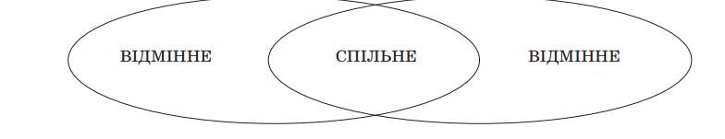
3) Складання плану до оповідання. Стислий переказ за планом.
4) Вправа «Продовжте речення».
Мак і Зак Обрі — брати- ... (близнюки).
У них однакова зовнішність: ... (руде кучеряве волосся, веснянки на обличчі та величезні карі очі).
Мак — тиха, ввічлива і ... (дружелюбна дитина).
Зак відомий як ... («неслухняний близнюк» — дуже галасливий і нечемний).
Коли Зак прийшов до парку, ... (він зрадів, що, крім нього, там не було ані душі, бо не любив чимось ділитися й чекати своєї черги).
Він нарешті навчився кількох трюків, ... (над якими тривалий час працював, і не міг дочекатися, коли вже покаже їх Макові).
Спершу всі мирно каталися ... (і ніхто нікому не заважав).
— Ну це ми ще побачимо! — раптом Зак ... (скочив на свій скейтборд, з’їхав по пандусу і наскочив на того хлопчика).
Зак не розповів ... (братові про те, що сталося).
Зак пішов додому, а Мак ще довго тренувався, ... (поки в нього стомилися ноги).
У нього було погане передчуття ... (щодо намірів цих хлопців).
Мак не пам’ятає, що ...(було потім і як він дістався додому).
Зак урочисто підняв праву руку ... (і пообіцяв, що ніколи не буде більше провокувати конфлікти).
5) Дискусійна сітка Елвермана, або «павутинка» дискусії.
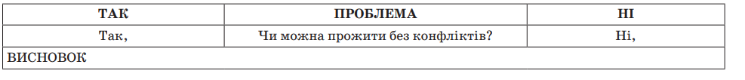
6) Обговорення ситуацій.
Ситуація 1
На дворі жилого мікрорайону був побудований баскетбольний майданчик, який улітку міг використовуватися для гри в теніс та волейбол, а взимку — для гри в хокей. Коли з часом обладнання стало непридатним, цей майданчик використовувався хлопцями як футбольне поле, і весь двір ганяв
тут м’яча. Але одного разу баскетбол знову став дуже популярним, тому половина хлопців двору, зібравши гроші, відновила баскетбольні щити. Саме тоді виник конфлікт: двір поділився на «футболістів» і «баскетболістів» — два ворожі табори.
Які варіанти рішень ви могли б запропонувати для того, щоб примирити ворожнечу хлопців?
На який варіант, на вашу думку, погодились би обидві сторони?
Ситуація 2
Брати Мишко і Петрик посварилися за книжку. Мишко хотів її читати тоді, коли й Петрик.
Як братикам можна було уникнути сварки?
Ситуація 3
Прийшов Кирило Кожум’яка до змія, а той йому й каже:
— А що Кирило? Прийшов битися чи миритися?
— Де вже миритися? Битися з тобою, з іродом проклятим.
От і почали вони битися — аж земля гуде.
— Чому Кирило погодився битися зі змієм?
— Як можна було уникнути сварки?
(https://www.schoollife.org.ua/vyhovnyj-zahid-yak-unyknuty-konfliktiv-pochatkova-shkola/)
Вправа «Чи ввічливий ти українець?».
Мета: виявити знання учнів щодо формул мовленнєвого етикету.
Процедура виконання. Учитель пропонує учням заповнити листи-грамоти.
Листи-грамоти
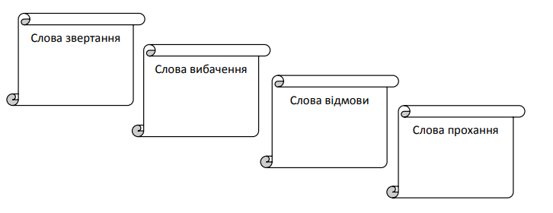
7) Робота над прислів’ями. Технологія «Два — чотири — всі разом».
(Пари отримують завдання: з окремих частинок скласти прислів’я. Пари об’єднуються в четвірки. Завдання: порівняти результати попередньої роботи, дійти згоди. Кожна четвірка запитує, які склали прислів’я, пояснює їхнє значення.)
— Поясніть значення прислів’їв.
На добрий привіт — добра відповідь.
Знаєш, як битися,— навчись, як миритися.
8) Робота над проєктами.
І група. Створіть обкладинку для книжки, у якій буде надруковано одне із прочитаних вами оповідань.
ІІ група. Складіть сценарій для кінофільму за змістом одного із прочитаних оповідань. Продумайте, скільки буде кадрів, що на них треба відобразити, скільки акторів та акторок братимуть участь, яку музику ви використаєте, де потрібно знімати фільм за складним сценарієм.
ІІІ група. Проведіть дослідження: хто із сучасних українських авторів та авторок пише оповідання для дітей.
VІ група. Складіть перелік оповідань, які ви радите прочитати своїм однокласникам/однокласницям. Поясніть, чому саме ці твори ви вважаєте найцікавішими.
Вправа «Впізнай за голосом».
Процедура виконання. Учитель пропонує послухати репліку відомого з прочитаного твору учням літературного героя і визначити, які емоції виражені в ній. Потім необхiдно повторити фразу.
ІІІ. ЗАКЛЮЧНА ЧАСТИНА
1. Зворотний зв’язок. Вправа «Клубок побажань»
— Побажайте одне одному на прощання усього найкращого, передаючи клубок ниток із рук у руки.
Тепер ми пов’язані однією ниткою. Ми всі разом робимо одну справу, формуємо справжню людину. А якщо у нас одна мета, то й працювати потрібно однією командою, не конфліктувати, а знаходити вихід із будь-якої ситуації. Прожити без конфліктів можна! У нас усе вийде!
2. Домашнє завдання
Читання та стисле переказування оповідання Дженніфер Мур-Маллінос «Вирішуємо конфлікти» (с. 139–141).

Урок з теми «МАР’ЯНА САВКА «УКРАЇНА»
Мета: навчати учнів виразно читати вірш, інтонувати речення, аналізувати прочитане; вчити розповідати про свої враження від прослуханого твору; розвивати критичне мислення, уміння висловлювати свою думку; виховувати повагу до своєї держави.
Обладнання: ребуси.
Тип уроку: урок вивчення нового матеріалу.
Освітні галузі: мовно-літературна, соціальна, громадянська.
Хід уроку
І. ВСТУПНА ЧАСТИНА
Організація класу
Сонце світить веселково.
Вже цвіте усе навколо:
І сади, й квітник, й поля —
Привіт, Україно, моя!
Тамара Козій
— До кого я привіталася? (До України.)
— А хто такі українці?
— А хто ви?
— Який одяг є національним? (Вишиванка.)
— Які квіти вишивають на вишиванках?
ІІ. ОСНОВНА ЧАСТИНА
1. Актуалізація опорних знань
Вправа «Віночок українських квітів»
Діти по черзі «вплітають» у віночок відгадані квіти, які ростуть на українській землі.
1-ша квітка
Запалали в чистім полі
Квіти гарні, всі червоні.
2-га квітка
То палає влітку так
Польовий червоний ... (мак).
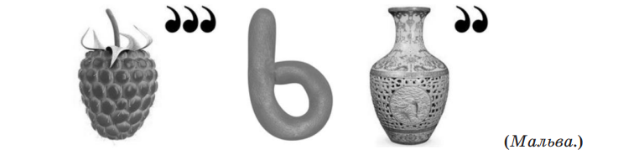

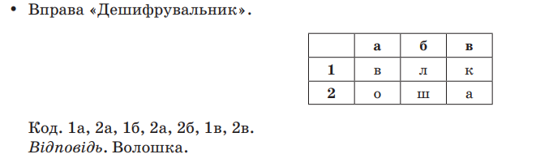
4-та квітка
y Вправа «Анаграма».
бривцічорно (чорнобривці)
5-та квітка
y Вправа «Квест».
Знайди зазначені букви. Склади із них слово.
Лійка
5, 3
Страус
1, 2, 3, 4
Відповідь. Айстра.
6-та квітка
y Вправа «Подумай і скажи».
Узявши за початок літеру іншого кольору й «перестрибуючи» через одну, прочитайте назву квітки.
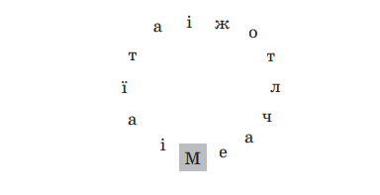
Відповідь. Матіола.
7-ма квітка
y Акровірш.
Росте ця лікувальна квітка
Опріч лісів іще в полях.
Малі й дорослі знають шлях,
Аби її добути влітку.
Шовково коси пломеніють,
Коли настоєм помиють.
А що, скажіть, за квітка, дітки? (Ромашка.)
— Багата наша земля на красуні-квіти. Цей віночок можна продовжувати і продовжувати.
2. Мотивація навчальної діяльності
— У цьому розділі ви прочитаєте твори письменників і письменниць, які розповідають про рідний
край, про почуття до нього, про славетних українців та українок, яких знають і шанують в інших країнах світу.
Читаючи, звертайте увагу на вислови, які передають почуття, красу, настрій дійових осіб.
3. Повідомлення теми та мети уроку
У всіх людей одна святиня:
Куди не глянь, де не спитай,—
Рідніша їм своя пустиня,
Аніж зелений в чужині рай —
Їм красить все їх рідний край.
Нема без кореня рослини,
А нас, людей, без Батьківщини.
М. Чернявський
(http://doshkolenok.kiev.ua/skazki-legendy/405-akrovirshi.html)
— Сьогодні ми розпочинаємо новий розділ «Україна — це я, це ти, це ми!» й опрацюємо вірш
Мар’яни Савки «Україна».
4. Вивчення нового матеріалу
1) Підготовка до читацької діяльності.
Робота зі словами. Стіна слів.
— Прочитайте правильно слово.
Левкой.
— Що означає це слово? Прочитайте значення в підручнику.
Левкой — пахуча садова квітка, матіола.
Вправа «Передбачення» (за заголовком).
— Прочитайте заголовок вірша.
— Як ви гадаєте, про що може йтися в цьому творі?
2) Опрацювання вірша Мар’яни Савки «Україна» (с. 142).
Читання вірша вчителем.
Читання учнями.
Вправа «Асоціативний кущ»
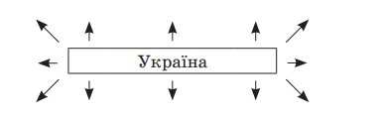
Вправа «Читацьке колесо».
— До кого звертається авторка вірша?
— До чого вона закликає?
— З чим порівнює поетеса Україну?
— Розкажи три важливі епізоди з твору.
— Чому всі люди люблять Україну?
— Про що йдеться у вірші? (Яка його тема?)
— Чого навчає цей вірш? (Головна думка.)
Фізкультхвилинка
Раз — присіли, два — встали,
Хай мужніє наше тіло.
Хто втомився присідати,
Може вже відпочивати.
Руки в боки, руки так,
Руки вгору, як вітряк.
Раз — підняти руки вгору,
Два — нагнутися додолу,
Не згинайте, діти, ноги,
Як торкаєтесь підлоги,
Три, чотири — прямо стати,
Нумо виразно читати!
Підготовка до виразного читання.
— Зверніть увагу на розділові знаки.
— Поміркуйте, які слова читатимете із більшою силою голосу.
— З яким почуттям слід прочитати вірш?
Читання для друга.
Вибіркове читання.
— Знайдіть і прочитайте речення. З чим порівнюють Україну?
Вправа «Трибуна думок».
— За що можна любити Україну?
5. Закріплення вивченого матеріалу
1) Робота над прислів’ям (с. 142).
Рідний край — земний рай.
2) Вправа «Квест-цікавинка».
Рушник — оберіг української родини. Не знайдете ви сьогодні української родини, у якої не було б рушника. Рушник передавався із роду в рід. Батьки, які отримали рушники від своїх батьків, берегли їх як реліквію не тільки для дівчат, а й для хлопців, і не віддавали їх нізащо з рідної хати.
Рушник характеризував працьовитість, майстерність і охайність господині та її дочок. Гарно оздоблений рушник завжди висів біля порога на кілочку в кожній хаті. Таким рушником (утирачем) витирали руки, тож він завжди був напоготові, щоб подати його гостеві, якого запрошували до столу.
Окремими рушниками накривали хлібину, діжу з тістом, спечені паляниці, з рушником ходили доїти корову, рушником витирали посуд.
Мати навчала дочку: «Тримай хату, як у віночку, і рушничок на кілочку!».
Даючи рушник-утирач гостеві, господиня або дочка на знак поваги до гостя клала рушник йому на плече або на руки, промовляючи: «Вода холоднесенька, гостечку, вмийся, рушничок чистесенький, гостечку, втрися!».
Калина — це символ України. Ягода калини нагадує собою полум’яне серце. Існує безліч легенд про сміливих дівчат, які заводили у нетрі монголо-татарські загони і там гинули від шабель ворогів, рятуючи рідні оселі. Легенди оповідають, що саме з крапель крові цих самовідданих дочок нашого народу поросли калинові кущі. Відтоді розкошують вони біля кожної хати. Калина у піснях —це символ української дівчини. Недаремно кажуть у народі: «Гарна дівчина, як калина». І в щедрівці співається: «Ой рясна в лузі калина, а ще кращая у Йвана дочка».
Лелека — наш оберіг, птах, що приносить щастя.
Село живе, коли не сплять лелеки,
Із виріїв вертаються далеких,
Приносять діток до домівок тихих,
Нас захищають і відводять лихо.
Ще з доби трипільців існує староукраїнське повір’я про святість лелеки. Вбивство птаха прирівнювали до вбивства людини. В Україні існує прикмета: якщо біля хати змостив гніздо лелека, то в оселі поселилось щастя.
(http://kluby.if.ua/blog/view/oberegi-ukrayinskogo-narodu)
Вправа «Покажи, що ти відчуваєш».
Процедура виконання. Учням пропонують за допомогою міміки показати, що вони відчувають, коли світить сонце; на вулиці мороз; побачити веселку; побачити великого страшного звіра і т. ін.
Гра «Відгадай, чим ми займаємося».
Мета: формувати вміння учнів користуватися мімікою і жестами.
Хід гри: один учень виходить з класу, решта дітей домовляються між собою, яку роботу вони будуть «виконувати». Наприклад, шити, копати, малювати, грати на скрипці i т. iн. Коли учень заходить у клас, інші промовляють:
Що роблю я, не скажу,
Я скоріше покажу.
Після цього гравець повинен відгадати, чим займаються діти.
Гра «У кого який настрій?»
Мета: навчити розпізнавати різні емоційні стани, розвивати вміння використовувати міміку та жести.
Матеріал: картинки із зображенням квіточок, які мають різний настрій (веселі, сумні, налякані, здивовані, сердиті).
Хід гри: учні уважно розглядали всі картинки, а потім зображали на своєму обличчі схожий настрій. Кожен учасник пропонував свій варіант, а інші учні відгадували, який настрій зображує дитина. Виграє той, хто зробить це краще за всіх.
3) Вправа «Реклама». Робота в групах.
І група. Створити рекламу про природний оберіг (калина).
ІІ група. Створити рекламу про хатній оберіг (рушник).
ІІІ група. Створити рекламу про природний оберіг (лелека).
ІІІ. ЗАКЛЮЧНА ЧАСТИНА
1. Зворотний зв’язок. Рефлексійна вправа «Незакінчене речення»
y Я не знав(ла), а тепер дізнався(лася) ...
y Я не вмів(ла), а тепер навчився(лася) ...
y Найкраще мені вдалося ...
y Найбільше запам’яталось ...
2. Домашнє завдання
Виразне читання вірша Мар’яни Савки «Україна» (с. 142).

Урок з теми «ЄЛИЗАВЕТА ГУМЕНКО «НАША КРАЇНА — УКРАЇНА»
Мета: поглибити знання учнів про нашу державу — Україну; формувати національну свідомість школярів; розвивати пізнавальні інтереси учнів; виховувати любов до рідного краю, повагу до його історичного минулого і сучасного, шанобливе ставлення до землі.
Обладнання: кросворд, тест, карта України.
Тип уроку: комбінований урок.
Освітні галузі: мовно-літературна, соціальна, громадянська.
Хід уроку
І. ВСТУПНА ЧАСТИНА
Організація класу
ІІ. ОСНОВНА ЧАСТИНА
1. Актуалізація опорних знань
1) Перевірка домашнього завдання.
Виразне читання вірша Мар’яни Савки «Україна».
2) Розгадування кросворда «Символи України».
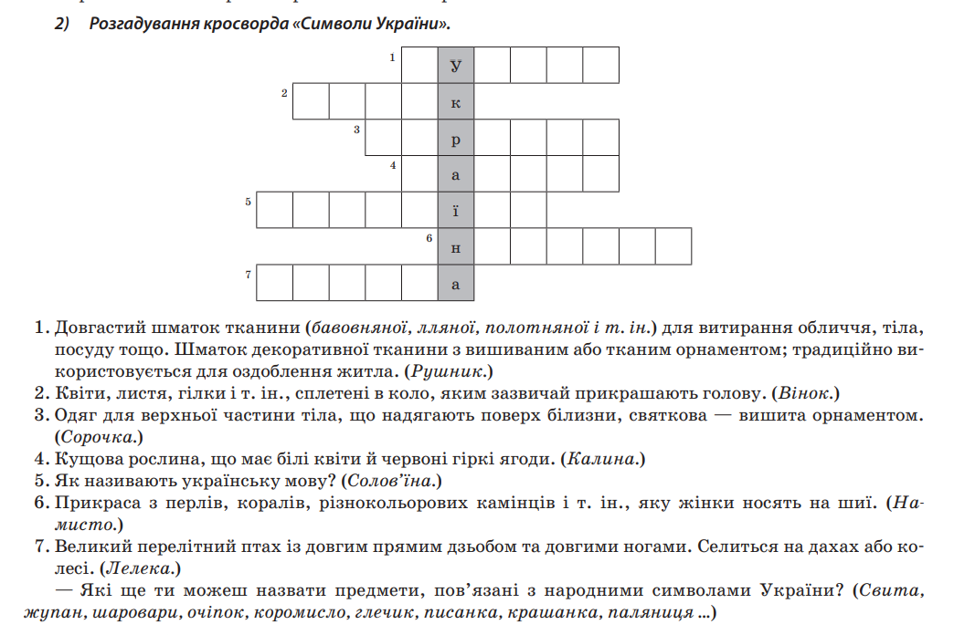
2. Мотивація навчальної діяльності
Вправа «Кубик запитань»
1 — Назвіть річки, які протікають територією України.
2 — Назвіть моря, які омивають береги нашої Батьківщини.
3 — Назвіть гори, які розташовані на нашій землі.
4 — Назвіть великі міста.
5 — Назвіть людей, які зробили вагомий внесок у розвиток нашої держави.
6 — Назвіть людей, які прославляють твоє місто (село).
3. Повідомлення теми та мети уроку
— Сьогодні ми опрацюємо оповідання Єлизавети Гуменко, присвячене Україні.
4. Вивчення нового матеріалу
1) Підготовка до читацької діяльності.
y Робота зі словами. Стіна слів.
— Прочитайте правильно слова.
Розповідатиму, доповнюватимеш, розташована, річок, водосховище, споконвіку.
— Значення яких слів ви не можете зрозуміти?
Водосховище — місце, де накопичується та зберігається вода.
Споконвіку — з найдавніших часів; здавна, з давніх-давен.
Вправа «Передбачення» (за заголовком).
— Прочитайте заголовок оповідання.
— Як ви гадаєте, про що може йтися в цьому творі?
2) Опрацювання оповідання Єлизавети Гуменко «Дідусів сюрприз» (с. 143).
Читання для друга.
Читання «ланцюжком».
3) Опрацювання оповідання Єлизавети Гуменко «Україна — велика країна у центрі Європи» (с. 143).
Читання з позначками («система поміч»).
— Діти, читаючи текст, ви повинні з’ясувати, що ви вже знаєте, яку інформацію прочитали вперше, про що ви хотіли б дізнатися більше. Для цього ви будете ставити відповідні умовні позначки.
Умовні позначки:
«V» — я це знав;
«–» — це суперечить тому, що я знаю;
«+» — я цього не знав;
«?» — я хочу про це запитати.
— Що нового ви дізналися з тексту?
— Які слова вам потрапили вперше?
Вправа «Мікрофон».
— Хто приїхав до дідуся на вихідні?
— Що висіло у дідуся на стіні?
— Між ким відбувалася розмова?
Вправа «Трибуна думок».
— Як ви гадаєте, наша країна велика чи маленька?
Вправа «Квест-цікавинка». Рубрика «А ти знаєш?» (с. 144).
Вправа «Асоціативний кущ».
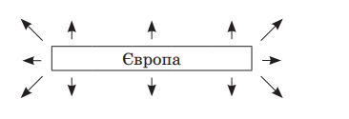
4) Опрацювання оповідання Єлизавети Гуменко «Простори рідної землі» (с. 144–145).
Комбіноване читання.
Спочатку текст читає вчитель. Після цього запитує:
— Чи справдилися ваші передбачення? Чому ви так уважаєте?
Продовження читання тексту дітьми.
Використання стратегії «Методика взаємних запитань». Робота в парах.
— А зараз об’єднайтеся в пари.
— Проведімо вправу зі «Щоденні 5» — читання з другом. Читайте по черзі текст і ставте одне одному запитання.
Учитель проходить між партами і контролює виконання вправи. Важливо, щоб учні ставили не лише буквальні запитання (Що? Де? Коли?), а й запитання, які стосуються ідей, що не лежать на поверхні (Чому? Що буде далі? Що дає підстави так уважати? Як це впливає на наше життя?).
Вправа «Читацьке колесо».
— Яке нове слово ти дізнався/дізналася сьогодні? Що воно означає?
— Яка інформація з тексту була тобі вже відома? А про що ти прочитав/прочитала вперше?
— Чому люди завжди намагалися селитися біля води?
— Яка річка України найбільша?
— Чи є річка чи озеро у твоєму населеному пункті?
— Про що йдеться у тексті? (Яка його тема?)
— Чого навчає цей твір? (Головна думка.)
Читання за особами.
Вправа «Я — дослідник. Я — дослідниця».
— Дізнайся, чому Чорне море називається саме так?
Вправа «Квест-цікавинка».
ЧОМУ ЧОРНЕ МОРЕ НАЗИВАЄТЬСЯ ЧОРНИМ?
Відповідь на це питання можна отримати, пролітаючи над ним на літаку — з висоти воно дійсно виглядає чорним, на відміну від Середземного та інших морів.
І болгари його звуть Чорно море, і італійці — Маре Неро, і французи — Мер Нуар, і англійці — Блек Сі, і німці — Шварце Мєєр. Навіть турецькою «Кара-Деніз» не що інше, як «Чорне море».
Є така цікава наука — топоніміка, яка вивчає походження географічних назв (топонімів). Згідно із даними цієї науки, існує щонайменше дві основні версії походження назви Чорного моря.
Версія перша
Її висунув давньогрецький географ та історик Страбон, що жив у I столітті до н. е. На його думку,
Чорним назвали море грецькі колоністи, яких тут колись неприємно вразили шторми, тумани, невідомі дикі береги, населені ворожими скіфами і таврами ... І вони дали суворому незнайомцю відповідне ім’я — Понтос Аксейнос — «море негостинне», або «чорне». Потім, примостившись берега,
поріднившись з морем добрих і світлих казок, греки стали називати його Понтос Евксейнос — «гостинне море». Але перше ім’я не забулося, як перша любов ...
Версія друга
У I тисячолітті до н. е., задовго до появи тут необережних на язик грецьких колоністів, на східних і північних берегах Азовського моря жили індійські племена — меоти, сінди й інші, які дали назву сусідньому морю — Темарун, що означає буквально «чорне море». Це вийшло в результаті чисто візуального порівняння кольору поверхні двох морів, іменованих нині Азовським і Чорним. З гористих берегів Кавказу останнє здається спостерігачеві більш темним, в чому можна переконатися і зараз.
А раз темне означає чорне. Меотів на берегах згаданих морів змінили скіфи, які повністю погодилися з такою характеристикою Чорного моря. І прозвали його по-своєму — Ахшаена, тобто «темне, чорне».
Інші версії
Наприклад, одна з них свідчить, що море так назвали за те, що після шторму на його берегах залишається чорний мул. Але це не зовсім так, мул насправді не чорний, а сірий. Хоча ... хто його знає, як усе це бачилося в давнину ...
Ба більше, існує ще одна гіпотеза походження назви «Чорне море», висунута сучасними гідрологами. Справа в тому, що будь-які металеві предмети, ті самі якорі кораблів, опущені на деяку чорноморську глибину, піднімаються на поверхню почорнілими під дією сірководню, що знаходиться в глибинах моря. Ця властивість напевно була помічена ще з давніх-давен і, безперечно, могла послужити закріпленням за морем ось такої дивної назви.
(https://ukr.media/science/379319/)
2) Тестування.
1. Яка карта знаходилася у дідуся на стіні?
А) Карта світу. К) Карта Європи. Ч) Карта України.
2. Де розташована Україна?
А) У центрі Європи. З) На заході Європи. Х) На сході Європи.
3. В Україні переважають гори чи рівнини?
К) Рівнини і гори. У) Гори. Р) Рівнини.
4. Що позначають на карті блакитним кольором?
К) Озера. У) Джерела. П) Водойми.
5. Скільки річок є в Україні?
Н) П’ять. А) 73 тисячі. Г) Три.
6. Яка протяжність річки Дніпро у межах України?
К) Майже сто кілометрів. Т) Майже тисяча кілометрів. А) Майже двісті кілометрів.
7. Що є справжнім багатством в Україні, яке дорожче від золота?
Т) Гори. У) Моря. И) Чорноземи.
Відповідь: Карпати.
3) Вправа «Карта України».
Учні по черзі працюють біля карти. Одні ставлять запитання про розташування водойм, гір, міст, а інші — показують.
Вправа «Із народної скарбнички».
Учням роздавали індивідуальні картки зi змістом тексту «Як віталися в Україні» і пропонували інструкцію: «Прочитайте текст та перекажіть його».
Вправа «Читайте та не забувайте».
Учитель малював на дошці таблицю «Вітатися можна так…».
До таблиці вписував формули вітання українського народу (Доброго ранку! Добридень! Здрастуйте! Вітаю! Здоровенькі були! Моє Вам вітання! Моє Вам шанування! Як поживаєте? З приїздом Вас. Щире вітання! Слава Ісусу Христу!). Учні зачитували кожний вираз уголос по черзі, потім учитель витирав запис iз дошки, учні повторювали слова з пам’яті.
ІІІ. ЗАКЛЮЧНА ЧАСТИНА
1. Зворотний зв’язок. Рефлексійна вправа «Піраміда позитивних почуттів»
2. Домашнє завдання
Читати та давати відповіді на запитання в кінці оповідання Єлизавети Гуменко «Наша країна — Україна» (с. 143–145).
5) Опрацювання оповідання Єлизавети Гуменко «Родючі землі» (с. 145).
Читання з позначками («система поміч»).
— Діти, читаючи текст, ви повинні з’ясувати, що ви вже знаєте, яку інформацію прочитали вперше, про що ви хотіли б дізнатися більше. Для цього ви будете ставити відповідні умовні позначки.
Умовні позначки:
«V» — я це знав;
«–» — це суперечить тому, що я знаю;
«+» — я цього не знав;
«?» — я хочу про це запитати.
— Що нового ви дізналися з тексту?
— Які слова вам потрапили вперше?
Вправа «Мікрофон».
— Що є справжнім багатством України?
— А головною її цінністю?
— Чому дідусь назвав землю годувальницею?
5. Закріплення вивченого матеріалу
1) Робота над прислів’ями.
За морем тепліше, та вдома миліше.
Кожному мила своя сторона.
Моя слава — Українська держава.

Урок з теми «Казка «Колобок»
Мета: підтримувати інтерес дітей до казок; розвивати спостережливість, увагу, активізувати читацьку пам'ять; формувати оцінні судження; викликати бажання творити добро.
Обладнання: записи на дошці, картинки до казки «Колобок», розмальовки.
Хід уроку
I. Організаційний момент
Вже дзвінок нам дав сигнал −
Працювати час настав.
Тож і ти часу не гай,
Працювати починай.
II. Створення проблемної ситуації.
(На дошці записані слова теми, слово «ліс» закрите аркушем паперу).
- Зійшли хмарки, і небо засиніло, А сонце ген, з-за обрію пливе, І всюди
заіскрилось, засвітило! Напевно, диво-казка тут живе...
-Де ж живе ця диво-казка? Нам допоможе дізнатися тема сьогоднішнього
уроку. Прочитайте тему.
(Діти читають запис на дошці).
-Як ви думаєте, про що йтиме мова? Що може бути водночас загадковим,
казковим, чарівним?
(Діти висловлюють свої припущення).
-А перевірити, чи правильно ви здогадалися, допоможе тематичний словничок.
Назвіть одним словом − ялина, береза, осика, дуб, лисиця, вовк, заєць, малина, суниця, гриби (Ліс).
(Учитель знімає аркуш, що закриває частину теми, де написано «ліс»).
-Чому чарівний? (Бо гарний)
-Чому загадковий? (Бо несе багато невідомого, загадкового)
-Чому казковий? (Бо в багатьох казках дія розгортається в лісі, жителі лісу -герої казок).
-Давайте пригадаємо, дія яких казок відбувається в лісі, і вирушимо у наш казковий ліс.
(Діти називають казки, учитель записує на дошці у вигляді тематичної павутинки, яку пізніше використає в підсумку уроку).
-Допоможіть мені пригадати, з якої казки цей ланцюжок.
Спекла - охолов - побіг - зустрів - втік - з'їла («Колобок»).
-А чи пам'ятаєте ви, як закінчується казка? Які почуття викликає кінцівка
казки? (Сум, жаль.
-Чому? (Бо лисичка з'їла Колобка).
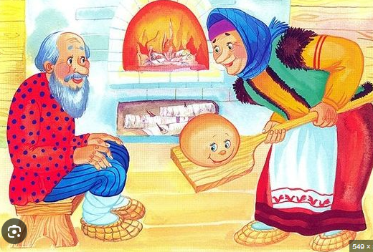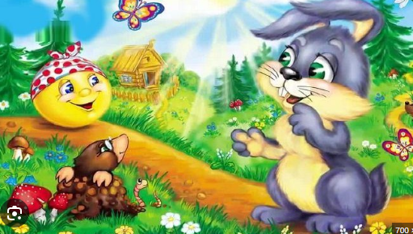
-Давайте з вами пофантазуємо і придумаємо свій кінець до казки, щоб Колобок лишився живим і неушкодженим.
(Діти розповідають свої історії).
-А ось яку історію нафантазували наші дітки. Вони підготували для вас
невеличку виставу.
Інсценізація казки «Колобок».
На сцені декорації: українська хата, тин. З віконця виглядають Дід і Баба в українському вбранні. На краю сцени — ведуча-оповідач.
Ведуча. Жили собі Дід та Баба. От одного разу вранці прокинувся Дід, зробив зарядку, вмився. Уже й їсти хочеться йому, а Баба все не кличе. Уже й люльку викурив, уже й телесеріал подивився — мовчить Баба!
Дід. Бабо! Бабо! Давай уже снідати! Чи ти хочеш мене голодом заморити?
Баба. Ой, Дідусю, і рада б приготувати тобі сніданок, так ні з чого.
Дід. Як то ні з чого?! А де ж курятина, що в морозильнику лежала?
Баба. Так син же вчора приїжджав, віддала…
Дід. А ковбаса де? Там же ще шматочок лишався!
Баба. Той шматочок я сьогодні онучці на бутерброд поклала, їй же в школі на перерві треба щось з’їсти.
Дід. Ну то сходи до крамниці та купи хоч батон.
Баба. І купила б, та нема за що. Пенсію ж і досі не дали. А в мене вже ані копійки не залишилося.
Дід (з жалем). Охо-хо! От біда! Що ж робити?..
Баба. Не знаю, Дідусю. Доведеться з голоду помирати… (плаче).
Ведуча. Гірко заплакала Баба. Дід намагався її заспокоїти, а сам думав: як же врятуватись від голоду? І придумав.
Дід. Слухай, Бабо, а пам’ятаєш давню-давню казочку про Колобка? Може, спробуєш? Баба. Та де вже там! Я вже й торбинки з-під борошна повитрушувала. А втім, треба глянути.
Ведуча. Пішла Баба, глянула – і дійсно, трохи борошна назмітала в засіку. І якраз вистачило на колобок.
Ведуча. От поклала Баба колобок на вікно, щоб він прохолов, а сама пішла поратись по господарству. А Колобок лежав-лежав, а потім…
Колобок. О! Щось знайоме! Та це ж я! Ко-ло-бок! Значить, мене звати Колобок!
Дуже приємно! Радий познайомитись! Тільки… я зовсім не пам’ятаю, що було зі мною раніше… що ж було… . А! Згадав! Я був купкою борошна, з якого бідна Бабуся спекла мене. А навіщо ж мене спекли? Ану, почитаємо в книжці.
Точно, щоб з’їсти! Але мені чомусь не хочеться, щоб мене з’їли. Ну й що з того, що мене з’їдять? Ну, протримаються день-два, а далі? Бідні старенькі Дідусь і Бабуся. Треба їм чимось допомогти.
Ведуча. І покотився Колобок по дорозі.
Котиться, котиться, а назустріч йому – Заєць.
Заєць. Колобок! Це ти? Добрий день!
Колобок. Я-то Колобок. А от ти хто такий? Признавайся!
Заєць. Я? Зайчик-побігайчик.
Колобок. А, так ти Заєць?! А ти правду говориш?
Заєць. Ні. Ні! Правду! Я все зроблю, тільки не кричи на мене! А що, як Вовк почує?! Я… Я тобі зараз пісеньку заспіваю, тільки не кричи!
Колобок. Так значить, ти городництвом зайнявся?
Заєць. Еге ж, зайнявся!
Колобок. То ти не хочеш мене з’їсти?
Заєць. Що ти! Що ти! Я колобків не їм! У мене вдосталь і моркви, і капусти! А ти, значить, від Баби втік, від Діда втік?..
Колобок. Ні від кого я не тікав: Бідні вони, нещасні мої Дід та Баба! З голоду помирають! Ти не зміг би пригостити їх капустою чи морквою?
Заєць. З радістю! От тільки треба зрізати капустину та вирвати кілька морквин.
Колобок. Ну тоді до зустрічі. Я до тебе ще зайду.
Ведуча. І покотився Колобок далі. Котиться він котиться, а назустріч йому –Вовк.
Вовк. Стривай, стривай! Та це ж Колобок! Оце так зустріч!
Колобок. Ой!
Вовк. Ну, чому ти так злякався?! Здрастуй, Колобок!
Колобок. Здоров був, коли не жартуєш! Ти що, хочеш мене з’їсти?
Вовк. Тю на тебе! То все казки, що вовки колобками живляться. Вовки люблять м’ясо. Ось я, наприклад, влаштувався сторожем на м’ясокомбінат. Так мені тепер зарплату видають то свининою, то яловичиною, то ковбасами копченими.
Колобок. Так ти тепер за Зайцем не полюєш?
Вовк. Та навіщо він мені?! Я ж кажу: м’яса в мене доволі! А ти, значить, від Діда втік, від Баби втік, від Зайця…
Колобок. Ні від кого я не тікав! Голодують мої Дід та Баба! Треба негайно їх рятувати!
Вовк. Так чому ж ти раніше не сказав?! Зараз я піду витягну з морозильника шматок яловичини та кiлька палок ковбаси. А ти підійди трохи пізніше.
Колобок. Гаразд, домовились! До зустрічі!
Ведуча. І покотився далі. Котиться, котиться Колобок, потім зупиниться, прочитає сторінку казочки про Колобка та й знову котиться.
Колобок. Так. Здається, на черзі Ведмідь. Не знаю, чому, але мені чогось страшно. Ой! Це, мабуть, він. Краще заховаюсь за кущик.
Ведмідь. Так. Отут і прилаштуємось. Цукерки свіжі виробництва Польщі, Німеччини, шоколад, жувальні гумки! Дівчино, вибирайте, я вступлю! Ну, чого так дивитесь на мене, наче зроду не бачили?! А, думаєте, здоровий Ведмідь, а ніде не працює, стоїть на базарі «Снікерсами» торгує?! Працював я! І водієм, і
вантажником… А толку? З весни грошей не платять, а тепер і взагалівідправили у відпустку за свій рахунок. А в мене сім’я: ведмедиця і двоє ведмежат. Чим їх годувати? Лапу смоктали, смоктали, доки не досмоктали до
кісток! Стояв на черзі на новий барліг, а тепер кажуть, що його треба купувати
за долари. От і вирішив: буду торгувати і потихеньку гривні на долари міняти.
Може, на барліг назбираю. Бджілоньки – мої годувальниці! Ми, ведмеді, і самі
мед поважаємо, та й продаю потроху. Це ж живі грошики! Отак і живемо потихеньку. Головне – не вішати носа! Колобок. Добрий день!
Ведмідь. Здоров, здоров. О, та це ж Колобок! Колобок, Колобок, купи в мене «Снікерса» або «Стіморол». Вибирай!
Колобок. Ні, дядечку Ведмедю, дякую, але я такого не їм, та й грошей у мене немає.
Ведмідь. Ну, як знаєш.
Колобок. А ви не хочете мене з’їсти?
Ведмідь. Тебе?! З’їсти?! Ні, хлопче, колобоїдством я не займаюсь. Та й хіба я наїмся тобою?! Це ж тебе треба ділити на всю сім’ю, так що дістанеться всім по малесенькому шматочку! Ні, ні. Я тебе не з’їм, і не проси! Ти краще скажи, як там Баба з Дідом, живі-здорові?
Колобок. Живі, та не дуже здорові. Голодують старенькі, хворіють часто.
Ведмідь. Та що ти говориш?! Ай-ай-ай! Слухай, Колобок, якщо ти підійдеш хвилин через десять, я тобі меду дам, передаси старим. Ох і гарно ж від простуди допомагає!
Колобок. Дякую, дядечку Ведмедю!
Ведмідь. Стривай, стривай, а куди це ти чимчикуєш? Чи не до Лисиці?
Колобок. Так. У мене запланована зустріч з Лисицею.
Ведмідь. Ой, не ходив би ти до неї, Колобок. Вона така хитрюща! Може тебе з’їсти! Не ходи!
Колобок. Ні, таки піду! Я повинен до кінця пройти шлях, який описаний у казці. Що буде, те й буде!
Ведмідь. Ну що ж, рушай, коли так. Але будь обережним. Лисиця дуже хитра, але ти повинен її перехитрити. Щасти тобі, друже!
Колобок. Бувайте, дядечку Ведмедю!
Ведуча. І покотився далі. Котиться, котиться, а сам весь час думає: як же йому лисицю обхитрити ? Коли це бачить – Лисиця сама йому йде назустріч, співає пісеньку. Колобок сховався за дерево і спостерігає, що ж вона буде робити.
Лисиця. Ну, от, знову цілий місяць можна відпочивати. Нанесли всього: і грошей, і м’яса, і сметани. Ну й нерозумні ж ці звірі: всі повірили, що я –екстрасенс! І йдуть зі своїми хворобами: у того лапи не ходять, у того голова болить, той замість хрокати кукурікати почав. І всі думають, що я їх вилікую.
Ха-ха-ха! Ну й нехай собі думають. А я їх усіх обдурюю! А що?! Головне – з ласкою до кожного підійти, щоб ніхто нічого не запідозрив.
Вірять лисиці звірі нерозумні,
Їх обмануть вдалося мені.
Я екстрасенсом стала для них,
Гроші й даруночки носять вони. (Двічі).
Колобок. Ага! Он воно що! Ну, Лисице, ти в мене зараз побігаєш!
Лисиця. Ой, хто це?! Невже мене хтось підслухав? Кого я бачу! Та це, здається,Колобок! Нічого, зараз я його з’їм.
Колобок. Здрастуй, Лисице!
Лисиця. Ой, Колобочку, мій любий! Як я тобі рада! Ти, мабуть, хочеш мені пісеньку заспівати? Тільки я вже стара, сліпа, глуха…
Колобок. Годі придурюватись, Лисице! Я все про тебе знаю! Якщо ти не
припиниш займатись шарлатанством, я заявлю на тебе в міліцію! Буде тобі потім!
Лисиця. Ах ти негіднику! Ти мені смієш погрожувати?! Ось я зараз тебе наздожену й з’їм! Ой! Не можу вже, зараз серце вискочить. Колобочку, дорогенький, я більше не буду! Тільки не розказуй нікому! Я все тобі віддам: і курятину, і яйця, і цукор… Ось… усе забирай…
Колобок. Відкупитись хочеш? Якби не мої Баба з Дідом, які сидять голодні, я б у тебе зроду нічого не взяв! Ну, та гаразд, давай. Але якщо я ще раз почую, що ти взялася за старе – начувайся!
Лисиця. Ні, ні, що ти! Більше не буду! Дякую тобі, Колобок!
Ведуча. Віддала Лисиця Колобкові все своє добро, а сама втекла в ліс і заховалась у свою нору. А Колобок забрав торбу та й пішов. Іде, коли це його
вже чекає Ведмідь.
Ведмідь. Колобок! Повернувся! Живий! А я так за тебе хвилювався! От молодець, що Лисицю перехитрив! Та ти ще й здобич у неї відняв! Молодець!
Так їй і треба! А я тобі меду приніс, як і обіцяв. Візьми, нехай Баба з Дідом поласують.
Колобок. Спасибі, дядечку Ведмедю! Бувайте здорові!
Ведмідь. До побачення. Бабі й Дідові привіт.
Ведуча. Покотився Колобок далі. Коли це назустріч йому йде Вовк і несе цілу торбу м’яса та ковбаси.
Вовк. Візьми, Колобок, для старих. Нехай їдять та не хворіють!
Вовк. Бувай і ти, Колобок!
Ведуча. І покотився Колобок далі. Коли бачить — Зайчик-побігайчик уже на нього чекає.
Заєць. Я капусти й моркви приніс для твоїх Діда й Баби. Візьми, хай їдять на здоров’я. Вітаміни всім потрібні!
Колобок. Спасибі, Зайчику! До побачення!
Заєць. До побачення!
Ведуча. Котився, котився Колобок, та й докотився до хати. А там уже Баба з Дідом плачуть, що Колобок від них утік.
Баба. Ой, горе, що ж нам тепер робити?.. Вся надія була на Колобка, та й той утік…
Дід. І треба було тобі вікна повідчиняти !..
Колобок. Не плач, Бабо, не плач, Діду! Краще подивіться, що я вам приніс.
Баба. Діду! Діду! Наш Колобок повернувся!
Дід. Та ще й добра всякого приніс!
Ведуча. Баба з Дідом дуже зраділи. А Колобка вони не з’їли, а залишили на пам’ять.
Так Колобок урятував Бабу й Діда від голодної смерті.

Дружби цяцьками не купиш. А.Туз «Новий планшет»
(136-137).
Чесному всюди честь. А.Туз «Новий планшет» (продовження)
(137-138).
Знаєш, як битися, навчись, як миритися. Дженніфер Мур-Маллінос «Вирішуємо конфлікти» (с.139).
На добрий привіт- добра відповідь. Дженніфер Мур-Маллінос «Вирішуємо конфлікти»(продовження) (с.140-141).
Узагальнення і систематизація знань учнів за розділом «Читаю оповідання про дітей». Наші проєкти (с.141).
Робота з дитячою книгою.
Вступ до розділу «Україна- це я, це ти, це ми». Рідний край-земний рай. М. Савка «Україна» (с.142).
Перевірна робота. Читання мовчки.
Моя слава- Українська держава. Є. Гуменко «Наша країна-Україна». (с.143)
Кожному мила своя сторона. «Пристрої рідної землі» та «Родючі землі» (с.144-145).
Хто мови рідної цурається, з тим і друг не знається. За М. Магерою «Чубчик» (с.146-147).
Навіть пташка має рідну мову. За М. Магерою «Чубчик» (продовження).(с.147-148).
Робота з дитячою книгою.
Мова- душа народу. Г.Павлиш «Економія слів» (с.149-150)

Майстра славить його творчість. З. Мензатюк «Квіти з Петриківки» (с.151-152).
Живопис- поезія, яку бачать. Науково- художній текст. Х.Мельник «Життя Марії Приймаченко в десяти фактах». Література в колі мистецтва (с.153-154)
Людину кличе небо. За О. Ємченком «Перший космонавт незалежної України» (с.155)
Узагальнення і систематизація знань учнів за розділом «Україна-це я, це ти, це ми». Наші проєкти (с.156).

Жили-були дід з бабою – старі-престарі. От пішов дід у степ на
полювання. Ходив-ходив і нічого не вполював. Аж дивиться – криниця!
Напився води і став молодим………..
Повернувся дід додому. Баба й каже:
– Хто ти, пане?
– Я дід, прийшов з полювання!
– Як ти став молодим?
– Напився води з криниці, що в степу знайшов. Ходімо, я тобі дорогу
покажу!
Дід з бабою прийшли до криниці. Баба напилася води – і теж стала
молодою. Говорить вона до діда:
– Діду, це ж диво!
Потім вони пішли до міста і розповіли всім людям похилого віку про
чудодійну криницю. Усі старі люди стали молодими.
ІІ група
…. Повернувся дід додому. Баба говорить:
– Діду, я тебе не впізнала!
Він тоді розповів усю пригоду. Пішла баба до криниці. Напилася тієї води
чудодійної і теж стала молодою. Минув час. Народилося в них немовля. Стали вони жити гарно і щасливо.
ІІІ група
… Повернувся дід додому, а баба його і не впізнала. Розповів він бабі про
чудодійну криницю і показав їй стежку до неї. Напилася баба води – теж стала
молодою! Прожили вони з дідом щасливо ще одне своє життя.
Прикро, що така криниця є тільки в казці.
Показник: уміння творчо використовувати мовні та немовні форми
спілкування.

